**STRATEGI DAKWAH KOMUNITAS PERSAUDARAAN MUSLIMAH (SALIMAH) DALAM MEMBENTUK KARAKTER MUSLIMAH DI PC KECAMATAN NGUNTORONADI KABUPATEN WONOGIRI**

**SKRIPSI**



Oleh :

**Muna Lutfiya Salma**

**NIM. 302200047**

Pembimbing :

**Kayyis Fithri Ajhuri, M.A.**

**NIP. 198306072015031004**

**JURUSAN KOMUNIKASI DAN PENYIARAN ISLAM**

**FAKULTAS USHULUDDIN ADAB DAN DAKWAH**

**INSTITUT AGAMA ISLAM NEGERI (IAIN) PONOROGO**

**2024**

# STRATEGI DAKWAH KOMUNITAS PERSAUDARAAN MUSLIMAH ( SALIMAH ) DALAM MEMBENTUK KARAKTER MUSLIMAH DI PC KECAMATAN NGUNTORONADI KABUPATEN WONOGIRI

**SKRIPSI**

**Diajukan untuk melengkapi sebagian syarat-syarat guna memperoleh gelar sarjana program strata satu (S-1) pada Fakultas Ushuluddin Adab, dan Dakwah Institut Agama Islam Negeri Ponorogo**

Oleh:

**Muna Lutfiya Salma**

**NIM.302200047**

Pembimbing:

**Kayyis Fithri Ajhuri, M.A.**

**NIP. 198306072015031004**

**JURUSAN KOMUNIKASI DAN PENYIARAN ISLAM**

**FAKULTAS USHULUDDIN ADAB DAN DAKWAH**

**INSTITUT AGAMA ISLAM NEGERI (IAIN) PONOROGO**

**2024**

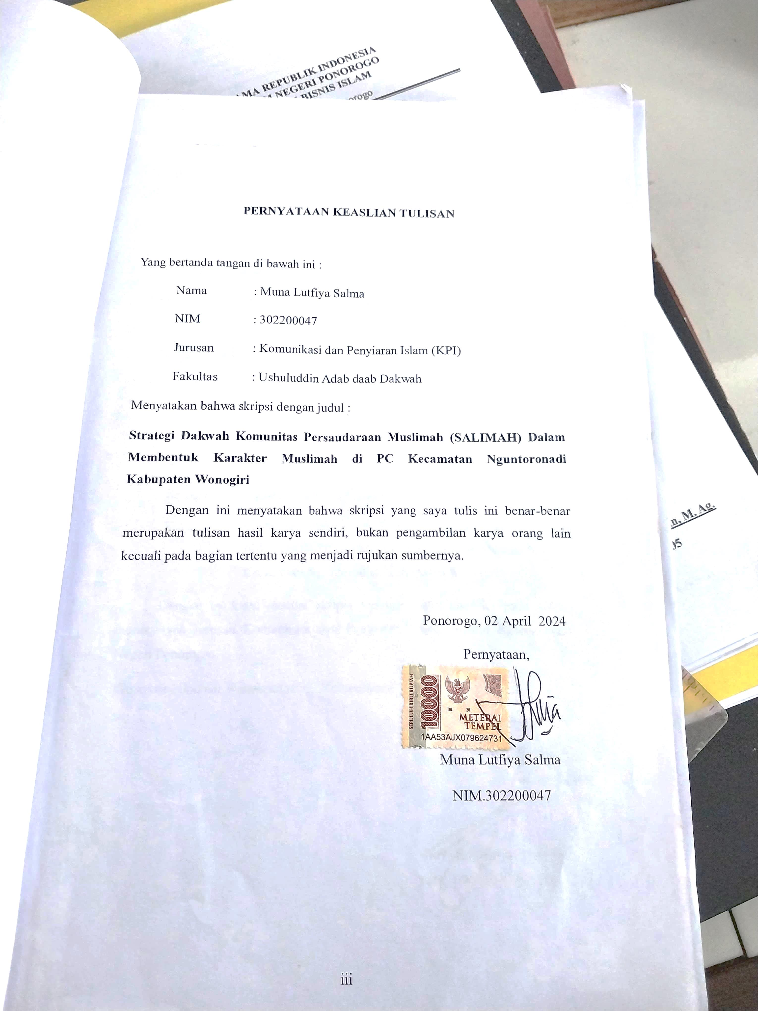

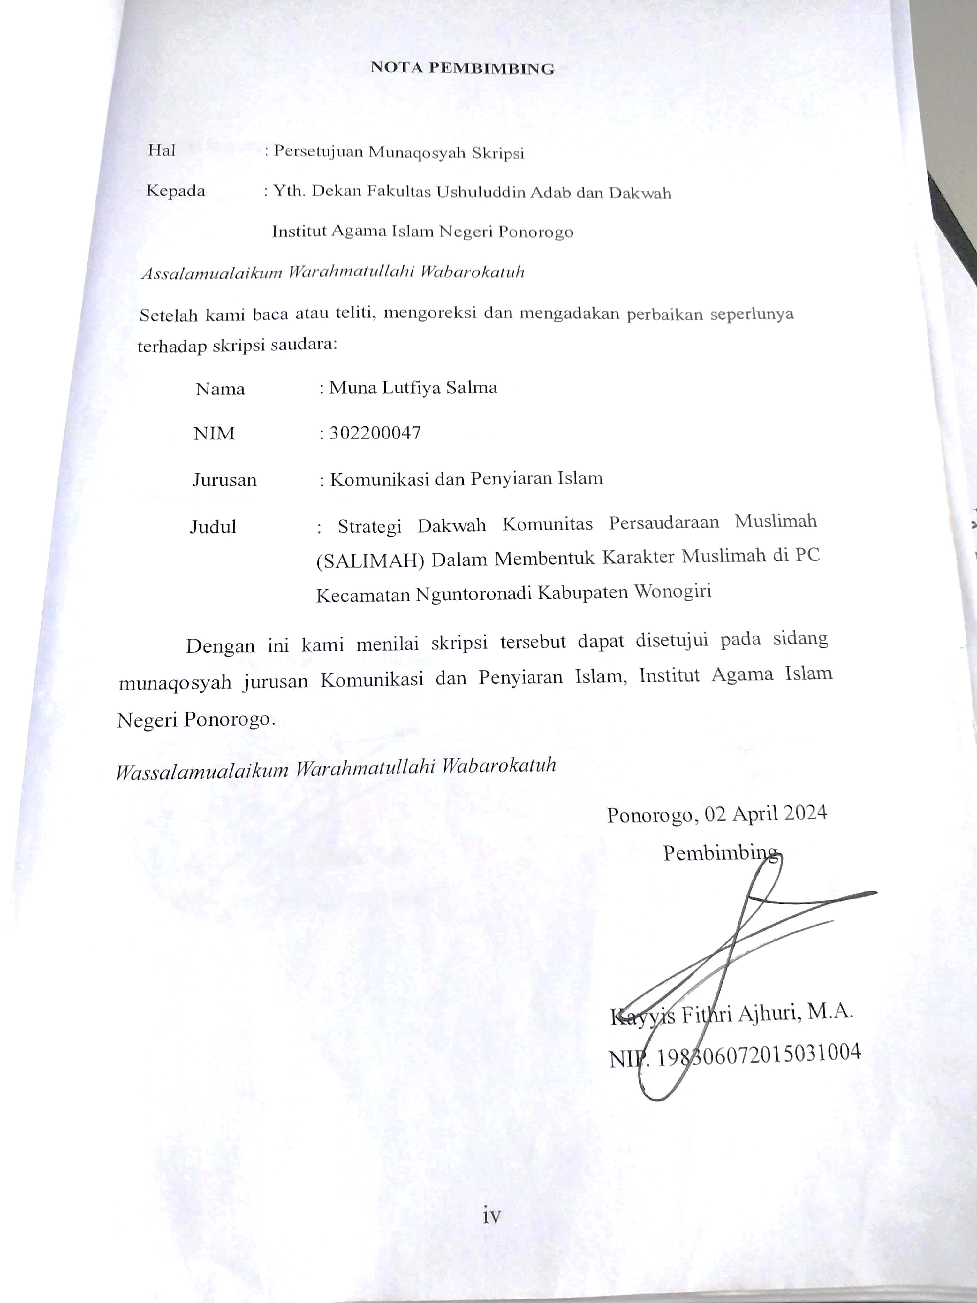

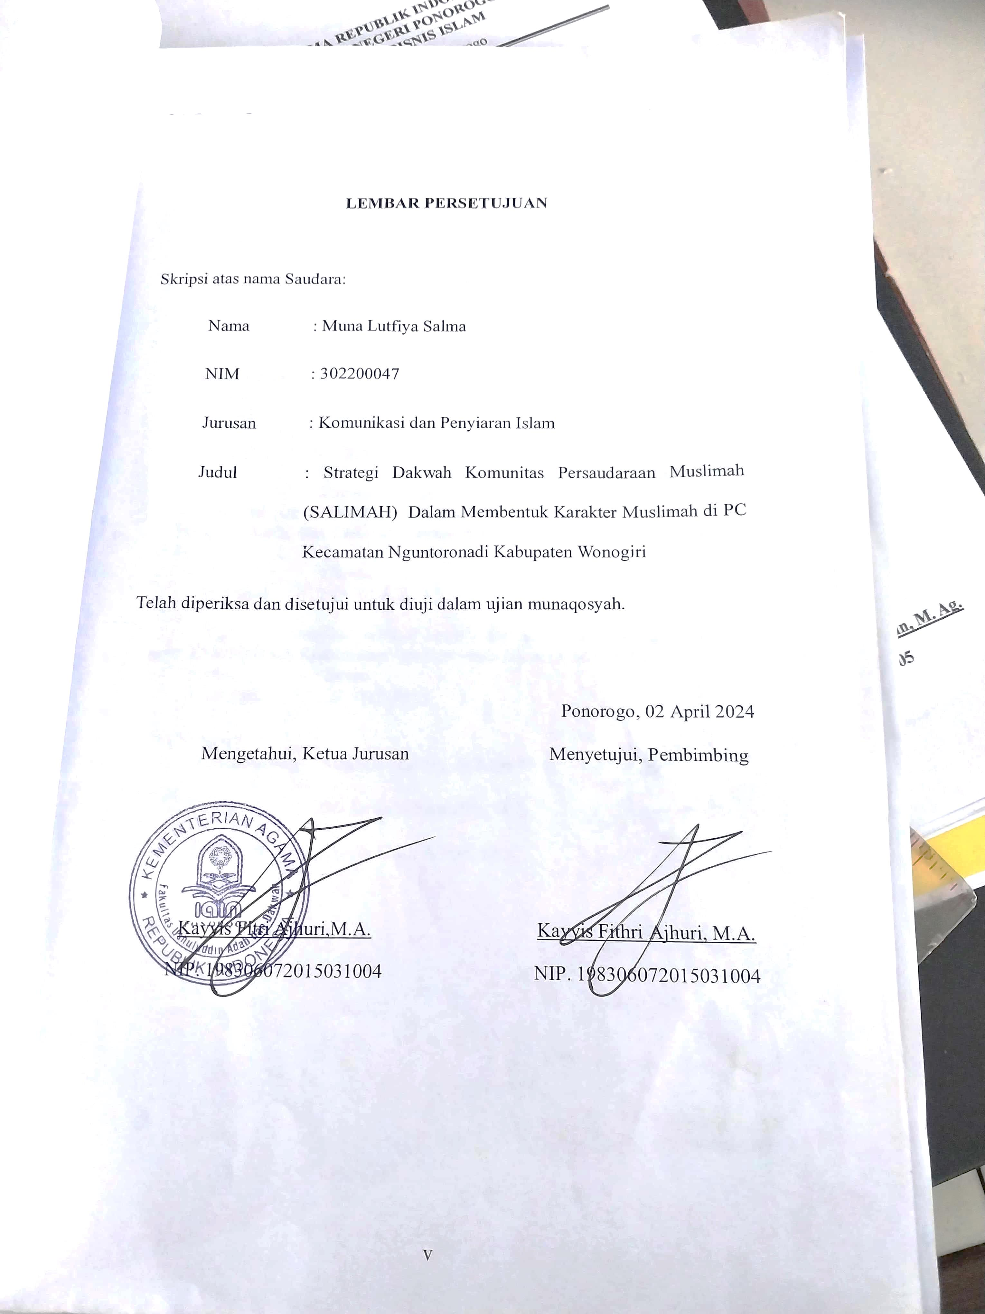

# 

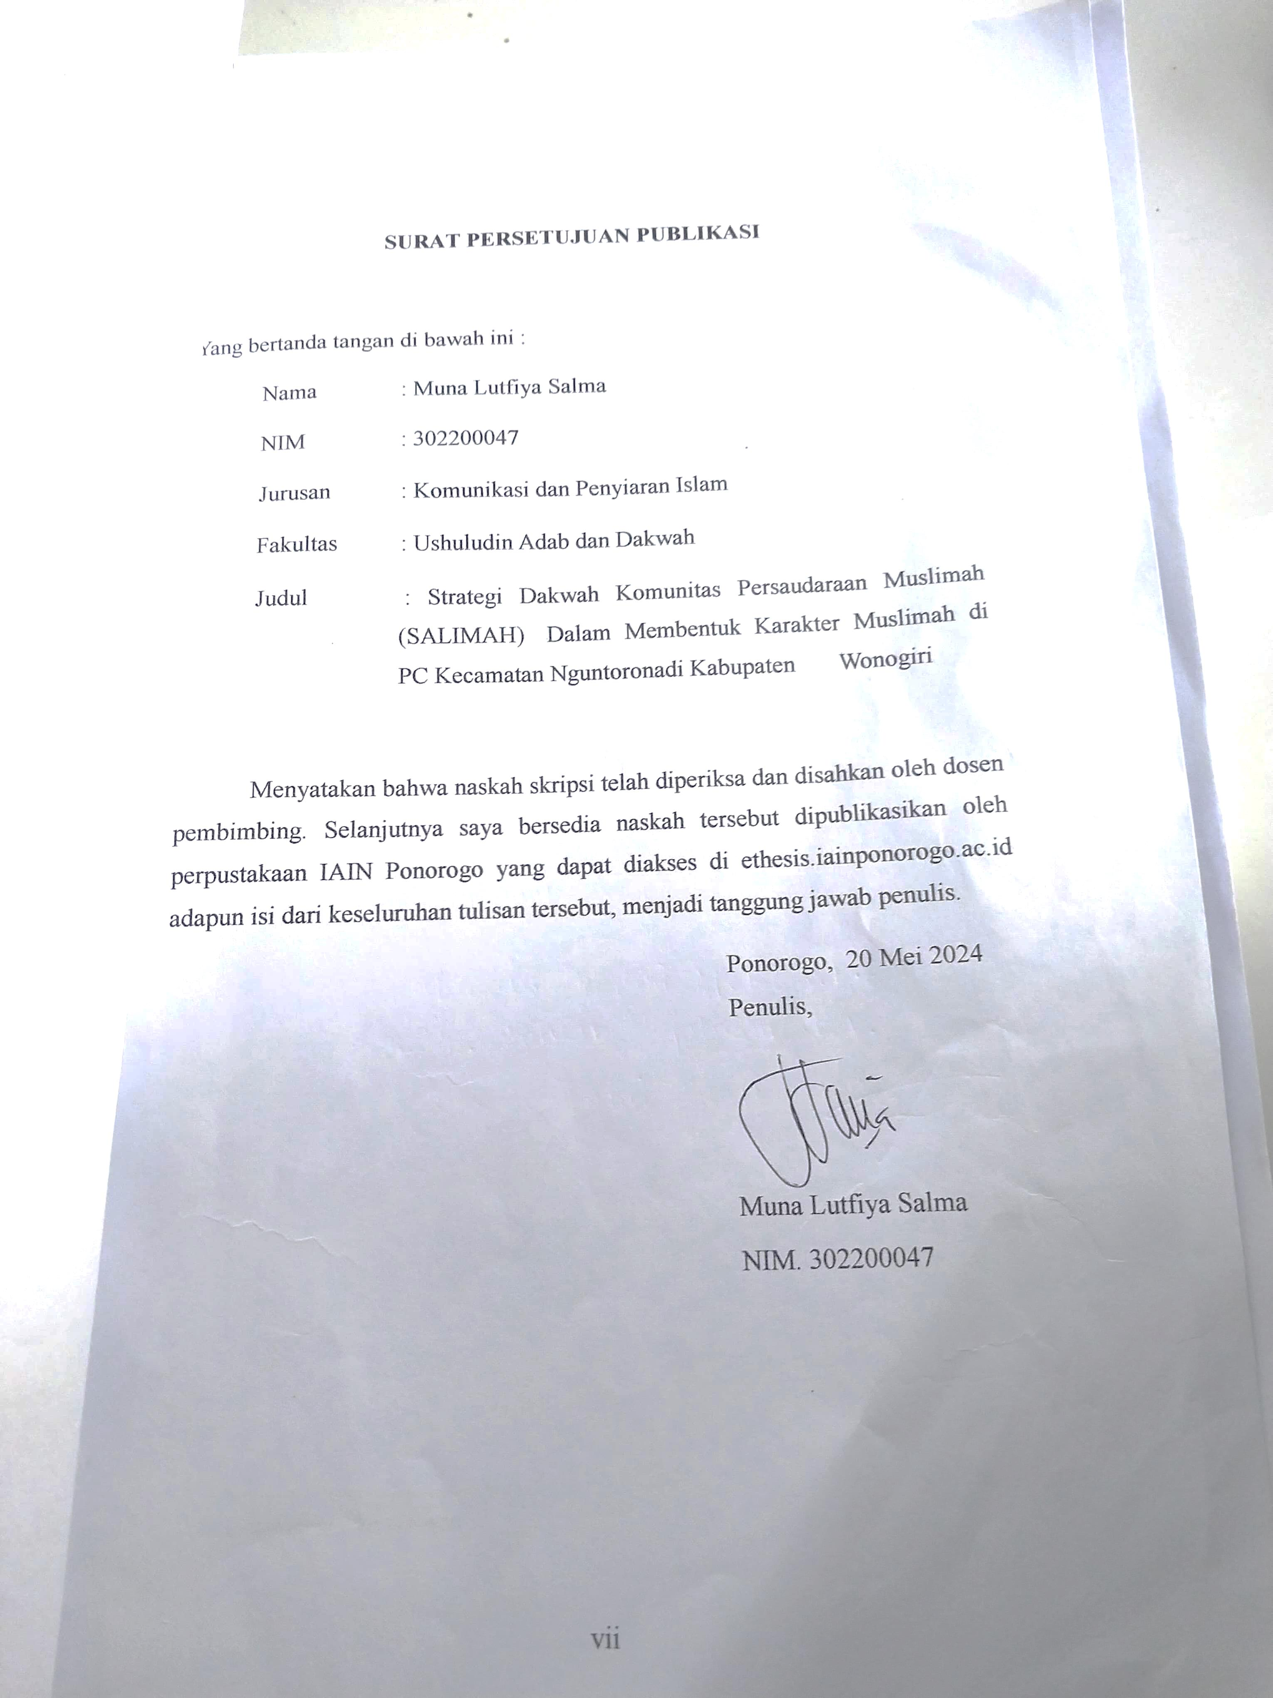

# MOTTO

# “ Jangan bilang tidak bisa kalau kamu belum mencobanya. Walaupun berproses itu susah, tapi percaya hasil akhirnya pasti indah ’’[1]

# ( Merry Riana )

# PERSEMBAHAN

Ucapan syukur alhamdulillah kepada Allah SWT atas petunjuk dan karunia-Nya, sehingga saya diberikan kelancaran dalam menyelesaikan skripsi ini yang berjudul “ Strategi Dakwah Komunitas Persaudaraan Muslimah (SALIMAH) Dalam Membentuk Karakter Muslimah di PC Kecamatan Nguntoronadi Kabupaten Wonogiri. Atas kerendahan hati, skripsi ini saya persembahkan kepada:

1. Kedua orang tua saya Ibu Maryati dan Bapak Ahmad Faizal yang telah membesarkan dan mendidik saya dengan penuh kasih sayang, selalu memberikan semangat, dukungan, doa untuk kesuksesan dan kebahagiaan anak-anaknya. Semoga diberikan panjang umur,dan kesehatan supaya bisa melihat anak-anaknya hingga sukses nanti.
2. Adik saya Bintang Ayu Rahmadhani dan Celenna Cayadewi, yang mendoakan saya untuk dapat menyelesaikan skripsi ini.
3. Sahabat-sahabat saya, Nurul Dwi Yuliani, Heppy Lintang Palupi, Anisa Aulia Anjani, Ramadina Delia Putri, dan Dewi Ayuni yang setia menemani saya dalam keadaan suka dan duka, yang sudah memberi inspirasi, dukungan dan semangat kepada saya. Semoga kalian semua sehat selalu dan sukses selalu
4. Ilham Ahmad Inzadi, yang sudah menjadi support system saya dan mendukung saya dalam segala kondisi.
5. Bapak dan Ibu Dosen Fakultas Ushuludin Adab dan Dakwah khususnya Jurusan Komunikasi dan Penyiaran Islam yang selalu memberikan yang terbaik bagi mahasiswanya, terutama Bapak Kayyis Fithri Ajhuri M.A, selaku pembimbing saya.

# ABSTRAK

**Salma,Muna Lutfiya.** 2024. Strategi Dakwah Komunitas Persaudaraan Muslimah (SALIMAH) Dalam Membentuk Karakter Muslimah di PC Kecamatan Nguntoronadi Kabupaten Wonogiri. Skripsi. Jurusan Komunikasi dan Penyiaran Islam Fakultas Ushuluddin Adab dan Dakwah Institut Agama Islam Negeri (IAIN) Ponorogo. Pembimbing Kayyis Fithri Ajhuri M.A.

**Kata Kunci : Strategi Dakwah, Komunitas, Pembentukan Karakter, Perempuan Muslimah**

Semakin berkembangnya zaman, Muslimah semakin mendapatkan tantangan karenaa harus tetap tampil baik dan modern, tetapi juga harus dapat menyaring hal-hal mana yang baik mana yang buruk karena dirinya adalah seorang Muslimah yang taat kepada Allah SWT, dan mengikuti apa yang telah diajarkan oleh agama.

Persaudaraan Muslimah atau biasa disingkat dengan kata “ SALIMAH “ muncul sebagai ormas perempuan yang tumbuh dari keprihatinan mendalam terhadap tantangan bangsa Indonesia di berbagai sektor kehidupan. Komunitas SALIMAH ini sangat bermanfaat bagi masyarakat kecamatan Nguntoronadi, karena sudah merubah tingkah laku dari para anak muda atau ibu-ibu yang dulunya mereka kurang istiqomah dan sekarang mereka insya allah beristiqomah dalam hijrahnya. Dengan adanya komunitas ini berdampak positif terhadap masyarakat kecamatan Nguntoronadi, karena kegiatan yang diadakan oleh komunitas ini untuk umum dan mengajarkan ketaqwaan kita terhadap Allah SWT, dan memberikan solusi terhadap orang yang belum memahami tentang agama.

# KATA PENGANTAR

*Bismillahirrohmanirrohim*

Alhamdulillah puji syukur penulis ucapkan kehadirat Tuhan Yang Maha Esa, karena telah memberikan Rahmat dan Kaunia-Nya sehingga penulis dapat menyelesaikan penyusunan skripsi yang berjudul “ Stratetgi Dakwah Komunitas Persaudaraan Muslimah (SALIMAH) Dalam Membentuk Karakter Muslimah di Kecamatan Nguntoronadi Kabupaten Wonogiri. ‘’

Penulis menyadari bahwa selama penulisan skripsi ini banyak mendapat dukungan, bimbingan bantuan dan kemudahan dari berbagai pihak, maka dari itu penulis mengucapkan terimakasih terhadap segenap pihak yang telah membantu sehingga penulisan skripsi ini selesai, penulis mengucapkan terimakasih kepada:

1. Prof. Dr Hj. Evi Muafiah, M.Ag., selaku Rektor IAIN Ponorogo yang telah memberikan kesempatan penulis untuk menimba ilmu di almamater tercinta ini.
2. Dr. Ahmad Munir, M.Ag., selaku Dekan Fakultas Ushuluddin, Adab, dan Dakwah IAIN Ponorogo yang membantu melancarkan pendidikan penulis selama di Fakultas Ushuluddin, Adab, dan Dakwah hingga menyelesaikan skripsi ini.
3. Kayyis Fithri Ajhuri, M.A., selaku Ketua Jurusan Komunikasi dan Penyiaran Islam dan selaku dosen pembimbing saya yang selalu memberikan motivasi dalam menyelesaikan skripsi ini.
4. Bapak dan Ibu dosen serta segenap civitas akademik IAIN Ponorogo, yang telah memberikan pendidikan dan pengajaran selama penulis menuntut ilmu.

Penulis menyadari bahwa dalam penulisan skripsi masih banyak kekurangan. Oleh karena itu penulis mengharapkan kritik dan saran yang bersifat membangun untuk menyempurnakan skripsi ini. Akhir kata penulis banyak mengucapkan terimakasih dan berharap semoga skripsi ini dapat bermanfaat bagi semua pihak. Aamiin

# DAFTAR ISI

HALAMAN JUDUL i

PERNYATAAN KEASLIAN TULISAN ii

NOTA PEMBIMBING iii

LEMBAR PERSETUJUAN iv

PENGESAHAN v

SURAT PERSETUJUAN PUBLIKASI vi

MOTTO viii

PERSEMBAHAN ix

ABSTRAK x

KATA PENGANTAR xi

DAFTAR ISI xiii

BAB I PENDAHULUAN 1

A. Latar Belakang 1

B. Rumusan Masalah 9

C. Tujuan Penelitiaan 9

D. Kegunaan Penelitian 10

E. Telaah Pustaka 11

F. Metode Penelitian 14

1. Pendekatan dan Jenis Penelitian 14

2. Lokasi Penelitian 15

3. Data dan Sumber Data 15

4. Teknik Pengumpulan Data 16

5. Teknik Pengolahan Data 17

6. Teknik Analisis Data 18

G. Sistematika Pembahasan 19

BAB II LANDASAN TEORI 21

A. Strategi Dakwah 21

1. Pengertian Strategi 21

2. Peran Strategi 22

3. Tahapan-Tahapan Strategi 23

B. Dakwah 24

1. Pengertian Dakwah 24

2. Tujuan Dakwah 26

3. Unsur-unsur Dakwah 27

C. Strategi Dakwah 30

1. Pengertian Strategi Dakwah 30

D. Komunitas 31

1. Pengertian komunitas 31

2. Tujuan Komunitas 33

3. Faktor-faktor Terbentuknya Komunitas 35

4. Karakteristik Komunitas 35

5. Manfaat Komunitas 36

E. Pembentukan Karakter 37

F. Perempuan Muslimah 38

1. Perempuan Muslimah 38

2. Pembentukan Karakter Perempuan Muslimah 39

BAB III PAPARAN DATA 42

A. Sejarah Umum Komunitas Persaudaraan Muslimah (SALIMAH) 42

1. Profil Komunitas SALIMAH Kecamatan Nguntoronadi Kabupaten Wonogiri 45

2. Visi dan Misi Komunitas SALIMAH 55

3. Struktur Kepengurusan Komunitas SALIMAH Nguntoronadi 56

4. Kegiatan-Kegiatan Komunitas SALIMAH Nguntoronadi 58

B. Komunitas SALIMAH Dalam Membentukan Karakter di Kecamatan Nguntoronadi Kabupaten Wonogiri 73

BAB IV ANALISIS STRATEGI DAKWAH KOMUNITAS PERSAUDARAAN MUSLIMAH (SALIMAH ) DALAM MEMBENTUK KARAKTER MUSLIMAH DI PC KECAMATAN NGUNTORONADI KABUPATEN WONOGIRI. 80

A. Perencanaan Dakwah Komunitas Persaudaraan Muslimah (SALIMAH) Dalam Membentuk Karakter Muslimah di PC Kecamatan Nguntoronadi Kabupaten Wonogiri 81

B. Pelaksanaan Dakwah Komunitas Persaudaraan Muslimah (SALIMAH) Dalam Membentuk Karakter Muslimah di PC Kecamatan Nguntoronadi Kabupaten Wonogiri 84

C. Evaluasi SALIMAH Dalam Membentuk Karakter Perempuan Muslimah di Kecamatan Nguntoronadi Kabupaten Wonogiri 88

1. Mensinergikan Gerakan Untuk Memperjuangkan Kepentingan Perempuan 88

2. Mensinergikan Gerakan Untuk Memperjuangkan Ketahanan Keluarga 90

BAB V PENUTUP 94

A. Kesimpulan 94

B. Saran 96

DAFTAR PUSTAKA 97

LAMPIRAN 101

# BAB I

# PENDAHULUAN

## Latar Belakang

Strategi merupakan hal yang sudah biasa di dengar di dunia militer dari sinilah asal mula kata strategi. Dalam Bahasa Yunani, strategi berasal dari kata *strategos* yang artinya sesuatu yang dikerjakan oleh para jenderal perang dalam membuat rencana untuk memenangkan suatu perang. Strategi secara umum didefinisikan sebagai suatu cara untuk mencapai suatu tujuan.[2] Dengan banyaknya problematika yang akan dilalui dalam gerakan sebuah komunitas dakwah mulai dari Da’I, materi, dan juga permasalahannya pada mad’u tentunya memerlukan sebuah strategi yang tepat untuk menyelesaikan masalah-masalah yang ada, sehingga menjadikan geraakan dakwah berjalan dengan efektif.

Jadi bisa disimpulkan bahwa strategi merupakan rancangan aktivitas penting yang dilakukan untuk mencapai tujuan, dalam gerakan dakwah salah satunya, karena membangun hubungan antara manusia dengan Allah, dan antara manusia dengan manusia lainnya, serta lingkungan untuk menjadikan masyarakat yang bertaqwa kepada Allah dan menghargai satu sama lain.[3]

Dakwah merupakan salah satu hal terpenting untuk membina akhlak masyarakat. Dakwah berarti panggilan,seruan, atau ajakan. Dakwah dapat dilakukan siapa saja dan dimana saja, tetapi yang harus diperhatikan bagi pendakwah adalah akhlaknya baik dalam penyampaian dakwahnya maupun dalam kehidupan sehari-hari pendakwah tersebut. Akhlak yang ada dalam diri pendakwah akan menjadi panutan bagi jamaahnya. Maka dari itu, para pendakwah senantiasa harus memiliki akhlak yang baik untuk membina masyarakat di lingkungan sekitarnya agar tercipta lingkungan yang memiliki nilai-nilai-nilai Islami.[4]

Dakwah melalui lisan maupun tulisan keduanya sama-sama harus menggunakan strategi yang terencana secara matang agar dapat terlaksana sehingga tujuan dakwah bisa tercapai.[5] Dakwah bertujuan untuk membawa umat keluar untuk meninggalkan kesesatan, maka dengan adanya da’I, komunitas ataupun Lembaga yang diharapkan dapat dijadikan sebagai pemersatu untuk mencapai tujuan dakwah secara efektif tentunya dengan pengelolaan gerakan dakwah yang semestinya.

Antara dakwah dan komunitas memiliki keterkaitan yang tidak dapat dipisahkan, karena dengan sebuah komunitas dakwah setiap anggota dapat menjadi satu kesatuan visi dan misi yang sama, karena dapat menyampaikan pesan dakwahnya kepada mad’u dan menjadikan tujuan dalam aktivitas dakwah tercapai dengan efektif dan efisien, dan diharapkan dengan adanya komunitas dakwah ini dapat menjadikan mad’u lebih memilih ikut komunitas dan kajian ini seperti apa yang mereka butuhkan.[6]

Semakin berkembangnya zaman, Muslimah semakin mendapatkan tantangan karenaa harus tetap tampil baik dan modern, tetapi juga harus dapat menyaring hal-hal mana yang baik mana yang buruk karena dirinya adalah seorang Muslimah yang taat kepada Allah SWT, dan mengikuti apa yang telah diajarkan oleh agama. Muslimah yang berwawasan luas dan berpengetahuan di zaman sekarang ini harus mempunyai bekal iman, adab, dan akhlak sebagai pegangan untuk beradaptasi dengan sekitarnya agar tidak terjerumus kedalam lubang hitam kesesatan yang tidak sesuai dengan syariat Islam.

Persaudaraan Muslimah atau biasa disingkat dengan kata “ SALIMAH “ muncul sebagai ormas perempuan yang tumbuh dari keprihatinan mendalam terhadap tantangan bangsa Indonesia di berbagai sektor kehidupan. Komunitas ini lahir sebagai respons terhadap potret buram perempuan, yang seringkali menjadi korban ketidaksetaraan dan kurangnya perlindungan terhadap anak-anak. Indonesia dihadapkan pada maraknya kasus yang menghantui keluarga, menciptakan ketidakpastian dan kecemasan di tengah masyarakat.

SALIMAH bersatu untuk menghadapi permasalahan ini, menyadari bahwa masih banyak masyarakat yang terperangkap dalam lingkaran kemiskinan dan kebodohan. Komunitas ini berkomitmen untuk memberikan pemahaman, bantuan, dan dukungan kepada perempuan serta anak-anak yang menjadi korban. Mereka berupaya membuka mata masyarakat terhadap problematika kompleks yang terjadi di sekitar mereka, mengajak untuk bersama-sama mengatasi tantangan tersebut.

Dengan semangat persaudaraan dan kepedulian sosial, SALIMAH menjadi panggung bagi perempuan Indonesia untuk bersatu, memberdayakan diri, dan menciptakan perubahan positif dalam berbagai aspek kehidupan. Melalui pendidikan, advokasi, dan pemberdayaan ekonomi, SALIMAH berusaha memutus lingkaran masalah yang melibatkan perempuan, anak-anak, dan keluarga di Indonesia, menuju masyarakat yang lebih adil dan berdaya.[7]

Salah satu komunitas dakwah yang berperan aktif di Kecamatan Nguntoronadi adalah Persaudaraan Muslimah, dikenal dengan sebutan SALIMAH. Komunitas ini memiliki fokus khusus untuk memberikan panduan dan bimbingan kepada kaum perempuan dalam menghadapi tantangan zaman modern, sekaligus memperkuat aspek spiritual dan keagamaan sesuai dengan ajaran Islam. SALIMAH hadir sebagai respons terhadap dinamika kehidupan perempuan di era kontemporer, di mana perubahan-perubahan terjadi dalam pola pikir, gaya hidup, dan sosial. Dalam kerangka ini, SALIMAH berperan sebagai wadah untuk membantu kaum Muslimah tetap menjaga identitas Islam mereka, sambil tetap beradaptasi dengan perkembangan zaman.

Dalam konteks Kecamatan Nguntoronadi, Wonogiri, keberadaan SALIMAH menjadi sangat penting. Kaum perempuan di wilayah ini membutuhkan dukungan dan arahan dalam menjalani kehidupan sehari-hari sesuai dengan ajaran Islam. SALIMAH menjadi tempat bagi mereka untuk saling berbagi pengalaman, mendapatkan motivasi, dan meningkatkan pemahaman agama. Keunikan SALIMAH terletak pada fokusnya yang tidak hanya terbatas pada aspek peningkatan iman dan akidah, tetapi juga memberikan panduan praktis terkait dengan tata cara berpakaian, parenting yang baik, dan pembelajaran fiqih perempuan. Di tengah arus modernisasi yang terus berkembang, SALIMAH memainkan peran penting dalam mengajarkan nilai-nilai Islam yang relevan dengan kehidupan sehari-hari.

Pendidikan fiqih perempuan yang diberikan oleh SALIMAH menjadi landasan bagi para anggotanya untuk dapat menjalani hidup sesuai dengan tuntunan agama. Hal ini termasuk pemahaman tentang hak dan kewajiban sebagai muslimah, peran dalam keluarga, serta tanggung jawab moral dan spiritual. Melalui kegiatan dakwah, seminar, dan diskusi yang diselenggarakan, SALIMAH membentuk komunitas yang solid dan berdaya, memungkinkan para anggotanya untuk saling mendukung dalam upaya mencapai kebaikan di dunia dan akhirat. Dengan semangat kebersamaan dan kesatuan, SALIMAH terus berperan sebagai garda terdepan dalam mempertahankan nilai-nilai keislaman di tengah perubahan zaman yang cepat.[8]

Dengan demikian, SALIMAH bukan hanya menjadi komunitas dakwah biasa, melainkan juga menjadi pemimpin dalam memberikan inspirasi dan pedoman bagi kaum muslimah di Kecamatan Nguntoronadi agar tetap kokoh menghadapi tantangan zaman, sambil mempertahankan jati diri sebagai seorang Muslimah. Komunitas SALIMAH di Kecamatan Nguntoronadi, yang berdiri sejak tahun 2012 dan dipimpin oleh Ibu Ita Cahyaningsih, memiliki misi kuat untuk memperkuat spiritualitas anggotanya, khususnya kaum perempuan. Dengan fokus pada ajaran Islam yang bersumber dari Al-Qur'an dan Hadits, komunitas ini bertujuan mendorong para anggota, termasuk ibu rumah tangga dan para remaja, untuk tetap berada di jalan Allah SWT, berhijrah, dan terus belajar menjadi muslimah yang sholehah.

Kepengurusan komunitas SALIMAH disusun dengan struktur yang baik, memastikan kelancaran aktivitas dakwahnya. Mereka tidak hanya menargetkan pemuda, tetapi juga berkomitmen untuk mencakup berbagai lapisan masyarakat. Setiap Ahad, komunitas ini menyelenggarakan kajian rutin yang menyajikan materi-materi yang terus berkembang, menciptakan strategi dakwah yang efektif. Pesan dakwah yang disampaikan mencakup seluruh ajaran Islam, dengan tujuan menghadirkan pemahaman mendalam melalui pendekatan yang berkelanjutan.

Komunitas SALIMAH menjadi wahana bagi para anggotanya untuk terlibat dalam aktivitas yang memperkuat iman dan ketaqwaan, sambil mempersiapkan diri menghadapi akhir zaman. Dengan komitmennya pada pendekatan berbasis Al-Qur'an dan Hadits, komunitas ini memainkan peran penting dalam membentuk individu yang lebih baik dan siap menghadapi tantangan zaman.[9] Komunitas SALIMAH di Kecamatan Nguntoronadi memiliki visi dan misi yang kuat sebagai perubahan dalam masyarakat. Adapun visi tersebut yaitu menjadikan Ormas Muslimah yang semangat dalam meningkatkan kualitas hidup perempuan, keluarga dan anak Indonesia.

SALIMAH ini mempunyai dua kegiatan yang pertama online dan offline. Kegiatan online adalah kegiatan yang terhubung dengan internet atau dunia maya. SALIMAH berinisiatif membuka usaha dengan menjual produk-produk herbal. Jadi pengurusnya menjual produk-produk tersebut dengan cara me-upload produk tersebut ke akun sosial media mereka masing-masing. Sedangkan offline nya dilakukan secara tatap muka (face to face). “ *SALIMAH merupakan organisasi masyarakat muda baru yang hebat*, *ada berbagai program kerja yang kami buat contohnya, kajian-kajian, kehiatan sosial seperti mengadakan santunan anak yatim, dan masih banyak lagi. Selain berbai ilmu, kita juga membuka usaha dengan berjualan produk-produk herbal*’’[10], ujar Ita Cahyaningsih selaku ketua SALIMAH Nguntoronadi, beliau menyatakan kebanggannya terhadap SALIMAH tersebut.

Penulis memilih judul Strategi Dakwah Komunitas Persaudaraan Muslimah ( SALIMAH ) Dalam Membentuk Karakter Muslimah di PC Kecamatan Nguntoronadi Kabupaten Wonogiri, karena hal ini sebagai pengetahuan dan referensi bagi komunitas-komunitas dakwah yang ada di masyarakat, dan para da’I walaupun hanya focus kepada Strategi pada komunitas dakwah Muslimah. Hal inilah yang melatarbelakangi penulis memilih judul **Strategi Dakwah Komunitas Persaudaraan Muslimah ( SALIMAH ) Dalam Membentuk Karakter Muslimah di PC Kecamatan Nguntoronadi Kabupaten Wonogiri.**

## Rumusan Masalah

Berdasarkan latar belakang masalah diatas maka yang menjadi rumusan masalah dalam penelitian ini adalah:

1. Bagaimana perencanaan dakwah komunitas Persaudaraan Muslimah ( SALIMAH ) Dalam Membentuk Karakter Muslimah di PC Kecamatan Nguntoronadi Kabupaten Wonogiri ?
2. Bagaimana pelaksanaan dakwah yang dilakukan oleh komunitas SALIMAH dalam membentuk karakter perempuan Muslimah di Kecamatan Nguntoronadi Kabupaten Wonogiri ?
3. Bagaimana evaluasi strategi dakwah yang dilakukan komunitas SALIMAH PC Kecamatan Nguntoronadi Kabupaten Wonogiri ?

## Tujuan Penelitiaan

Berdasarkan permasalahan yang telah disebutkan pada latar belakang, maka tujuan dari penelitian ini :

1. Untuk mengetahui perencanaan dakwah komunitas persaudaraan Muslimah ( SALIMAH ) Dalam Membentuk Karakter Muslimah di PC Kecamatan Nguntoronadi Kabupaten Wonogiri.
2. Untuk mengetahui pelaksanaan dakwah yang dilakukan oleh komunitas SALIMAH dalam membentuk karakter perempuan Muslimah di Kecamatan Nguntoronadi Kabupaten Wonogiri.
3. Untuk mengetahui hasil dari dakwah yang dilakukan komunitas SALIMAH PC Kecamatan Nguntoronadi Kabupaten Wonogiri.

## Kegunaan Penelitian

1. **Manfaat Teoritis**

Adapun dari penelitian ini diharapkan dapat berguna antara lain sebagai berikut :

1. Diharapkan nantinya hasil penelitian ini dapat bermanfaat bagi masyarakat khususnya kaum Wanita di Kecamatan Nguntoronadi Kabupaten Wonogiri dalam proses dakwahnya setelah mengikuti kegiatan-kegiatan yang dilakukan komunitas dakwah SALIMAH ini.
2. Hasil penelitian ini dapat menjadi referensi dan memberikan informasi bagi peneliti lain yang ingin mengadakan penelitian-penelitian lanjutan mengenai berdakwah melewati komunitas.
3. **Manfaat Praktis**

Penelitian ini dilakukan untuk memecahkan masalah yang ingin diselesaikan secara praktis dengan cara berdakwah.

1. Dengan adanya penelitian ini bisa menjadi masukan bagi pihak-pihak yang terkait dengan penelitian ini seperti para pemuka agama, para pemuda, dll.
2. Sebagai pedoman dalam penggunaan strategi dakwah yang tepat.

## Telaah Pustaka

Penelitian terdahulu ini menjadi salah satu acuan penulis dalam melakukan penelitian,sehingga penulis dapat memperdalam dan memperkaya teori yang digunakan dalam mengkaji penelitian yang dilakukan.

**Pertama,** skripsi karya Ika Putri Andasari, mahasiswi Program Studi Komunikasi dan Penyiaran Islam, Universitas Islam Negeri Raden Intan Lampung, dengan judul **“ Dakwah Melalui Kajian Sister Fillah Di Masjid Al-Mujahiddin Enggal Bandar Lampung Dalam Membentuk Perempuan Muslimah ‘’**. Hasil dari penelitian ini adalah mengenai dakwah kajian Sister Fillah di masjid Al-Mujahidin ialah penentuan materi dakwah yang menyesuaikan kebutuhan mad’u atau yang sedang tren, metode penyampaian dakwah secara pendekatan (emosional), dan pemilihan media dakwah sudah menyesuaikan perkembangan zaman. Tujuan dari penelitian ini adalah untuk mengetahui bagaimana dakwah melalui majelis kajian Sister Fillah di masjid Al-Mujahidin Enggal Bandar Lampung dalam membentuk perempuan Muslimah. Persamaan dalam penelitian ini yaitu sama-sama melibatkan komunitas dalam penyampaian dakwahnya kepada masyarakat, dan sama-sama menggunakan pembahasan sesuai trend zaman sekarang agar dapat menghidupkan suasana forum selama tausiyah. Perbedaannya dalam penelitian ini yaitu, di dalam penelitian terdahulu cara penyampaian dakwahnya selain disampaikan secara langsung, juga disampaikan melalui media cetak seperti majalah. Sedangkan penelitian penulis, penyampaian dakwahnya hanya dilakukan secara langsung dan melalui media WhatsApp Group saja.[11]

**Kedua,** skripsi karya Revina Septhiani mahasiswi UIN Syarif Hidayatullah Jakarta, program studi Komunikasi dan Penyiaran Islam, dengan judul **“ Strategi Dakwah Badan Musyawarah Organisasi Islam Wanita Indonesia ( BMOIWI ) Dalam Pembinaan Akhlak Muslimah di Masjid Istiqlal’’**. Hasil dari penelitian ini adalah merumuskan strategi dakwah yang telah direncanakan dengan melihat hubungan organisasi, Adapun asas-asasnya yaitu dengan mempeerhatikan asas-asas dakwah seperti asas filosofis, sosiologis,asas keahlian dan kemampuan da’I, asas psikologis. Kemudian setelah itu diimplementasikan dalam proses pelaksanaan dilapangan yang bertumpu pada program kegiatan dakwah yang sudah disusun, dan setelah itu dilakukan sebuah evaluasi untuk menjaga keseimbangan antara perumusan strategi dengan pelaksanaan dengan cara meninjau sumber daya manusia. Penelitian ini bertujuan untuk mengetahui bagaimana perumusan,implementasi,dan evaluasi strategi yang dilakukan BMOIWI dalam mensinergikan geraakan untuk memperjuangkan kepentingan perempuan dan ketahanan keluarga dengan gerakan tidaak lepaas dari nilai-nilai Islam. Persamaanya dalam penelitian ini sama-sama membahas tentang strategi dakwah dengan target Wanita. Sedangkan perbedaannya antara penelitian ini dengan penelitian terdahulu yaitu dalam penyampaian dakwahnya.[12]

**Ketiga,** skripsi karya Siti Isnaniyah mahasiswi IAIN Surakarta, program studi Komunikasi Penyiaran Islam, dengan judul **“ Kajian Sosiolinguistik Terhadap Bahasa Dakwah Aktivis Dakwah Kampus ( ADK ) Surakarta’’**. Hasil dari penelitian ini adalah bentuk -bentuk Bahasa (jargon) dakwah yang digunakan oleh ADK Surakarta yang kebanyakan berasal dari Bahasa Arab, karena bentuk-bentuk bahasa dakwah tersebut hanya berupa gabungan kata, tidak ada yang berupa kalimat. Tujuan dari penelitian ini adalah untuk mendiskripsikan bentuk-bentuk dan makna jargon yang digunakan oleh ADK Surakarta, alasan yang mendasari ADK Surakarta menggunakan jargon tersebut, dan kontribusi jargon yang digunakan oleh ADK Surakarta terhadap dakwah Islam. Dalam penelitian ini dengan penelitian terdahulu sama-sama melibatkan komunitas dalam penyampaian dakwahnya kepada masyarakat. Sedangakan perbedaan antara penelitian ini dengan penelitian terdahulu yaitu dalam penelitian penulis penyampaian dakwahnya tidak menggunakan jargon.[13]

## Metode Penelitian

### Pendekatan dan Jenis Penelitian

Pada penelitian yang dilakukan oleh penulis saat ini menggunakan metode deskriptif yakni merupakan metode penelitian yang berusaha menggambarkan objek sesuai dengan apa adanya. Penelitian deskriptif pada umumnya dilakukan dengan tujuan utama, yaitu menggambarkan secara sistematis fakta dan karakteristik objek atau subjek yang diteliti secara tepat.**[14]**

Adapun metode pendekatan penelitian yang digunakan oleh penulis disini adalah metode penelitian kualitatif. Karena metode ini dapat digunakan untuk menemukan dan memahami apa yang tersembunyi dibalik fenomena yang kadang kala merupakan suatu yang sulit untuk dipahami secara memuaaskan.[15] Penelitian kualitatif dapat dilakukan peneliti dengan cara dokumentasi,maupun observasi. Menurut Sugiyono, metode penelitian kualitatif adalah metode penelitian yang berlandaskan filsafat postpositivisme, digunakan untuk meneliti pada kondisi obyek yang alamiah, dimana peneliti sebagai instrument kunci.[16] Penelitian ini menekankan sifat realita yang terbangun secara sosial, dan hubungan yang era tantara peneliti dan subjek yang diteliti. Penelitian ini meneliti tentang strategi dakwah yang dilakukan oleh komunitas Persaudaraan Muslimah ( SALIMAH ) dalam membentuk karakter perempuan Muslimah.

### Lokasi Penelitian

### Penelitian ini dilakukan di dua tempat, yang pertama di Masjid Al-Khoir Dusun Kwangen RT.02 RW.04, Kedungrejo, Kecamatan Nguntoronadi, Kabupaten Wonogiri, sedangkan yang kedua di rumah ketua PC SALIMAH yaitu Ibu Ita Cahyaningsih yang beralamat di Dusun Kwangen RT.02 RW.04 Kedungrejo, Kecamatan Nguntoronadi, Kabupaten Wonogiri, tepatnya di sebelah Timur pas masjid Al-Khoir.

### Data dan Sumber Data

Data adalah kumpulan informasi dari suatu hal yang diperoleh melalui pengamatan atau pencarian ke sumber-sumber tertentu.[17] Data dalam penelitian ini adalah strategi dakwah komunitas SALIMAH dalam membentuk karakter perempuan Muslimah di Kecamatan Nguntoronadi Kabupaten Wonogiri.

Adapun sumber data adalah cara untuk memperoleh data yang akurat. Ada dua sumber data yang dapat digunakan dalam penelitian ini :

1. **Sumber Data Primer**

Dalam penelitian ini, sumber data primer meliputi hasil wawancara langsung kepada informan, yaitu ketua komunitas SALIMAH Nguntoronadi Ibu Ita Cahyaningsih, dan anggota komunitas SALIMAH Ibu Anik Handayani.

1. **Sumber Data Sekunder**

Sumber data sekunder penelitian ini yaitu diperoleh dari penelitian langsung, dan dokumen pribadi komunitas SALIMAH Nguntoronadi.

### Teknik Pengumpulan Data

Penelitian ini juga melalui teknik pengumpulan data berupa observasi, wawancara, dan dokumentasi

1. **Teknik Observasi**

Observasi adalah teknik yang digunakan untuk mengumpulkan data penelitian lewat pengamatan dan pengindraan.[18] Dalam menggunakan teknik observasi ini, tentunya pengamat harus teliti dalam mengamati kejadian yang diamati di lapangan, dan harus bersikap objektif. Kemudian peneliti membuat laporan berdasarkan apa yang dilihat, didengar, dan dirasakan selama observasi berlangsung. Disini penulis mendatangi langsung Masjid Al-Khoir tempat SALIMAH melaksanakan kajian yang berlokasi di Dusun Kwangen RT.02 RW.04 Kedungrejo, Kecamatan Nguntoronadi, Kabupaten Wonogiri. Guna untuk mendapatkan data-data yang akurat tentang strategi dakwah untuk membentuk perempuan Muslimah yang dilakukan komunitas SALIMAH ini, serta ikut dalam kajian yang dilaksanakan oleh SALIMAH.

1. **Teknik Wawancara**

Teknik wawancara adalah proses percakapan yang dilakukan antara dua orang atau lebih dengan tujuan tertentu yang saling bertatap muka atau melalui alat komunikasi tertentu.[19] Dalam hal ini, peneliti melakukan wawancara langsung dengan ketua SALIMAH PC Nguntoronadi yaitu Ibu Ita Cahyaningsih dan melakukan wawancara dengan salah satu anggota SALIMAH yaitu Ibu Anik Handayani[20].

1. **Teknik Dokumentasi**

Dokumentasi berasal dari kata dokumen, yang artinya barang-barang tertulis, dan metode ini berarti mengambil data yang dapat diperoleh dari dokumen-dokumen.[21] Teknik dokumentasi yang dilakukan penulis yaitu berupa pengambilan foto selama kajian berlangsung, dan pada saat wawancara.

### Teknik Pengolahan Data

Mengolah hasil data yang diperoleh dan telah terkumpul ke dalam bentuk tabel-tabel dan grafik. Penjabaran hasil wawancara ke dalam bentuk narasi. Data yang diolah akan disesuaikan dengan kerangka konsep keilmuan komunikasi organisasi, sehingga hasil data lebih maksimal.

### Teknik Analisis Data

Analisis data merupakan salah satu proses penelitian yang dilakukan setelah semuainformasi yang diperlukan untuk memecahkan masalah yang diteliti tersedia secara lengkap. Analisis data adalah proses sistematis mempelajari dan mensintesis data yang diperoleh dari wawancara, catatan lapangan, dan dokumen lainnya agar mudah dipahami.[22] Proses analisis data ini dapat dilakukan dengan melalui beberapa tahap, yaitu :[23]

1. Reduksi Data

Ini adalah proses pemilihan, pemusatan pada penyederhanaan, pengabstrakan dan transformasi data kasar yang muncul dari catatan-catatan di lapangan. Dan proses ini dilakukan selama penelitian berlangsung.

1. Penyajian Data

Penyajian data sebagai sekumpulan informasi tersusun yang memberi kemungkinan adanya penarikan kesimpulan dan pengambilan tindakan. Bentuk penyajian data kualitatif dapat berupa teks naratif berbentuk catatan lapangan.

1. Penarikan Kesimpulan

Untuk menarik kesimpulan, dilakukan secara langsung dan terus menerus selama berada di lapangan. Kesimpulan ini nanti akan diverifikasi dengan cara memikir ulang, tinjauan ulang catatan lapangan.

## Sistematika Pembahasan

## Secara sistematis, penulisan skripsi ini terbagi menjadi lima bab mengenai hal yang tertulis. Berikut ini adalah sistematika penulisannya :

**BAB I** : Merupakan bagian pendahuluan dan penelitian ini. Pada bagian ini, akan dipaparkan mengenai latar belakang penelitian, rumusan masalah, tujuan penelitian, dan manfaat penelitian.

**BAB II** : Memaparkan mengenai landasan teori yang mendasari dilakukannya penelitian ini. Dalam bab ini, membahas kajian teori Strategi Dakwah, kajian teori Komunitas, dan kajian teori karakter Muslimah.

**BAB III** : Membahas tentang gambaran umum penelitian yang diangkat oleh peneliti meliputi profil komunitas SALIMAH

**BAB IV** : Berisi analisis tentang perencanaan dakwah komunitas SALIMAH dalam membentuk karakter Muslimah di kecamatan Nguntoronadi kabupaten Wonogiri, Analisis perencanaan dakwah komunitas SALIMAH dalam membentuk karakter Muslimah di kecamatan Nguntoronadi kabupaten Wonogiri, dan Evaluasi SALIMAH Dalam Membentuk Karakter Perempuan Muslimah di Kecamatan Nguntoronadi Kabupaten Wonogiri

**BAB V** : Berisi penutup yang meliputi kesimpulan dan saran dari penelitian yang dilakukan oleh peneliti.

# BAB II

# LANDASAN TEORI

## Strategi Dakwah

### Pengertian Strategi

Kata strategi berasal dari Bahasa Yunani yang berasal dari kata *Stratos* yang artinya militer dan *og* artinya memimpin. Yang sama-sama memiliki arti sesuatu yang dilakukan oleh jenderal perang dalam merancang rencana untuk sebuah kemenangan dalam perang.[24] Jadi bisa disimpulkan bahwa strategi adalah sebuah cara atau rencana yang dirancang untuk mencapai sesuatu yang diinginkan.

Sedangkan menurut para tokoh strategi ditinjau dari segi terminologi yaitu:

1. Strategi menurut Agus Hermawan Adalah serangkaian rencana besar yang mengambarkan bagaimana sebuah perusahaan harus beroprasi untuk mencapai tujuanya.[25]
2. Argyris, Mintzbreg, steiner dan miner, strategi merupakan respon terus-menerus maupun adaptif terhadap peluang dan ancaman eksternal serta kekuatan dan kelemahan internal yang dapat mempengaruhi organisasi.[26]
3. Onong Uchjana Effendi, strategi adalah perencanaan dan manajemen untuk mencapai tujuan, untuk mencapai tujuan tersebut strategi tidak berfungsi sebagai peta jalan yang hanya menunjukkan taktik operasionalnya.[27]
4. Anwar Arifin, strategi adalah keseluruhan kesempatan kondisional tentang tindakan yang akan dijalankan, guna mencapai tujuan dalam merencanakan sebuah strategi dakwah, keterampilan dan menentukan serta memanfaatkan ruang dan waktu merupakan aspek yang penting demi terciptanya sebuah tujuan.[28]

### Peran Strategi

Strategi berperan penting dalam mencapai suatu tujuan, karena strategi memberikan arah untuk melakukan sebuah Tindakan. Grant ( 1999 ) menjelaskan, dalam Strategi Manajemen Sekolah yang ditulis oleh Sesra Budio menyatakan bahwa terdapat tiga peranan penting dalam sebuah strategi.[29]

*Pertama,* Strategi sebagai pendukung untuk pengambilan keputusan, kemudian sebagai elemen dalam pencapaian kesuksesan dan memberikan kesatuan hubungan antara keputusan yang diambil oleh individu ataupun organisasi.

*Kedua,* Strategi sebagai sarana komunikasi dan koordinasi dengan hal inilah strategi memberikan kesamaan arah.

*Ketiga,* Strategi sebagai target, hal ini antara strategi dengan visi dan misi akan menentukan keadaan perusahaan, organisasi maupun komunitas di masa depan.

### Tahapan-Tahapan Strategi

Dalam penelitian ini menggunakan teori yang di kemukakan oleh Fred R. David, yang mana dalam proses strategi ada tahapan tahapan-tahapan yang harus ditempuh, tahapan tahapan tersebut adalah :

1. Perumusan Strategi

Formulasi strategi mencangkup pengembangan visi dan misi, mengidentifikasi kesempatan dan ancaman externalorganisasi, menentukan kekuatan dan kelemahan internal, menciptakan tujuan jangka panjang, memulai strategi alternative, dan memilih strategi kuhsus untuk dicapai.

1. Implementasi Strategi

Implementasi sering disebut sebagai tahap aksi, yang mana mencangkup pengembangan budaya suportif-strategi, penciptaan struktur organisasi yang efektif, persiapan anggaran, pengembangan, serta penggunaan sistem informasi. Sering kali, sebagai tahap yang paling sulit dalam manajemen strategi, implementasi strategi membutuhkan disiplin, komitmen dan pengorbanan personal.

1. Evaluasi Strategi

Tahap akhir dari strategi adalah meninjau sejauh mana kinerja yang telah dilakukan sehinga mampu untuk mengkoreksi kekurangan dari rumusan strategi yang telah dibuat. Evaluasi strategi adalah perbandingan antara hasil-hasil yang diperoleh dengan tingkat pencapaian tujuan. Penilaian strategi sanat diperlukan karena keberhasilan saat ini terkadang tidak selalu berhasil dikemudian hari.[30]

## Dakwah

### Pengertian Dakwah

Dakwah dari segi Bahasa adalah “Da’wah” yang artinya panggilan,seruan ajakan, sedangkan dalam bahasa arab disebut mashdar. Sedangkan bentuk kata kerja (fi’il)nya adalah berarti: memanggil, menyeru, atau mengajak (Da’a, Yad’u, Da’watan).[31] Dakwah merupakan bagian integral dari ajaran Islam yang wajib dilaksanakan oleh setiap muslim. Kewajiban ini tercermin dari konsep amar ma’ruf dan nahi munkar, yakni perintah untuk mengajak masyarakat melakukan perilaku positif-konstruktif sekaligus mengajak mereka untuk meninggalkan dan menjauhkan diri dari perilaku negatif-destruktif. Konsep ini mengandung dua implikasi makna sekaligus, yakni prinsip perjuangan menegakkan kebenaran dalam Islam serta upaya mengaktualisasikan kebenaran Islam tersebut dalam kehidupan sosial guna menyelamatkan mereka dan lingkungannya dari kerusakan.[32]

Sementara itu, menurut para ahli dakwah adalah :

1. Ali Makhfudh dalam kitabnya *“Hidayatul Mursyidiri“* mengatatakan, dakwah adalah mendorong manusia untuk berbuat kebijakan dan mengikuti petunjuk (agama), menyeru mereka kepada kebaikan dan mencegah dari perbuatan munkar agar memperoleh kebahagiaan dunia dan akhirat.[33]
2. Muhammad Khidr Husain mengatakan, dakwah adalah Upaya untuk memotivasi orang agar berbuat baik dan mengikuti jalan petunjuk, dan melakukan *amar ma’ruf nahi munkar* dengan tujuan mendapatkan kesuksesan dan kebahagiaan di dunia dan di akhirat.
3. Nasarudin Latif meengatakan, bahwa akwah adalah setiap usaha aktivitas dengan lisan maupun tulisan yang bersifat menyeru, mengajak,memanggil manusia lainnya untuk beriman dan menaati Allah SWT, sesuai dengan garis-garis akidah dan syariat serta akhlak Islamiyah.

### Tujuan Dakwah

Tujuan dakwah adalah segala sesuatu yang akan dicapai dalam suatu usaha, misalnya seorang yang mempelajari ilmu pengetahuan agar supaya menjadi orang yang mengerti. Begitu juga seorang da’i apakah perorangan atau kelompok/ organisasi, tentunya mempunyai suatu sasaran apa yang akan dicapai atau mungkin dicapai dalam usaha dakwahnya.[34] Adapun tujuan dakwah secara khusus dan operasional dapat dibagi menjadi beberapa tujuan yakni :[35]

1. Mengajak umat islam untuk selalu mengingat dan bertakwa kepada Allah SWT.
2. Membina mental agama islam bagi kaum mualaf. Memberikan pencerahan bagi kaum mualaf sangat berbeda dengan kaum yang sudah lama mengenal Islam. Maka dari itu untuk kaum mualaf harus disesuaikan dengan porsinya.
3. Mengajak umat manusia yang belum beriman untuk beriman kepada Allah SWT. karena pada dasarnya manusia diciptakan untuk beribadah kepada Allah SWT. hanya saja perlu pencerahan bagi mereka yang belum beriman kepada Allah SWT.
4. Mendidik dan mengajarkan anak agar tidak menyimpang dari fitrahnya.

### Unsur-unsur Dakwah

1. Subjek Dakwah

Subjek dakwah ialah orang yang melakukan dakwah, yaitu orang yang berusaha mengubah situasi kepada situasi yang sesuai dengan ketentuan-ketentuan Allah SWT. baik secara individu maupun berkelompok-kelompok, sekaligus sebagai pemberi informasi dan pembawa misi.[36] Dengan kata lain subjek dakwah adalah orang yang menyampaikan sebuah dakwahnya kepada mad’unya atau bisa disebut dengan pendakwah (da’i).

1. Objek Dakwah

Yaitu setiap insan yang menjadi sasaran dakwah yang di tuju oleh seorang da’i, atau bisa disebut dengan mad’u baik dirisendiri maupun orang lain sesuai dengan sasaran yang dituju oleh da’i itu sendiri.

1. Dasar Dakwah

Yaitu landasan-landasan yang mendasari munculnya dakwah itu sendiri, sehingga kegiatan dakwah ini memiliki arah yang jelas karena memiliki landasan-landasan yang jelas pula.Dalam dasar dakwah itu sendiri ada dua macam dasar yaitu pertama dasar keagamaan, meliputi Al-Qur’an, As Sunnah dan Ijtihad. Yang kedua dasar kemasyarakatan/ kenegaraan, meliputi pancasila sebagai dasar Negara, UUD 1945, dan Garis-Garis Besar Haluan Negara.[37]

1. Materi Dakwah

Materi dakwah adalah segala pesan yang disampaikan oleh subjek dakwah kepada objek dakwah yaitu keseluruhan ajaran agama islam yang dibawakan oleh Rasullaullah SAW. Adapun pokok-pokok ajaran agama islam yang dibawakan oleh Rasullaullah SAW mengandung tiga prinsip yaitu:[38]

1. Aqidah

Yaitu yang menyangkut sistem keimanan/ kepercayaan terhadap Allah SWT. dan ini menjadi landasan yang fundamental dalam keseluruhan aktifitas seorang muslim, baik yang menyangkut sikap mental maupun sikap,tingkah lakunya, dan sifat-sifat yang dimiliki.

1. Syariat

Yaitu serangkaian ajaran yang menyangkut aktifitas manusia muslim didalam semua aspek kehidupanya, mana yang boleh dilakukan dan mana yang tidak boleh dilakukan, mana yang halal dan haram, mana yang yang mubah dan sebagainya. Dan ini juga menyangkut hubungan manusia dengan Allah SWT. dan hubungan manusia dengan sesamanya.

1. Akhlaq

Yaitu menyangkut tata cara berhubungan baik secara vertikal dengan Allah SWT. maupun secara horizontal dengan sesama manusia dan seluruh makhluk- makhluk Allah.

1. Metode Dakwah

Metode dakwah adalah cara yang digunakan oleh subjek dakwah dalam melaksanakan dakwahnya, sehinga dakwah yang dibawakan bisa tersampaikan dengan baik. Merujuk dari QS. An-Nahl ayat 125 ada tiga macam metode dakwah, yaitu :[39]

1. Metode *Bi Al-Hikmah*

Dalam bahasa komunikasi sering disebut sebagai *frame of reference, field of reference, field of experience,* yaitu situasi total yang mempengaruhi sikap pihak komunikan (objek dakwah). Dengan kata lain yaitu penyampaian dakwah degan bijak tanpa kekerasan sehingga bisa tercipta suasana yang nyaman antara subjek dakwah dengan objek dakwah.

1. Metode *Al-Mau’idẓa Al-Hasanah*

Yaitu bisa diartikan dalam penyampaian dakwahnya mengandung unsur-unsur memberikan bimbingan, pengajaran, pendidikan, kabar baik, kisah- kisah, berita gembira, serta pesan-pesan yang positif sehingga bisa menjalani kehidupan didunia dengan baik dan benar.

1. Metode *Al-Mujadalah*

Mujadalah adalah berdiskusi dengan cara yang baik dari cara-cara berdiskusi yang sudah ada. Dengan kata lain melakukan dakwah dengan diskusi-diskusi atau tukar pendapat tanpa ada kondisi yang mengarah pada permusuhan diatara kedua belah pihak.

## Strategi Dakwah

### Pengertian Strategi Dakwah

Strategi dakwah harus dilaksanakan dengan baik untuk mendorong sebuah perubahan menuju kualitas moral yang lebih baik, bukan untuk melawan perubahan.[40] Strategi dakwah yaitu cara atau rangkaian Gerakan yang dirancang secara sistematik dan terarah dalam mencapai tujuan dakwahnya. Pentingnya sebuah strategi dalam dakwah untuk mencapai tujuan, sedangkan pentingnya suatu tujuan adalah agar mendapatkan hasil yang diinginkan atau yang telah direncanakan dengan matang. Strategi dakwah sangatlah penting sehingga da’I sebagai pelaksana dapat melakukan perubahan. Hal-hal yang dapat dilakukan yaitu :[41]

1. Da’I harus dapat membangkitkan perhatian mad’u, dalam hal ini seorang da’I harus dapat menimbulkan daya tariknya tersendiri.
2. Sikap da’I harus dapat menyamakan dirinya dengan mad’u agar dapat menimbulkan sikap simpati dari mad’u.
3. Dalam membangkitkan perhatian ini jangan lakukan dengan hal-hal negative yang dapat menimbulkan rasa takut dari mad’u.
4. Setelah adanya perhatian, timbulkanlah rasa minat dari mad’u untuk terus mendengarkan pesan dakwah yang disampaikan dan kemudian minat tersebut berlanjut dengan keputusan sebagaimana yang telah diharapkan da’i.

## Komunitas

### Pengertian komunitas

Komunitas yaitu sekelompok masyarakat yang melaksanakan gerakan dengan kerjasama untuk mencapai tujuan yang sama. Komunitas secara khusus berarti kelompok sosial tertentu yang memiliki kesamaan minat, kepentingan, dan identitas yang unik, kelompok sosial tersebut terdapat di berbagai lingkungan masyarakat dari kelas bawah hingga keatas.

Untuk memperkaya wawasan tentang pengertian komunitas, berikut dipaparkan definisi komunitas dari beberapa ahli :

* + - * 1. Soejono Soekanto, istilah community dapat diterjemahkan sebagai “masyarakat setempat”.istilah yang menunjuk pada warga sebuah desa, sebuah kota, suku, atau bangsa. Apabila anggota sesuatu kelompok baik ,kelompok besar maupun kelompok kecil hidup bersama sedemikian rupa sehingga mereka merasakan bahwa kelompok tersebut memenuhi kepentingan hidup yang utama, kelompok tersebut disebut dengan masyarakat setempat.
        2. Hendro Puspito, komunitas merupakan suatu kumpulan teratur, nyata, dan sekelompok individu yang menjalankan peran nya masing-masing dengan berkaitan agar tercapai nya tujuan yang telah ditentukan bersama.
        3. Wenger, komunitas merupakan sekumpulan orang yang berbagi masalah, kegemaran atau perhatian terhadap suatu hal dan mendalami pengetahuannya serta keahlian nya dengan berinteraksi secara terus menerus.

Dari pendapat para ahli di atas, dapat di simpulkan bahwa masyarakat adalah suatu kehidupan sosial yang di tandai dengan hubungan sosial yang tertentu. Interaksi sosial yang terjadi dari berbagai pengalaman untuk kebutuhan fungsional. Penulis menyimpulkan bahwa komunitas adalah sekelompok sosial dari berbagai lingkungan, kemudian memiliki ketertarikan dan habitat yang sama, sehingga membangun atas kebutuhan serta tujuan yang sama.

Penelitian ini berfokus membahas kegiatan dakwah yang dilakukan oleh salah satu komunitas perempuan yang ada di wilayah kecamatan Nguntoronadi Kabupaten Wonogiri. Kegiatan dakwah yang dilakukan Komunitas Salimah ini diinisiasi oleh para perempuan khususnya di kecamatan Nguntoronadi kabupaten Wonogiri. Dakwah yang dilakukan oleh para perempuan ini menggunakan bahasa yang tidak kaku, karena target dari komunitas ini adalah mengajak anak-anak hingga lansia agar tertarik mempelajari Islam lebih mendalam. Berangkat dari fenomena hijrah di kecamatan Nguntoronadi ini, peneliti ingin meneliti latar belakang terbentuknya Komunitas Salimah, serta bagaimana komunitas ini dapat meningkatkan pemahaman keagamaan jemaah.

### Tujuan Komunitas

Komunitas di bentuk bukan tanpa tujuan, bisa tujuan jangka pendek, menengah atau jangka panjang. Tujuan jangka pendek adalah suatu yang di targetkan harus di dapat dalam jangka waktu satu hari atau satu minggu bahkan satu bulan. Tujuan jangka menengah adalah dimana seseorang menargetkan waktu untuk yang ingin didapatkan antara setengah tahun hingga satu tahun. Dan jangka panjang adalah di mana target yang ingin dicapai yaitu jarak satu tahun lebih dan kedepannya.[42] Beberapa tujuan komunitas dapat di uraikan sebagai berikut :

1. Menetapkan tujuan

Komunitas muncul ketika manusia itu membutuhkan kehidupan yang layak, untuk menciptakan suatu komunitas yang baik, mereka harus mengetahui untuk apa komunitas tersebut didirikan, dan untuk siapa komunitas itu didirikan.

1. Menciptakan tempat berkumpul yang nyaman

Dimana setiap individu saling bertemu, bertukar pendapat, saling bercerita tentang masalah masalah yang mereka alami, dengan adanya saling rasa kepercayaan tersebut akan menimbulkan suatu rasa kekeluargaan yang di anggap di setiap individu.

1. Menyalurkan hobi

Kehidupan manusia tidak lepas dari namanya hobi atau biasa disebut dengan kesukaan masing-masing person. Disinilah fungsi diciptakanya suatu komunitas, dimana tempat mereka mempunyai hoby yang sama berkumpul, membicarakan sesuai hobi mereka.

1. Menciptakan keluarga baru

Dalam hal ini, komunitas bertujuan agar setiap individu memiliki rasa kepemilikan bersama dengan cara kekeluargaan, sehingga secara tidak disadari kelompok tersebut memiliki keluarga yang berbeda dari keluarga kandung.

### Faktor-faktor Terbentuknya Komunitas

Ada pun beberapa faktor yang melatar belakangi adanya komunitas, adalah:[43]

1. Adanya sesuatu interaksi yang lebih besar antara anggota yang bertempat tinggal disuatu wilayah dengan batas tertentu.
2. Adanya norma sosial manusia suatu ketergantungan yang normatif, norma kemasyarakatan yang historis, perbedaan sosial budaya antara lembaga kemasyarakatan dan organisasi masyarakat.
3. Adanya ketergantungan antara kebudayaan dan masyarakat yang bersifat normatif. Demikian juga norma yang ada dalam masyarakat akan memberikan batas – batas kelakuan pada anggotanya dan dapat berfungsi sebagai pedoman bagi kelompok untuk menyumbangkan sikap kebersamaannya dimana mereka berada.

### Karakteristik Komunitas

Komunitas memiliki beragam definisi sesuai konteks dan kondisi “ subjek “, namun secara garis besar komunitas merupakan salah satu tipe khusus dari sistem sosial yang memiliki karakteristik, yaitu :[44]

1. Sejumlah orang yang terlibat dalam suatu sistem sosial karena memiliki perasaan kebersamaan, mengakui relasi sosial yang berbasis emosional diantara mereka, serta memiliki arena kepedulian terhadap sesuatu hal yang sama.
2. Sistem sosial yang relatif kecil yang terbentuk oleh ikatan perasaan bersama dari para anggotanya demi tercapainya suatu cita – cita dan harapan jangka panjang.
3. Sekumpulan orang-orang yang menjalankan aktivitas kehidupan kebersamaan tata aturan tentang pemberian ganjaran dan sanksi terhadap kebersamaan tersebut.
4. Sekumpulan orang yang terikat karena unsur kesamaan, seperti kesamaan suku bangsa, ras, agama, golongan, pekerjaan, status sosial, ekonomi, geografis dan teritorial, kelompok umur dan lain-lain yang akan selalu “ tampil beda “ dan menjadikan perbedaan tersebut sebagai pembatas antara mereka dengan kelompok – kelompok yang sama atau bahkan kelompok yan berbeda di masyarakat dimana kelompok tersebut menjalani kehidupannya sehari-hari.

### Manfaat Komunitas

Pembentukan komunitas tentu memiliki beberapa manfaat bagi para anggotanya, adapun beberapa manfaat komunitas sebagai berikut:[45]

1. Sarana informasi : yaitu penyebaran informasi tertentu dapat menyebar dengan cepat di suatu komunitas. Misalnya pada komunitas pecinta burung, segala informasi yang berhubungan dengan burung akan sangat cepat beredar di dalam komunitas ini.
2. Menjalin hubungan : yaitu manusia adalah mahkluk sosial yang membutuhkan manusia sosial lainnya dalam hidupnya. Dengan adanya komunitas ini maka antar sesama anggota dapat menjalin relasi yang lebih baik satu sama lainnya.
3. Saling mendukung : yaitu karena adanya minat atau ketertarikan pada bidang tertentu maka setiap anggota komunitas dapat saling memberikan dukungan. Selain untuk mendukung sesama anggotanya, suatu komunitas juga dapat membantu orang lain di luar komunitas tersebut.

## Pembentukan Karakter

Secara Etimologis, karakter berasal dari bahasa latin *kharakter, kharassein,* dan *kharax* yang maknanya *“tools for making’’*, *‘’to engrave’’*, dan “*pointed stake’’*. Kata ini banyak digunakan pada abad ke 14 dalam bahasa Prancis *caractere*, kemudian masuk dalam bahasa Inggris menjadi character dan akhirnya menjadi Bahasa Indonesia karakter.[46]

Karakter dalam Kamus Besar Bahasa Indonesia adalah sifat-sifat kejiwaan, akhlak atau budi pekerti yang membedakan seseorang dari yang lain, tabiat, dan watak.[47] Dalam hal ini karakter merupakan istilah yang menunjuk kepada aplikasi nilai-nilai kebaikan dalam bentuk tingkah laku. Walaupun istilah karakter dapat menunjuk kepada karakter baik atau karakter buruk, namun dalam aplikasinya orang dikatakan berkarakter jika mengaplikasikan nilai-nilai kebaikan dalam perilakunya. Oraang yang disebut karakter adalah orang yang dapat merespon segala sesuatu secara bermoral, yang dimanifestasikan dalam bentuk tindakan nyata melalui tingkah laku yang baik. Dengan demikian dapat dipahami bahwa karakter merupakan nilai-nilai dalam diri seseorang melalui Pendidikan dan pengalaman yang menjadi nilai yang melandasi sikap dan perilakunya.

## Perempuan Muslimah

### Perempuan Muslimah

Pengertian perempuan secara etimologis berasal dari kata empu yang berarti “ tuan “ yang artinya orang yang berkuasa atau yang paling besar. Perempuan adalah makhluk ciptaan Allah diantara jutaan makhluk lainnya memiliki peran yang sangat penting dalam kehidupan ini.[48] Sebagaimana pengertian perempuan muslimah menurut Ibn Mazhur dalam buku Huzaemah Tahido Yanggo, perempuan muslimah adalah perempuan yang beragama Islam, perempuan yang patuh dan tunduk, perempuan yang menyelamatkan dirinya atau orang lain dari bahaya.[49] Menjadi wanita muslimah sejati tidaklah begitu sulit seperti yang diperkirakan dan wanita muslimah sejati tentunya memiliki kriteria tertentu.

Dengan demikian, agama islam mempercayai kesanggupan perempuan untuk berpikir, bekerja dan memimpin, serta berhak mendapatkan pahala dan imbalan yang sama dengan pria. Agama islam merupakan agama yang mempunyai prinsip-prinsip keadilan gender. Salah satu prinsip pokok dalam ajaran islam adalah persamaan antar manusia baik dari segi gender, kebangsaan, kesukuan maupun keturunan. Perbedaan yang digaris bawahi dan yang kemudian meninggikan dan merendahkan seseorang hanyalah nilai ketakwaan dan pengabdiannya kepada Allah.[50]

### Pembentukan Karakter Perempuan Muslimah

Dalam Al-Qur'an dan Sunnah, perempuan muslimah diarahkan untuk mengembangkan karakter yang mencerminkan keutamaan, kesucian, dan tanggung jawab. Salah satu karakter utama adalah takwa, yaitu kesadaran dan ketakutan kepada Allah, yang mendorong perempuan muslimah untuk hidup sesuai dengan ajaran-Nya. Al-Qur'an juga menekankan pada keadilan, kebijaksanaan, dan kasih sayang sebagai bagian dari karakter yang harus dimiliki. Perempuan muslimah diajarkan untuk menjadi pemimpin dalam tanggung jawabnya sebagai ibu, istri, dan anggota masyarakat. Kesabaran dan tawakal menjadi aspek penting dalam menghadapi cobaan dan ujian kehidupan.

Selain itu, Al-Qur'an dan Sunnah mendorong perempuan muslimah untuk berusaha mendapatkan ilmu pengetahuan dan mengembangkan keterampilan yang bermanfaat. Mereka juga diajarkan untuk menjaga kehormatan diri dan menjauhi perbuatan yang bertentangan dengan nilai-nilai agama. Karakter pemurah, penyayang, dan bermartabat menjadi inti ajaran Islam yang harus diwujudkan dalam kepribadian perempuan muslimah. Dengan menjalankan nilai-nilai ini, perempuan muslimah diharapkan dapat memberikan kontribusi positif dalam membentuk masyarakat yang berlandaskan kasih sayang, keadilan, dan ketakwaan kepada Allah. Contoh karakter perempuan Muslimah yaitu:[51]

1. Pertama, memiliki akidah yang bersih. Pada masa awal dakwah Rasulullah Saw. Kepada para sahabat di Makkah, hal yang pertama ditekankan oleh beliau adalah pembinaan akidah, iman, dan tauhid.
2. Kedua, memiliki akhlak yang mulia. Salah satu tugas yang diemban Rasulullah Saw adalah memperbaiki akhlak. Untuk itu, beliau sendiri telah mencontohkan akhlak yang agung kepada umatnya.
3. Ketiga, melakukan ibadah dengan benar. Kita diperintahkan untuk melakukan ibadah yang benar dengan mencontoh cara beribadah Rasulullah Saw.
4. Keempat, cerdas dalam berpikir. Salah satu hal yang tidak kalah penting dan harus seorang muslim perhatikan adalah kecerdasan, seorang muslimah tidak hanya dituntut berfikir cerdas, tetapi senantiasa memajukan diri dengan ilmu-ilmu yang bermanfaat.
5. Kelima, tidak mengikuti hawa nafsu. Hawa nafsu yang ada justru harus dikendalikan untuk kemudian diarahkan agar sesuai dengan ajaran Islam.

# BAB III

# PAPARAN DATA

**KOMUNITAS PERSAUDARAAN MUSLIMAH (SALIMAH) DALAM MEMBENTUK KARAKTER MUSLIMAH DI PC KECAMATAN NGUNTORONADI KABUPATEN WONOGIRI**

## Sejarah Umum Komunitas Persaudaraan Muslimah (SALIMAH)

Salimah, atau yang lebih dikenal sebagai Persaudaraan Muslimah, merupakan sebuah organisasi wanita muslimah yang berdiri pada tanggal 8 Maret 2000 di Jakarta. Kelahiran organisasi ini tidak hanya mencerminkan keinginan untuk memperkuat persatuan di antara wanita muslimah, tetapi juga sebagai wujud pengorbanan sekelompok perempuan Indonesia terhadap pemberdayaan dan kesejahteraan masyarakat. ini tentunya memiliki struktur organisasi yang tersusun setiap periodenya. Contohnya saja seperti ketua umum SALIMAH periode pertama di ketuai oleh Dr. Aan Rohanah ( 2000 – 2005 ) periode kedua Dra. Wirianingsih ( 2005 – 2010 ) periode ketiga Nurul Hidayati ( 2010 – 2015 ) periode keempat Siti Fauziah ( 2015 – 2020 ) periode kelima Ir. Etty Praktiknyowati ( 2020 – 2025 ). SALIMAH ini berfungsi sebagai sarana silaturahmi antar perempuan muslimah, sebagai sarana kaum perempuan untuk peningkatkan kualitas perempuan, dan sebagai sarana peningkatan pengetahuan dan wawasan keislaman.[52]

Salimah bertujuan untuk menciptakan lingkungan yang mendukung perkembangan perempuan muslimah dalam berbagai aspek kehidupan. Melalui program-program pendidikan, kesehatan, dan keagamaan, organisasi ini berkomitmen untuk memberdayakan anggotanya agar dapat menjadi agen perubahan positif dalam masyarakat. Program pendidikan Salimah tidak hanya mengedepankan aspek akademis, tetapi juga mengintegrasikan nilai-nilai islami dalam setiap kurikulumnya. Hal ini bertujuan untuk membentuk generasi yang tidak hanya cerdas secara intelektual, tetapi juga memiliki moralitas dan etika yang kuat sesuai dengan ajaran Islam.

Selain itu, Salimah juga aktif dalam kegiatan kesehatan masyarakat. Mereka menyelenggarakan kampanye kesehatan, program imunisasi, dan penyuluhan tentang pentingnya pola hidup sehat berdasarkan nilai-nilai Islam. Salimah terus mengukuhkan posisinya sebagai wadah bagi perempuan muslimah untuk saling mendukung dan tumbuh bersama. Dengan semangat kebersamaan dan dedikasi terhadap nilai-nilai Islam, Salimah membawa dampak positif pada masyarakat Indonesia, menjadikan organisasi ini sebagai pionir dalam upaya pemberdayaan wanita muslimah di Indonesia**.** SALIMAH muncul sebagai ormas perempuan yang tumbuh dari keprihatinan mendalam terhadap tantangan bangsa Indonesia di berbagai sektor kehidupan.

Komunitas ini lahir sebagai respon terhadap gambaran perempuan, yang seringkali menjadi korban ketidaksetaraan dan kurangnya perlindungan terhadap anak-anak. Indonesia dihadapkan pada maraknya kasus yang menghantui keluarga, menciptakan ketidakpastian dan kecemasan di tengah masyarakat. SALIMAH bersatu untuk menghadapi permasalahan ini, menyadari bahwa masih banyak masyarakat yang terperangkap dalam lingkaran kemiskinan dan kebodohan. Komunitas ini berkomitmen untuk memberikan pemahaman, bantuan, dan dukungan kepada perempuan serta anak-anak yang menjadi korban. Mereka berupaya membuka mata masyarakat terhadap problematika kompleks yang terjadi di sekitar mereka, mengajak untuk bersama-sama mengatasi tantangan tersebut.[53]



**Gambar 3.1 Logo komunitas SALIMAH**[54]

### Profil Komunitas SALIMAH Kecamatan Nguntoronadi Kabupaten Wonogiri

Di kecamatan Nguntoronadi kabupaten Wonogiri juga terdapat sebuah komunitas, yaitu komunitas Persaudaraan Muslimah lebih singkatnya disebut dengan “SALIMAH”. Komunitas SALIMAH ini merupakan gerakan dakwah yang berada di kecamatan Nguntoronadi kabupaten Wonogiri, terbentuk pada tanggal 12 Maret 2012. Dengan visi dan misi yang kuat, SALIMAH bertujuan untuk mengembangkan perempuan Muslimah dalam pengembangan diri, dan menciptakan hal positif terhadap masyarakat sekitar. Awalnya komunitas ini diketuai oleh Nurkhasanah sejak periode 2012-2014. Dalam perjalanannya, SALIMAH telah mengembangkan berbagai program dan kegiatan, seperti edukasi agama,dan kegiatan sosial untuk membantuk masyarakat yang membutuhkan. Dengan semangat persaaudaraan, anggota SALIMAH terus berusaha menciptakan dampak positif di lingkungan sekitar khususnya di kecamatan Nguntoronadi, kabupaten Wonogiri.

“ Berdirinya tanggal tanggal 12 Maret 2012 mba. Awalnya ide ini muncul ketika saya dan Bu Nur menghadiri sebuah kajian di pendopo kabupaten. Kami tidak tahu acara tersebut bagian dari kegiatan SALIMAH Wonogiri, karena kami waktu itu hanya diajak oleh teman kami. Namun dari kajian tersebut, kami merasa terinsipirasi untuk menciptakan wadah yang lebih terstruktur untuk pembelajaran agama dan sebagai sarana untuk berbagi pengalaman untuk membentuk perempuan-perempuan Muslimah di Nguntoronadi. Kami merasa belum ada komunitas khusus yang mewadahi perempuan untuk belajar dan berkumpul dalam konteks keagamaan.’’[55]

“Jadi setelah kami memutuskan untuk membentuk komunitas tersebut, Langkah pertama kami itu berdiskusi dengan rekan kami di SALIMAH kecamatan Wonogiri. Kami berharap dapat mendapatkan panduan dan dukungan dalam proses pembentukan. Kemudian mereka mengarahkan kami untuk berhubungan langsung dengan SALIMAH pusat untuk menginisiasi pembentukan komunitas SALIMAH Nguntoronadi ini.”[56]

Periode kedua tahun 2014-2016 diketuai oleh Endah Dwi Setyani. Namun, di tengah-tengah upaya tersebut komunitas tersebut harus menghadapi cobaan yang menyebabkan vakum selama beberapa waktu, karena gagalnya suatu sistem informasi, mengakibatkan ketidakberlanjutan kegiatan organisasi. Sistem informasi yang diandalkan untuk mendukung kebutuhan organisasi tidak berfungsi sehingga menyebabkan tidak tercapainya suatu tujuan. Penyebaab utama kegagalan system informasi ini disebabkan karena kurangnya dukungan dan kerja sama di antara anggota. Karena komunitas yang berhasil membangun pondasi yang solid biasanya didasarkan pada keterlibatan aktif para anggotanya. Sayangnya pada periode tersebut terjadi kuraangnya pemahaman akan pentingnya dukungan bersama dan kerja antara anggota, sehingga hal ini dapat menimbulkan perbedaan dalam pemahaman dan pelaksanaan tujuan bersama.

“Sempat vakum juga pada saat itu Mba. Pada saat itu kami mengalami periode vakum yang cukup signifikan. Jadi salah satu penyebab utamanya itu kurangnya dukungan dan kerja sama antar anggota. Kami merasa bahwa ada kegagalan dalam mengimplementasikan system informasi yang harusnya mendukung kebutuhan, jadi ini yang menyebabkan banyak anggota yang pisah dan focus pada kesibukannya masing-masing. Pada saat itu tantangan teraasa cukup besar bagi kami, karena Ketika setiap anggota sibuk dengan urusannya masing-masing membuat kami kesulitan untuk menciptakan momen kolaboratif yang diperlukan untuk menggerakkan komunitas ini ke arah yang kita inginkan. Kami menyadari bahwa keterkaitan kegiatan komunitas SALIMAH ini sangat bergantung pada keaktifan dan kerja sama dari semua anggota. Oleh karena itu, ketika kami merencanakan kegiatan, kami selalu mempertimbangkan apakah kegiatan tersebut akan memiliki dampak yang besar bagi semua anggota kami sehingga kami pada saat itu sering kali merasa terbatas dalam hal ini”[57]

Selama vakum, komunitas ini mengalami tantangan. Perluasan jaringan dan pertumbuhan individu dalam komunitas menjadi terhambat, dan kehilangan momen dapat mempengaruhi semangat anggotanya. Namun dalam kesulitan ini, terbukti bahwa kesalahan adalah Pelajaran berharga. Masa vakum menjadi momen untuk mengevaluasi kelemahan dan membangun langkah-langkah perbaikan yang diperlukan, sehingga komunitas ini siap untuk membangun kembali pondasi yang kokoh.Dengan tekat yang kuat dan pembelajaran dari masa sulit, komunitas ini berharap dapat mengukir masa depan yang lebih sukses dan berkelanjutan.

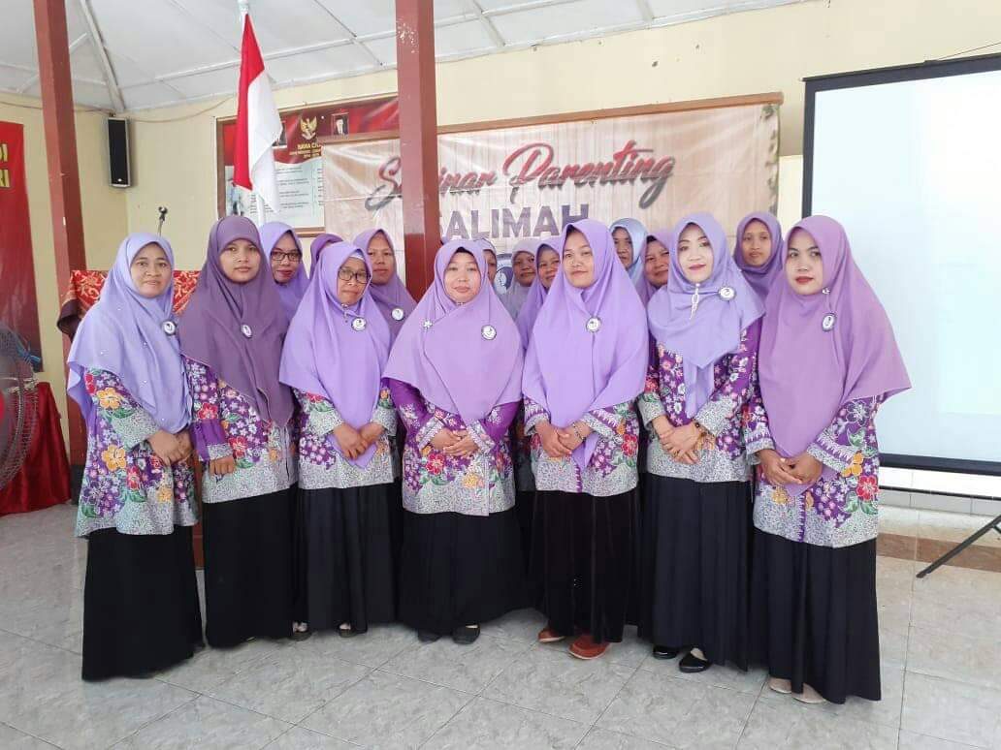

**Gambar 3.2 Anggota SALIMAH Nguntoronadi**[58]

Pada akhir tahun 2020, Ita Cahyaningsih mengambil alih sebagai ketua komunitas. Kepemimpinan Ibu Ita Cahyaningsih membawa semangat baru dan partisipasi aktif anggotanya. Beliau bersama beberapa rekannya yang ikut serta untuk membentuk komunitas. Peristiwa ini menghadirkan tantangan yang memerlukan ketekunan dan kreativitas dari anggota komunitas ini untuk memulihkan momentum positif. Meskipun menghadapi masa sulit, komunitas ini dapat menjadi peluang untuk membangun kembali, mengevaluasi tujuan, serta memperkuat ikatan antar anggota. Dengan semangat gotong royong dan kerja sama, komunitas SALIMAH Nguntoronadi ini dapat kembali menjadi sumber inspirasi dan dukungan bagi anggotanya, menghadapi masa depan dengan opstimis dan kebersamaan. Salimah ini dengan harapan dapat menjadi wadah (tempat) bagi orang-orang yang ingin belajar dan mendalami ilmu agama islam, dan berhijrah mendekatkan dirinya kepada Allah SWT. Awal mulanya, komunitas SALIMAH ini mengadakan kajian pertama di masjid Al-Khoir Dusun Kwangen, Kedungrejo bersama dengan pembicara dari luar kota yaitu Ustadzah Sri Mulyani. Setelah mengadakan kajian perdana, mulailah para *founder* komunitas SALIMAH mengumpulkan jamaah dengan cara setiap ada kegiatan atau event SALIMAH para pengurus nya menginfokan ke masing-masing wilayahnya.[59]

“Setelah beberapa tahun vakum, alhamdulillah kami bangkit lagi. Tentu kami sangat bersyukur atas dukungan dan bantuan yang kami terima dan kesempatan untuk kembali aktif dalam kegiatan ini. Rekan-rekan meminta saya yang memimpin, meskipun awalnya saya belum sepenuhnya siap untuk mengambil peran pemimpin, atas izin Allah dan niat kami baik akhirnya kegiatan kami pelan-pelan berjalan kembali dan alhamdulillah jumlah pengurus kami seakan anggota kami 16 orang. Pengalaman yang kemarin memberikan kami banyak pelajaran berharga. Kami belajar betapa pentignya membangun komunikasi yang baik, dan kerja sama tim. Sejak saat itu kami terus berupaya memastikan bahwa system informasi yang kami bangun benar-benar berfungsi untuk mendukung visi dan tujuan komunitas kami. Kami memiliki rencana yang lengkap untuk melanjutkan kegiatan kami. Pertama-tama kami akan focus pada pemulihan dan membangun kembali pondasi kami. Kami akan terus memperbarui dan menyesuaikan strategi kami agar sesuai dengan kebutuhan dan perubahan lingkungan kami”[60]

Komunitas Salimah ini bertujuan mengajak masyarakat di kecamatan Nguntoronadi, khususnya anak muda dan Ibu-ibu untuk ikut meramaikan masjid ataupun ikut berpartisipasi menghadiri setiap kegiatan yang diadakan oleh Salimah salah satu kegiatannya yang sering diadakan yaitu kajian tentang keislaman yang dikemas dengan ringan dan dibawakan yang mudaj dipahami sehingga tidak membosankan para jamaah yang datang. Keberadaan sekretariatnya berada di masjid Al Khoir Dusun Kwangen RT.02 RW.04 Kedungrejo, Nguntoronadi, Wonogiri. Komunitas ini mengambil target anak muda dari berbagai latar belakang seperti pelajar, mahasiswa, serta berbagai kelompok, dan juga target ibu-ibu baik muda maupun lansia. Sehingga tidak heran pada kajian-kajiannya hampir semua jamaahnya adalah anak muda yang ingin berhijrah serta memperdalam ilmu agama.

“Ya mba, memang tujuan kami itu mengajak para anak muda dan ibu-ibu di wilayah Nguntoronadi untuk berpartisipasi dalam kegiatan kami. Karena kan tujuan kami untuk membentuk perempuan Muslimah yang lebih baik lagi karakternya, jadi kami harus memberikan contoh dan arahan yang baik kepada mereka. Di zaman sekarang kan banyak perempuan yang mengalami kebingungan dan kehilangan arah, jadi salah satu cara yang kami lakukan ya dengan mengadakan kegiatan yang tidak hanya mengedukasi secara agama, tapi juga memberikan pengetahuan praktis untuk kehidupan sehari-hari mengadakan sosialisasi parenting,dll. Kami yakin, dengan memberikan contoh yang positif dan memberikan pemahaman yang mendalam tentang agama kepada mereka, mereka perlahan-lahan dapat merubah dirinya sendiri dari yang tidak baik menjadai baik Insya Allah”[61]

Komunitas SALIMAH ini sangat bermanfaat bagi masyarakat kecamatan Nguntoronadi, karena sudah merubah tingkah laku dari para anak muda atau ibu-ibu yang dulunya mereka kurang istiqomah dan sekarang mereka insya allah beristiqomah dalam hijrahnya. Karena untuk beristiqomah itu tidak mudah, Ketika kita sudah beristiqomah kalau lingkungannya masih dengan yang tidak mau belajar tentang ilmu agama, ia akan berubah lagi dan bisa dikatakan juga istiqomah nya gagal. Kemudian komunitas SALIMAH ini juga mempunyai kegiatan yang sudah terealisasikan diantaranya seperti Kajian di masjid yang dilakukan setiap sebulan sekali di hari Ahad dengan tema-temanya seperti tentang akidah, fiqih, akhlak, dan tema-tema yang sesuai dengan kebutuhan para jamaah, santunan anak yatim, seminar tentang parenting, dan mengadakan lomba TPQ untuk anak kecil. Kegiatan tersebut sudah termasuk dalam kegiatan yang memahami dalam Aqidah dan ibadah seseorang.

Dengan adanya komunitas ini berdampak positif terhadap masyarakat kecamatan Nguntoronadi, karena kegiatan yang diadakan oleh komunitas ini untuk umum dan mengajarkan ketaqwaan kita terhadap Allah SWT, dan memberikan solusi terhadap orang yang belum memahami tentang agama. Dakwah intinya adalah mengajak orang, atau mempengaruhi orang agar mereka memenuhi ajakan da‟i. Untuk itu maka da‟i harus mengetahui apa yang menyebabkan orang suka dan apa yang menyebabkan tidak suka, da‟i harus tau faktor–faktor yang memperingati dan kecenderungan.[62]

Komunitas ini merupakan proses penyampaian dan sasaran dari komunikator kepada komunikan itu secara langsung dalam berbagai kegiatan komunitas ini yang sudah diadakan. Komunikasi menjadi salah satu unsur yang paling penting agar pesan atau isi dakwah tersebut dapat diterima dengan baik oleh jamaah. Oleh karena itu, komunikasi yang dilakukan oleh pengurus komunitas SALIMAH ini berpengaruh juga pada perubahan sikap serta penerapan yang disampaikan kepada jamaah. Pengurus dan anggota komunitas ini berjumlah 16 orang.

Dengan adanya jamaah merupakan hal penting dalam suatu komunitas, termasuk komunitas SALIMAH. Tanpa adanya para jamaah, komunitas ini tidak akan bisa berjalan untuk mewujudkan tujuannya. Kajian dengan tema yang menarik dan sesuai dengan kondisi kehidupan para jamaah khususnya perempuan, menjadikan banyak jamaah lebih tertarik untuk mengikuti kegiatan kajian maupun kegiatan sosial lainnya yang dilakukan oleh komunitas SALIMAH Nguntoronadi ini. Kajian ini tidak hanya berfungsi sebagai sarana pembelajaran saja, tetapi juga sebagai tempat untuk membangun solidaritas dan persaudaraan diantara para jamaah.

Selain kajian, ada juga kegiatan sosial yang menjadi bagian utuh daalam keberlangsungan komunitas SALIMAH. Dengan melibatkan jamaah dalam berbagai kegiatannya, komunitas ini mampu membuka diri untuk mencapai sesuatu yang positif di lingkungan sekitar. Penyambutan jamaah dengan ramah dan baik pun menjadi salah satu strategi dalam mengenalkan serta mengakrabkan para jamaah. Komunikasi yang baik, sikap peduli, dan rasa kebersamaan menjadi landasan untuk menciptakan lingkungan yang kondusif bagi pertumbuhan para jamaahnya.

Komunitas SALIMAH Nguntoronadi senantiasa lebih mengutamakan keramahan dalam setiap berinteraksi dengan jamaah. Mulai dari penyambutan di pintu gerbang hingga ke jamaah kajian, setiap Langkah diambil dengan penuh kehangatan. Hal ini menciptakan rasa nyaman dan kepercayaan diatara para jamaah, menjadikan mereka merasa dihargai dan diterima sepenuhnya. Dengan adanya kesadaran akan pentingnya peran jamaah, komunitas SALIMAH Nguntoronadi ini mampu membangun dasar yang kuat dan berkelanjutan. Kajian-kajian yang menarik, kegiatan sosial yang bermanfaat, dan strategi penyambutan yang ramah menjadi hal utama yang membentuk ikatan antar jamaah. Dengan demikian, komunitas SALIMAH ini tidak hanya menjadi tempat berkumpul, tetapi juga menjadi tempat tumbuh bersama bagi masyarakat Nguntoronadi.

### Visi dan Misi Komunitas SALIMAH

Visi merupakan bagian yang penting dalam perencanaan strategi sebuah organisasi. Visi tersebut merupakan gambaran kedepan yang memberikan arah dan tujuaan yang diinginkan oleh suatu organisasi. Visi ini tidak hanya mencerminkan harapan, tetapi juga untuk berkembang menjadi lebih eksis, dan inofatif untuk mencapai suatu tujuan. Adapun visi dari SALIMAH sendiri yaitu **“Menjadi ormaas perempuan pelopor dalam meningkatkan kualitas hidup perempuan, anak dan keluarga Indonesia.’’**

Sedangkan Misi merupakan pernyataan yang menggambarkan tujuan,sasaran dan alasan yang ingin dicapai suatu organisasi. Misi memberikan gambaran mengenai identitas organisasi,focus utama kegiatan, dan kontribusinya terhadap lingkungan sekitar. Misi menjelaskan mengapa organisasi itu ada, apa yang dilakukan dan bagaimana melakukannya. Misi komunitas SALIMAH adalah:

1. Memperluas dan memperkokoh solidaritas struktur di semua tingkatan.
2. Meningkatkan kualitas pengurus agar mampu merealisasikan visi dan misi Salimah.
3. Meningkatkan kualitas hidup anggota melalui program Salimah.
4. Meningkatkan kualitas anggota sebagai basis masa Salimah.
5. Meningkatkan peran Salimah dalam upaya peningkatan kualitas perempuan, anak dan keluarga dalam bidang dakwah, pendidikan, ekonomi, sosial, dan Kesehatan.
6. Memperluas daan memperkokoh kemitraan dengan pemerintah dan lembaga lain dalam merealisasikan program yang terkait isu perempuan, anak dan keluarga.
7. Mengokohkan peran Salimah sebagai ormas pelopor dalam pergerakan perempuan Indonesia.[63]

“Visi dan Misi SALIMAH ini tentunya kan untuk menningkatkan kualitas hidup perempuan. Dengan demikian kami berharap dapat memberdayakan perempuan dan dapat menjadi agen perubahan yang positif untuk masa depan mereka.”[64]

### Struktur Kepengurusan Komunitas SALIMAH Nguntoronadi

Struktur organisasi yaitu suatu susunan antara tiap bagian serta posisi yang ada pada suatu organisasi dalam menjalankan kegiatan untuk mencapai tujuan yang diinginkan.[65] Struktur organisasi dapat menggambarkan dengan jelas pemisahan tugas, tanggung jawab dan hubungan aktivitas. Struktur organisasi yang baik dapat memberikan gambaran yang jelaas tentang bagaimana kegiatan terorganisir,bagaimana fungsi-fungsi diatur dan siapa yang bertanggung jawab atas bagian dari organisasi. Dengan strruktur yang baik, setiap anggota dapat memahami perannya dan ini memungkinkan suatu komunitas dapat bergerak maju dengan koordinasi yang tepat dan pencapaian tujuan yang lebih efektif serta efisien.[66] Berdasarkan keputusan bersama para pengurus SALIMAH pada Desember 2020, berikut kepengurusan SALIMAH Nguntoronadi :

**STRUKTUR KEPENGURUSAN SALIMAH NGUNTORONADI**

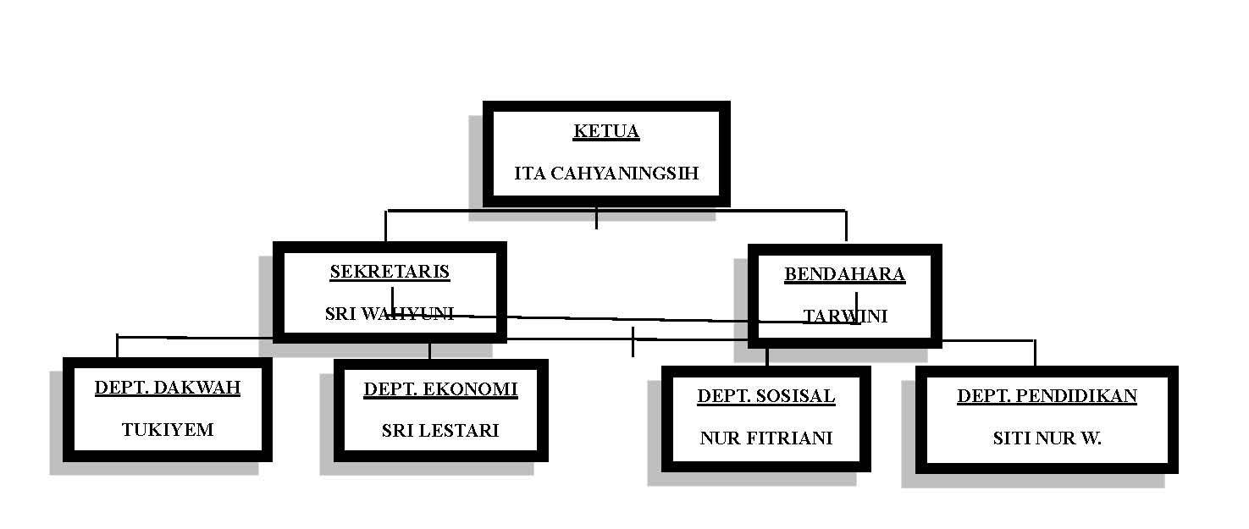**Bagan 3.1 Struktur Kepengurusan SALIMAH**[67]

### Kegiatan-Kegiatan Komunitas SALIMAH Nguntoronadi

Setelah komunitas SALIMAH memperkenalkan komunitasnya, banyak Perempuan yang perlahan-lahan mengikuti kajian-kajian atau kegiatan yang mereka selenggarakan. Komunitas SALIMAH tidak memaksa siapapun untuk mengikuti kegiatan yang mereka lakukan. Komunitas SALIMAH ini memiliki dua program utama yaitu menyelenggarakan kajian dan program sosial diantaranya adalah kajian rutin setiap sebulan sekali pada minggu kedua, dan adapun program sosialnya yakni program sedekah seperti mengadakan santunan anak yatim, dan mengadakan sosialisasi.

“ Setiap awal bulan, tim kami mengadakan rapat rutin dengan semua anggota untuk merencanakan kegiatan dan proyek yang akan dilakukan selama bulan tersebut. Jadwal kegiatan yang sudah disusun bersama selama raapat, tidak hanya mencakup tentang kegiatan saja, tetapi juga mencakup pengembangan tim, dan melakukan evaluasi.’’[68]

**Berikut kegiatan-kegiatan SALIMAH Nguntoronadi**

1. **Kajian Keislaman**

Kegiatan kajian komunitas SALIMAH dilaksanakan setiap hari Minggu pada minggu kedua di Masjid Al-Khoir, Dusun Kwangen,Kedungrejo,Nguntoronadi,Wonogiri. Berdasarkan hasil penelitian, kegitan kajian rutin ini dimulai pada pukul 08.30-11.00 WIB. Pembicara dalam kajian rutin ini berbeda-beda dan pembahasan yang dibahas setiap pertemuannya pun juga berbeda-beda. Hal ini disesuaikan dengan jadwal yang telah dibuat oleh pengurus komunitas SALIMAH.

“Jadi setiap bulan pada Minggu kedua kami selalu mengadakan kajian di Masjid Al-Khoir ini. Kita sengaja memanfaatkan waktu mengambil pada hari Minggu, karena hari Minggu itu kan weekend jadi mereka banyak waktu untuk keluarga dan dirinya sendiri, Biasanya kami memulai kajian ini dari pukul 08.30 hingga 11.00 WIB. Tema kajian di setiap pertemuannya berbeda-beda, kadang kita membahas tentang fiqih kewanitaan, tata cara berpakaian Muslimah yang benar, dan masih banyak lagi. Tetapi pada hari ini kami mengambil tema “Menjadi Muslimah yang Beretika”. Dan disetiap pertemuan kami juga sering mendatangkan da’I yah dari luar kota untuk memberikan pengetahuan yang lebih mendalam tentang tema yang sedang dibahas.” [69]

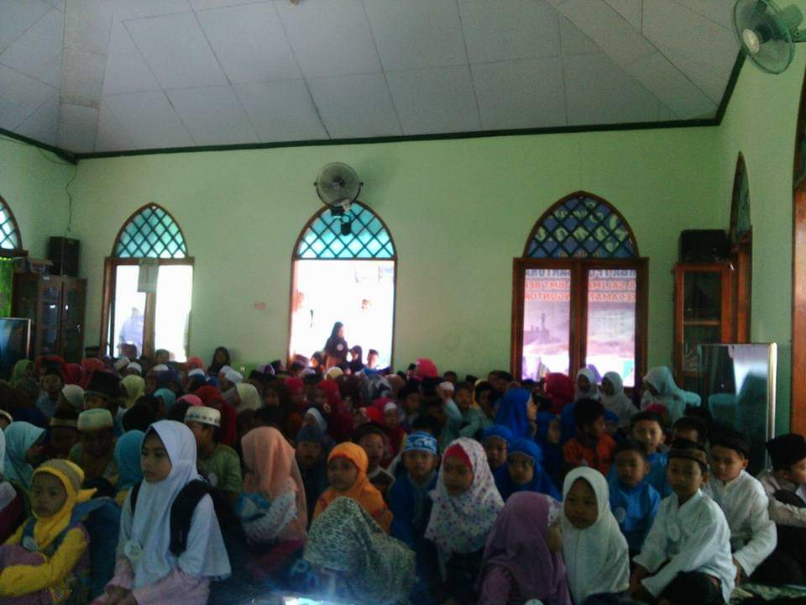

**Gambar 3.3 Kajian di masjid Al-Khoir**[70]

Dari hasil pengamatan yang telah dilakukan, kajian setiap sebulan sekali pada minggu kedua ini dilakukan secara rutin dengan tema-tema yang menarik yang disesuaikan dengan kehidupan para jamaah, yakni ibu-ibu dan remaja. Dan mendatangkan seorang pemateri yang berbeda-beda setiap pertemuannya. Peneliti melakukan observasi langsung dan berpartisipasi dalam kajian terserbut di Masjid Al-Khoir, Dusun Kwangen, Kedungrejo, Nguntoronadi, Wonogiri pada 7 Januari 2024. Pertemuan kajian pada minggu ini adalah *“ Menjadi Muslimah yang Beretika ‘’*.

Peserta dan peneliti mendalami dalam pemahaman nilai-nilai etika dalam Islam, mengenai konsep kesopanan, kejujuran, dan tanggung jawab sebagai seorang Muslimah. Diskusi dan pandangan yang diperoleh dari partisipan dijadikan data penelitian. Hasilnya dapat memberikan wawasan mendalam mengenai peran etika dalam kehidupan sehari-hari seorang Muslimah khususnya di kecamatan Nguntoronadi. Keterlibatan langsung peneliti dalam mengikuti kajian tersebut memberikan keakraban dan kebenaran pada temuan penelitian. Kajian ini tidak hanya menjadi sumber pengetahuan, tetapi juga menjadi pengalaman berharga dalam memahami dan mengamalkan nilai-nilai etika Islam dalam kehidupan sehari-hari.

Semakin berkembangnya zaman, Muslimah semakin mendapat tantangan karena, harus tetap tampil baik dan modern tetapi tetap dapat membedakan mana yang baik dan buruk. Karena dirinya adalah seorang Muslimah yang taat kepada Allah SWT dan mengikuti apa yang telah agama ajarkan, sehingga Muslimah yang wawasannya luas dan berpengetahuan harus mempunyai bekal iman, akhlak, adab sebagai pegangan untuk beradaptasi dengan lingkungannya agar tidak mudah terjerumus dalam kejelekan yang tidak sesuai dengan ajaran Islam. Dalam proses ini tentunya sebagai seorang Muslimah juga harus menjaga kesucian hatinya dan menjauhkan dirinya dari godaan yang dapat menggoyahkan imannya, karena seorang Muslimah yang teguh pada iman dan prinsip-prinsip agamanya dapat menjadikan teladan bagi generasi yang akan dating.

Dengan demikian, menjadi seorang Muslimah harus terus berkembang tidak hanya sekedar perjalanan,, tetapi juga harus berkomitmen dalam hidupnya sesuai ajaran agama.[71] Ketika pelaksanaan dakwah yang dilakukan di era sekarang ini, tentunya akan menemui banyak masalah yang akan muncul ditambah lagi pengaruh teknologi yang semakin berkembang, disatu sisi dapat menyebabkan dampak yang kurang baik untuk masyarakat yang mencampuradukkan antara yang hak dan yang batil, sehingga pelaksanaan dakwah tidak terlalu efektif untuk dilaksanakan secara individu. Sehingga solusinya adalah dilakukan secara bersama-sama dengan sebuah strategi yang dirancanakan dengan baik dan tepat untuk mencapai tujuan dakwah. Salah satu caranya adalah melalui sebuah komunitas dakwah.

1. **Santunan anak yatim**

Selain mengadakan kajian, komunitas ini juga mengadakan program sosial diantaranya yaitu santunan anak yatim, sebuah inisiativ kegiatan mulia yang berlangsung setiap bulan suci Ramadhan. Kegiatan santunan anak yatim yang diadakan SALIMAH ini biasanya dilakukan setiap bulan suci Ramadhan dengan mengundang anak-anak yatim / piatu yang ada di kecamatan Nguntoronadi. Setiap persiapan untuk mengadakan kegiatan santunan anak yatim dimulai dengam penuh pengorbanan tenaga,pikiran,waktu kerja sama tim SALIMAH demi keberhasilan suatu usaha atau tujuan yang mulia ini. Mereka tidak hanya menyiapkan bingkisan yang berisikan perlengkapan sekolah, makanan ringan, dan amplop saja, tetapi juga mengatur berbagai rangkaian acara untuk membuat para undangan tersebut menjadi lebih ceria dan penuh makna. Kegiatan ini merupakan wujud nyata dari semangat kebersamaan dan kepedulian sosial para tim SALIMAH.

“Kegiatan ini biasanya kami adakan setiap bulan suci Ramadhan tempatnya di masjid Al-Khoir juga, dengan mengundang anak yatim/piatu khususnya di wilayah kecamatan Nguntoronadi. Kami memberikan bingkisan kepada mereka berupa keperluan sekolah, makanan ringan dan uang saku untuk kebutuhan mereka. Dalam acara ini kami tidak hanya memberikan berbagai macam bingkisan saja, tapi kami biasanya juga mengadakan buka bersama diisi dengan hiburan supaya anak-anak tidak jenuh.”[72]

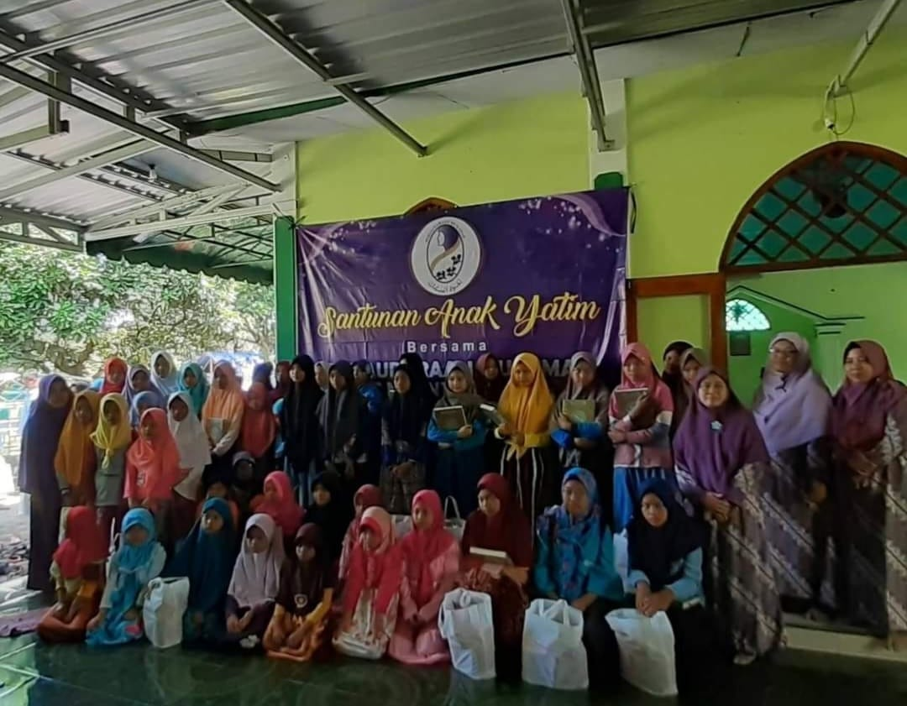

**Gambar 3.4 Santunan anak yatim**[73]

Berkumpul disuatu tempat yang telah disiapkan dengan cermat, mereka menyambut anak-anak yatim dengan hangat dan penuh kebaikan hati. Suasana kebersamaan yang terciptakan sejak awal acara menciptakan ikatan yang kuat antara komunitas dan anak-anak tersebut. Bingkisan yang disiapkan oleh SALIMAH berupa perlengkapan sekolah tidak hanya memenuhi kebutuhan praktis anak-anak yatim tersebut, tetapi juga mencerminkan perhattian dan dorongan untuk terus semangat belajar dan berkembang. Makanan ringan yang disertakan dalam bingkisan juga menjadi semacam hadiah untuk memeriahkan suasana.[74]

Santunan anak yatim yang diadakan oleh SALIMAH ini tidak hanya mengandalkan materi saja tetapi acara ini juga dimeriahkan dengan beerbagai kegiatan seperti kajian agama, kuis,dan buka bersama. Setiap senyum, pelukan, dan kata-kata semangat yang diungkapkan tidak hanya menyentuk hati, tetapi juga menjadi sumber kebahagiaan bagi anggota SALIMAH karena dapat berbagi dengan sesama. Kajian agama memberikan wawasan keagamaan kepada anak-anak yatim, sementara permainan kuis agar menciptakan keceriaan dalam suasana kebersamaan. Buka bersama menjadi momen puncak kebersamaan dimana anggota SALIMAH dan anak-anak yatim dapat berbagi hidangan yang lezat dan merayakan keakraban.

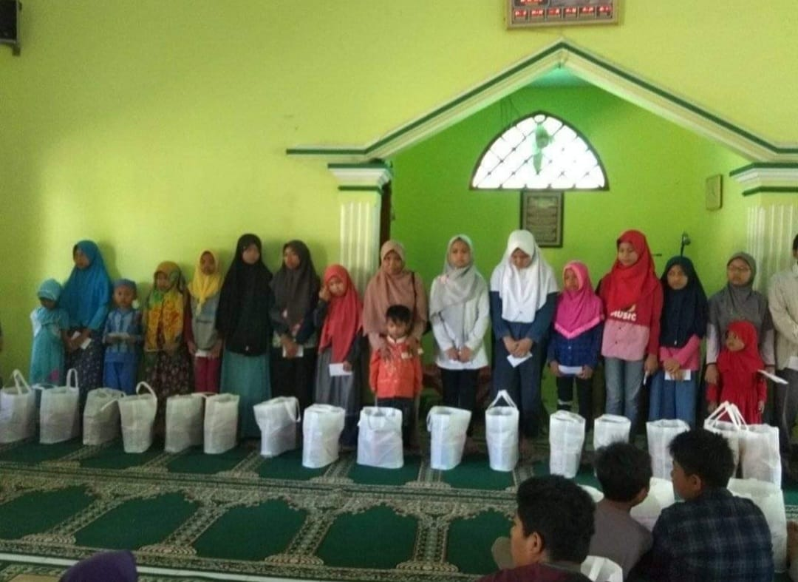

**Gambar 3.5 Santunan anak yatim**[75]

Seiring berjalannya waktu, kegiatan santunan anak yatim yang diadakan SALIMAH ini tidak hanya menjadi rutinitas bulanan setiap Ramadhan, tetapi juga menjadi bukti bahwa kebersamaan dan kepedulian sosial dapat menjadi kekuatan untuk menciptakan perubahan positif dalam masyarakat. Komunitas ini bukan hanya sekedar berkumpul untuk berkajian, tetapi juga bertekad untuk memberikan dampak positif dalam kehidupan sesame, khususnya anak-anak yatim yang membutuhkan kasih sayang dan perhatian ekstra.

1. **Sosialisasi Parenting**

Komunitas SALIMAH juga mengadakan sosialisasi parenting. Kegiatan sosialisasi ini dilaksanakan pada hari Rabu 14 Februari 2024 berlangsung di pendopo kecamatan Nguntoronadi. Kegiatan ini menjadi tempat berkumpul bagi para remaja dan ibu-ibu sekitar kecamatan tersebut. Sebagai komunitas yang peduli terhadap perkembangan anak dan keluarga, SALIMAH berkomitmen untuk memberikan dukungan dan meningkatkan keterampilan serta pengetahuan yang mendalam untuk orang tua dalam mendidik dan merawat anak-anak mereka.

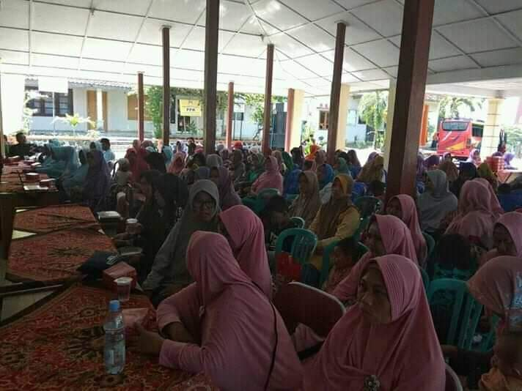

**Gambar 3.6 Sosialisasi Parenting**[76]

Acara dimulai dengan sambutan hangat dari ketua komunitas SALIMAH yaitu Ibu Ita Cahyaningsih, yang menjelaskan tentang tujuan utama dari sosialisasi parenting ini. Salah satu tujuan utamanya yaitu untuk menguatkan ikatan keluarga, menciptakan lingkungan yang positif untuk pertumbuhan dan perkembangan anak-anak, serta memberikan dukungan kepaada orang tua dalam menjalankan peran mereka.

“Tujuan kami mengadakan sosialiasi ini untuk memberikan ilmu buat para perempuan Muslimah agar mereka tau tentang cara mendidik anak yang baik, dan menjadi istri yang baik. Mereka menyadari pentingnya peran orang tua dalam membentuk generasi yang tangguh dan berakhlak.’’[77]

Para peserta yang hadir dalam sosialisasi ini, terlibat aktif dalam serangkaian kegiatan. Materi yang disampaikan mencakup berbagai aspek penting dalam parenting ini, seperti komunikasi yang efektif dengan anak, pengelolaan emosi, dan pendekatan penuh kasih dalam mendidik. Sebagai tambahan, narasumber yang ahli dalam bidang parenting ini memberikan wawasan yang berharga kepada para peserta. Mereka berbagi pengalaman, pengetahuan, dan tips yang dapat diterapkan dalam kehidupan sehari-hari. Diskusi antar peserta juga diperbolehkan, karena untuk menciptakan suasana kolaboratif dan saling mendukung antara anggota komunitas. Sosialisasi parenting oleh komunitas SALIMAH Nguntoronadi ini tidak hanya memberikan pengetahuan baru, tetapi juga membangun jaringan dukungan sosial antara peserta. Hubungan yang terjalin di acara ini diharapkan dapat terus berkembang dan memberikan manfaat bagi masyarakat Nguntoronadi. Melalui kegiatan seperti ini, komunitas SALIMAH membuktikan diri sebagai agen perubahan yang positif dalam mendukung pembentukan keluarga yang sehat dan bahagia.[78]

1. **Pawai Festival Ramadhan**

Komunitas SALIMAH juga mengadakan pawai untuk anak-anak TPQ. Pada hari Minggu, 10 Maret 2024 komunitas SALIMAH menggelar pawai meriah untuk anak-anak Taman Pendidikan Al-Qur’an (TPQ) se-Kecamatan Nguntoronadi. Acara ini menjadi momen sangat istemewa yang dinantikan seluruh anak-anak TPQ, serta menjadi bagian dari persiapan menyambut bulan suci Ramadhan dengan penuh semangat. Rombongan anak-anak TPQ berkumpul dengan ceria di pendopo kecamatan sejak pagi hari. Seragam warna-warni mereka menambah keceriaan acara, sedangkan bendera-bendera kecil yang mereka bawa berkibar menghiasi suasana. Kebersamaan mereka yang penuh semangat menjadi kegembiraan dalam menyambut bulan suci Ramadhan.

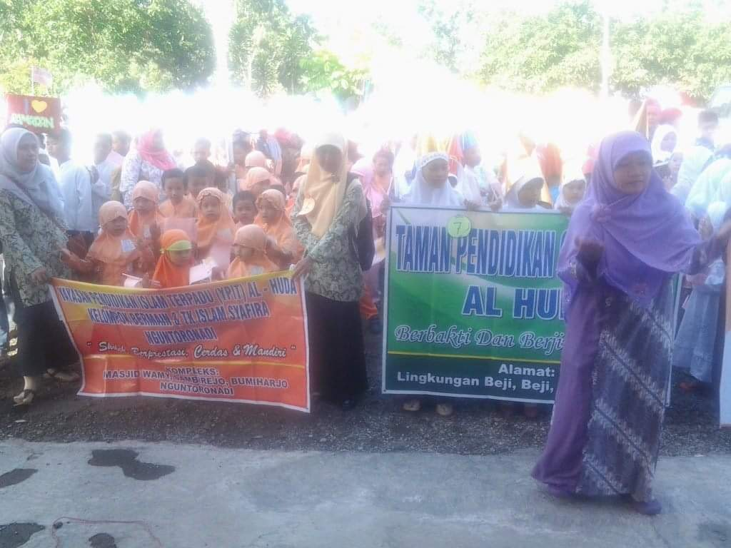

**Gambar 3.8 Pawai Festival Ramadhan di pendopo kecamatan**[79]

“Jadi pawai ini juga termaasuk kegiatan SALIMAH sebelum memasuki bulan suci Ramadhan mba. Tujuan kami mengadakan pawai ini ya supaya anak-anak bersemangat dalam menyambut bulan suci Ramadhan. Jadi pawai ini kami memberikan kebebasan kepada masing-masing TPQ untuk berkreasi entah itu membuat jargon TPQ nya, memakai pakaian berseragam warna-warni, membuat kata-kata motivasi atau membuat atribut lainnya. Pawai ini diikuti oleh semua TPQ se-Kecamatan Nguntoronadi. Kebetulan pada hari ini alhamdulillah kami berkesempatan bisa mendatangkan pendongeng kak Seto untuk menghibur anak-anak setelah pawai setelah nanti.”[80]

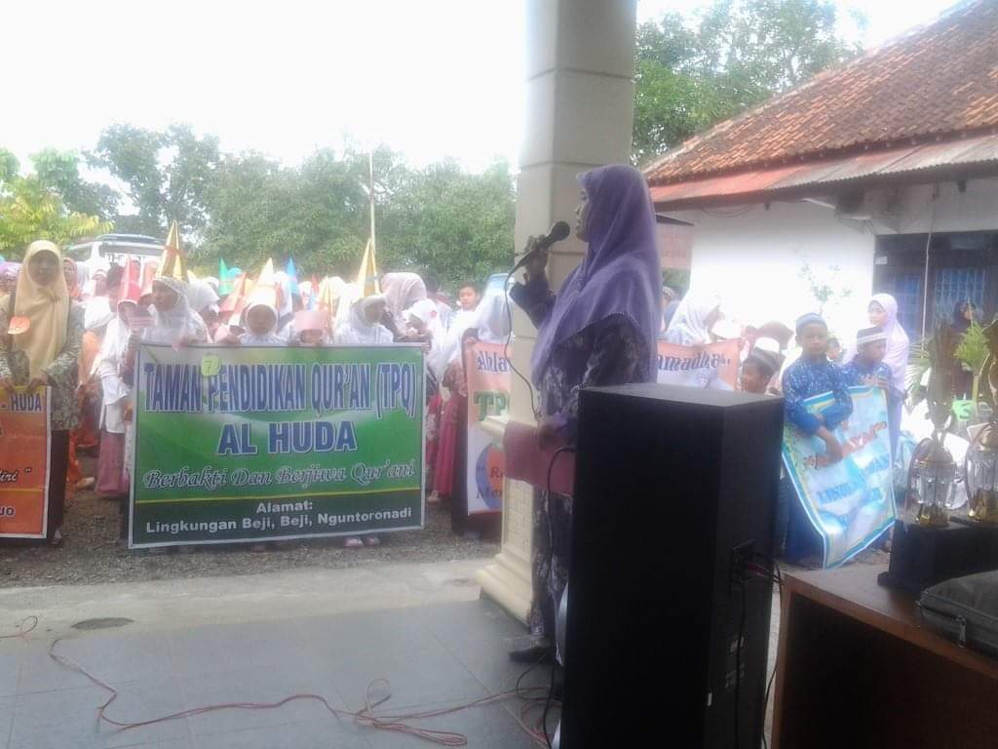

**Gambar 3.8 Pawai Festival Ramadhan di pendopo kecamatan**[81]

Pawai dimulai dengan doa bersama untuk memohon keberkahan dan keselamatan selama perjalanan. Rombongan kemudian berjalan, dipandu oleh para pengajar TPQ dan pengurus komunitas SALIMAH. Mereka berjalan dengan tertib, membawa banner-banner berisi pesan-pesan motivasi. Rute pawai melibatkan beberapa titik strategis di sekitar kecamatan Nguntoronadi, dan memberikan kesempatan kepada masyarakat untuk menyaksikan dan memberikan dukungan. Suasana kegembiraan terlihat dari wajah anak-anak yang penuh semangat menyapa penonton selama perjalanan.

Setelah pawai selesai, rombongan kembali lagi di pendopo kecamatan untuk melanjutkan rangkaian acara. Acara dilanjutkan dengan kehadiran pendongeng, Kak Seto, yang siap untuk menghibur dan memberikan cerita lucu dan inspiratif kepada anak-anak. Keberadaannya dapat menciptakan momen berharga yang akan diingat oleh anak-anak TPQ. Pentingnya acara ini tidak hanya dalam menyambut Ramadhan,tetapi juga memberikan dorongan semangat dan kebahagiaan kepada anak-anak TPQ. Melalui pawai dan kehadiran Kak Seto, komunitas SALIMAH berhasil menciptakan pengalaman yang mengesankan bagi anak-anak, membantu mereka memahami penetingnya persatuan, kebersamaan, dan persiapan dalam menyambut bulan suci Ramadhan.[82]

## Komunitas SALIMAH Dalam Membentukan Karakter Muslimah di Kecamatan Nguntoronadi Kabupaten Wonogiri

Untuk membentuk karakter seorang Muslimah, komunitas SALIMAH ini sudah menjadi tiang bagi masyarakat di kecamatan Nguntoronadi kabupaten Wonogiri, karena komunitas ini mempunyai visi dan misi yang mulia dalam membentuk karakter seorang Muslimah khususnya bagi perempuan Nguntoronadi. Komunitas SALIMAH ini tidak hanya menjadi sebuah tempat pertemuan rutin, tetapi juga menjadi ladang isnpirasi bagi perempuan-perempuan Nguntoronadi. Komunitas ini berhasil menciptakan hal-hal yang positif, karena setiap Muslimah diundang untuk berpartisipasi dalam kegiatan-kegiatan yang diadakan komunitas ini, mulai dari kajian fiqih kewanitaan, mengaji bersama, dan kegiatan-kegiatan sosial lainnya.

“Kami memiliki beberapa strategi yang kami rancang. Pertama, kami akan menyelenggarakan kajian rutin yang akan melibatkan anggota SALIMAH dalam diskusi dan pembelajaran bersama, kami juga akan mengadakan seminar untuk memberikan wawasan yang lebih dalam lagi. Jadi untuk membentuk karakter perempuan Muslimah Nguntoronaadi ini, strateginya ya dengan mengajak ibu-ibu dan para remaja kedalam hal positif, seperti kajian agama dan berbagai kegiatan sosial. Dengan sering mengajak mereka kedalam berbagai kegiatan-kegiatan yang positif, hati dan pikiran mereka akan terbuka dan mereka pelan-pelan pasti merubah dirinya jadi lebih baik lagi. Alhamdulillah, seiring berjalannya waktu, kami melihat perkembangan mereka contohnya seperti yang awalnya mereka itu keluar tidak pernah memakai hijab sekarang keluar memakai hijab, yang awalnya mereka sama sekali tidak pernah mengikuti acara pengajian-pengajian alhamdulillah sekarang mereka mulai aktif mengikuti pengajian dan berbagai kegiatan keagamaan lainnya. Mereka juga mulai mengatur waktu mereka dengan baik antara ibadah dan pekerjaan, dan mampu berpartisipasi juga dalam berbagai kegiatan sosial yang diadakan SALIMAH.”[83]

Dalam perencanaannya komunitas SALIMAH Nguntoronadi merancang berbagai kegiatan yang sesuai dengan visi dan misi komunitas SALIMAH. Para anggota melakukan analisis terhadap kebutuhan masyarakat tentunya bagi para perempuan Muslimah sehingga para anggota SALIMAH mampu merancang kegiatan-kegiatan tersebut yang relevan dan menarik untuk mereka. Kemudian, komunitas ini merencanakan tujuan yang spesifik untuk setiap kegiatannya. Tujuan ini harus sejalan dengan visi dan misi komunitas ini, dan dapat diukur untuk mengevaluasi keberhasilam kegiatan. Para anggota komunitas ini memastikan bahwa setiap kegiatan memiliki focus yang jelas dan dapat memberikan kontribusi positif terhadap tujuan.

“Sebagai anggota komunitas SALIMAH Nguntoronadi, kami melihat pentingnya untuk merencanakan kegiatan yang sesuai dengan visi dan misi komunitas kami. Kami melakukan memahami terlebih dahulu terkait apa saja kebutuhan dan minat untuk masyarakat khusunya untuk para perempuan. Dengan pemahaman tersebut, kami jadi tau dan kami dapat merencanakannya dengan mudah kegiatan yang menarik untuk mereka.”[84]

“Perencanaan dakwah SALIMAH di kecamatan Nguntoronadi mencakup aspek pendidikan agama. Rencana ini bertujuan untuk meningkatkan pemahaman tentang agama islam di golongan anggota SALIMAH, mulai dari pemahaman dasar sampai pemahaman mendalam tentang ajaran Islam. Kegiatan ini dapat melibatkan kajian rutin, seminar, dan kegiatan social yang dipandu oleh para ustadzah atau tokoh agama. Kami juga akan mendorong para perempuan Muslimah untuk menjadi relawan dan berkontribusi dalam menyelenggarakan di setiap kegiatan. Tentu kami memahami untuk menciptakan lingkungan yang positif dan membentuk karakter perempuan Muslimah perlu pendekatan terlebih dahulu. Maksud dari pendekatannya ya dengan meningkatkan pemahaman nilai-nilai Islam melalui kegiatan kami.”[85]

SALIMAH mengutamakan pembentukan karakter seorang Muslimah, dalam aspek keagamaan mereka menyelenggarakan pelatihan keagamaan yang melibatkan tokoh agama, sehingga setiap anggota dan jamaahnya diberikan kesempatan untuk memperdalam pemahaman agama Islam dan menerapkannya dalam kehidupan sehari-hari. Namun, SALIMAH ini tidak hanya focus pada aspek keagamaan saja tetapi mereka juga memahai pentingnya pengembangan pengetahuan praktis bagi para Muslimah. Oleh karena itu, komunitas ini secara aktif mengadakan sosialisasi parenting dan pengembangan diri. Hal ini bertujuan untuk menciptakan Muslimah yang tidaak hanya kuat secara mental, tetapi juga mampu berkontribusi secara positif dalam aspek sosial masyarakatnya.

SALIMAH juga berupaya dalam menggalang kepedulian sosial. Mereka seringkali terlibat dalam kegiatan amal dan kemanusiaan, seperti program penggalangan dana untuk membantu anak-anak yatim. Melalui inisiatif ini, SALIMAH berusaha membentuk karakter Muslimah yang tidak hanya peduli terhadap dirinya sendiri tetapi juga peduli teerhadap kebutuhan sesama. Dengan demikian komunitas SALIMAH di kecamatan Nguntroronadi kabupaten Wonogiri ini tidak hanya menjadi pusat kegiatan keagamaan, tetapi juga menjadi tiang utama dalam membentuk karakter seorang Muslimah yang tangguh, berpengetahuan luas, dan memiliki rasa tanggung jawab sosial yang tinggi. Mereka memberikan dampak positif bagi individu, keluarga, dan masyarakat di sekitarnya, dan membawa harapan kedamaian bagi mereka yang ikut terlibat dalam proses ini.

“Sebagai anggota komunitas, tentunya kami memiliki tanggung jawab untuk memberikan dukungan dan memperkuat karakter perempuan Muslimah disekitar kami. Salah satu langkah pertama itu menciptakan lingkungan yang inklusif dalam arti kita mengajak, mengikutsertakan para anak muda dan ibu-ibu dalam kegiatan kami. Kemudian memberikan dukungan dalam setiap langkah perjalanan hijrah mereka.”[86]

Sebagai suatu wujud yang bertujuan membangun karakter perempuan Muslimah, SALIMAH di kecamatan Nguntoronadi Kabupaten Wonogiri ini bukan hanya sekedar komunitas, tetapi menjadi keluarga besar yang saling mendukung dalam perjalanan hidup mereka sebagai perempuan Muslimah yang berakhlak mulia. Di dalam komunitas SALIMAH, setiap anggota mendapat kesempatan untuk tumbuh dan berkembang dalam suasana yang penuh kasih sayang dan dukungan. Mereka saling menginspirasi dan memberikan dorongan untuk menjalani kehidupan yang sesuai dengan nilai-nilai Islam, serta menjalin kebaikan dalam setiap kegiatannya. Melalui berbaagai kegiatan dan diskusi, SALIMAH membantu para perempuan Muslimah untuk memperkuat iman, karakter, dan kemandirian. Dengan semangat persaudaraan, SALIMAH akan terus berusaha menjadi wadah bagi perempuan Muslimah untuk menjadi pribadi yang tangguh.

Jadi, komunitas SALIMAH Nguntoronadi ini memiliki peran integral dalam membentuk karakter Muslimah. Selain focus dalam aspek keagamaan, komunitas ini juga aktif dalam pemberdayaan sosial, pengembangan kepribadian, dan membentuk solidaritas diantara anggotanya. Melalui program-programnya, komunitas ini mengajarkan nilai-nilai kebaikan, toleransi, dan kepedulian terhadap sesama. Mereka mengorganisir kegiatan sosial seperti penggalangan dana untuk anak-anak yatim, dan program monitoring untuk pembinaan kepribadian seperti sosialisasi parenting. Dengan demikian, SALIMAH tidak hanya sekedar komunitas tetapi juga menjadi agen perubahan yang berkontribusi nyata dalam menciptakan masyarakat yang lebih baik, dimana nilai-nilai keagamaan dan kepedulian sosial menjadi landasan utama dalam membangun masyarakat yang lebih baik.

Dalam penelitian ini penulis secara langsung melakukan observasi terhadap kegiatan-kegiatan yang dilakukan oleh komunitas SALIMAH Nguntoronadi. Melalui observasi langsung ini, penulis dapat mengamati perubahan-perubahan yang terjadi dalam masyarakat terkait dengan kegiatan yang dilakukan oleh komunitas tersebut. Pengamatan langsung memberikan kesempatan bagi penulis untuk memperoleh pemahaman mendalam yang terjadi di lapangan, termasuk interaksi antara anggota komunitas dan dampaknya pada lingkungan sekitar. Selain itu, observasi langsung juga memungkinkan penulis untuk memvalidasi data yang diperoleh dari sumber lain, seperti wawancara atau dokumentasi. Dengan demikian, penelitian dapat memberikan gambaran tentang peran dan kontribusi komunitas SALIMAH dalam menghasilkan perubahan sosial di masyarakat.

# BAB IV

# ANALISIS STRATEGI DAKWAH KOMUNITAS PERSAUDARAAN MUSLIMAH (SALIMAH ) DALAM MEMBENTUK KARAKTER MUSLIMAH DI PC KECAMATAN NGUNTORONADI KABUPATEN WONOGIRI.

Komunitas SALIMAH Nguntoronadi merupakan salah satu komunitas dakwah yang berperan dalam membentuk karakter Muslimah khususnya di wilayah Kecamatan Nguntoronadi, Kabupaten Wonogiri. Dalam mewujudkan tujuan dakwahnya, SALIMAH menggunakan berbagai strategi pertama-tama komunitas ini memanfaatkan pendekatan edukatif dalam dakwahnya seperti mengadakan kajian keagamaan. Melalui pendekatan ini, anggota SALIMAH dan para jamaahnya diberi pemahaman mendalam tentang ajaran Islam dengan kehidupan sehari-hari, sehingga mampu menerapkan nilai-nilai Islam dalam membentuk karakter mereka. Selain itu, SALIMAH juga menggunakan pendekatan sosial dalam dakwahnya. Mereka aktif dalam kegiatan sosial seperti santunan anak yatim, dan kegiatan-kegiatan lain yang bertujuan membantu sesama. Dengan berpartisipasi dalam kegiatan sosial ini, anggota SALIMAH belajar untuk peduli terhadap masyarakat sekitar dan mengamalkan nilai-nilai kebaikan yang diajarkan dalam Islam. Hal ini membantu membentuk karakter yang penuh kasih sayang, empati, dan kepedulian terhadap sesama. Adapun analisis strategi dakwah yang dilakukan komunitas SALIMAH ini membahas tentang perencenaan dakwahnya dalam membentuk karakter Muslimah, pelaksanaan dakwahnya, dan evaluasi dakwah yang dilakukan komunitas tersebut.

## Perencanaan Dakwah Komunitas Persaudaraan Muslimah (SALIMAH) Dalam Membentuk Karakter Muslimah di PC Kecamatan Nguntoronadi Kabupaten Wonogiri

Penelitian kualitatif mengenai perencanaan dakwah komunitas SALIMAH di kecamatan Nguntoronadi Kabupaten Wonogiri ini memberikan gambaran mengenai bagaimana komunitas SALIMAH ini berperan dalam membentuk karakter Muslimah. Komunitas SALIMAH melakukan strategi untuk membentuk karakter Muslimah di tengah Masyarakat. SALIMAH tidak hanya mengandalkan pengajaran materi agama, tetapi juga nilai-nilai social. Peneliti juga menerangkan bahwa perencanaan dakwah yang dilakukan SALIMAH sangat terkait dengan konteks local, yaitu di kecamatan Nguntoronadi kabupaten Wonogiri. Komunitas ini tidak hanya menjelaskan mengenai model dakwah yang umum, tetapi juga menyesuaikannya dengan kebutuhan dan karakteristik masyarakat Nguntoronadi.

Pentingnya peran pemimpin dan struktur organisasi dalam komunitas ini juga menjadi hal penting dalam temuan penelitian, karena kepemimpinan yang kuat dan berwawasan menjadikan SALIMAH untuk mengarahkan ke tujuan yang lebih baik. Selain itu, struktur organisasi yang terorgaanisir dengan baik dapat memberikan landasan yang kuat untuk pelaksanaan kegiatan dakwah dan pembentukan karakter. Dalam menyajikan data ini, penulis berusaha menggambarkan secara keseluruhan tentang bagaimana perencanaan dakwah komunitas SALIMAH di PC Kecamatan Nguntoronadi Kabupaten Wonogiri telah memberikan dukungan dalam membentuk karakter Muslimah.[87] Penelitian ini memberikan pemahaman yang mendalam tentang praktik dan strategi yang dapat menjadi inspirasi bagi komunitas sejenis dalam melaksanakan kegiatan dakwah yang berorientasi pada pembentukan karakter dan nilai-nilai positif dalam masyarakat.

Perencanaan dakwah dalam latar belakang komunitas SALIMAH di kecamatan Nguntoronadi kabupaten Wonogiri merupakan langkah strategis untuk membentuk karakter Muslimah yang tangguh. SALIMAH sebagai tempat dakwah dan silaturaahmi, dalam membimbing para Muslimah di kecamatan Nguntoronadi kabupaten Wonogiri. Seperti yang dikatakan narasumber Ibu Ita Cahyaningsih dalam sesi wawancara: perencanaan dakwah SALIMAH di kecamatan Nguntoronadi mencakup aspek Pendidikan agama. Rencana ini bertujuan untuk meningkatkan pemahaman tentang agama islam di golongan anggota SALIMAH, mulai dari pemahaman dasar sampai pemahaman mendalam tentang ajaran Islam. Kegiatan ini dapat melibatkan kajian rutin, seminar, dan kegiatan social yang dipandu oleh para ustadzah atau tokoh agama.[88] Penguatan pemahaman agama ini diharapkan dapat memberikan landasan yang kuat bagi anggota SALIMAH dan para jamaahnya dalam menjalani kehidupan sehari-hari sesuai dengan nilai-nilai Islam.

Selain itu, juga penting bagi komunitas SALIMAH ini untuk merencanakan kegiatan social yang melibatkan keikutsertaan anggotanya dalam membantu masyarakat sekitar. Kegiatan santunan anak yatim, kajian,sosialisasi parenting dan program-program kemanusiaan lainnya dapat menjadi wujud nyata dari peran SALIMAH sebagai tempat perubahan social yang peduli terhadap kebutuhan masyarakat. Dengan demikian, SALIMAH tidak hanya menjadi komunitas yang tertutup, tetapi juga terbuka dan aktif dalam memberikan manfaat bagi masyarakat luas.

Dalam konteks dakwah, strategi sangat dibutuhkan terutama bagi komunitas dakwah semacam SALIMAH. Adapun strategi dakwah yang dilakukan SALIMAH adalah membuat konsep strategi yang pantas untuk digunakan dalam melaksanakan kegiatan-kegiatan dakwah. Strategi dakwah yang dilakukan SALIMAH dalam membentuk perempuan Muslimah yaitu dengan mensinergikan gerakan untuk memperjuangkan kepentingan peerempuan dan ketahanan keluarga, sesuai dengan nilai-nilai Islam.

Komunitas SALIMAH juga harus memperhatikan pengembangan kepribadian dan karakter para anggota dan jamaahnya. Dalam merencanakan dakwah ini, komunitas SALIMAH dapat melibatkan berbagai pihak, seperti tokoh agama, masyarakat, dan ahli dalam berbagai bidang. Keterlibatan ini dapat memberikan dukungan,arahan, dan sumber daya yang dibutuhkan untuk mencapai tujuan perencanaan dakwah yang lebih berksesan. Dengan perencanaan dakwah yang menyeluruh ini, komunitas SALIMAH di kecamatan Nguntoronadi kabupaten Wonogiri diharapkan mampu mampu membentuk karakter Muslimah yang tangguh bagi kemajuan masyarakat.

Dalam mensinergikan Gerakan untuk memperjuangkan kepentingan perempuan, yaitu pentingnya mempertahankan memakai jilbab terlebih dahulu dan menjaga akhlak sebagai Muslimah, kemudian mensinergikan gerakan untuk mempertahankan keluarga yaitu dengan menjadi istri yang sholehah kaarena istri juga harus bisa mempertahankan keluarga.[89]

## Pelaksanaan Dakwah Komunitas Persaudaraan Muslimah (SALIMAH) Dalam Membentuk Karakter Muslimah di PC Kecamatan Nguntoronadi Kabupaten Wonogiri

Pelaksanaan merupakan sebuah tindakan penting dalam strategi, karena ide dan rencana yang terbentuk harus diwujudkan menjadi tindakan nyata. Tanpa adanya komitmen dan kerja sama dalam pelaksanaan, semuanya sulit terwujud. Karena kerja sama menjadi pondasi utama dalam pelaksanaan dakwah yang dilakukan komunitas SALIMAH. Pelaksanaan dakwah juga membutuhkan pemantauan untuk memastikan bahwa setiap tahap strategi berjalan sesuai dengan rencana.[90]

Komunitas SALIMAH Nguntoronadi melakukan pengajian sebelum dakwahnya dimulai setiap sebulan sekali pada minggu kedua di masjid Al-Khoir pukul 08.30-10.00 WIB dengan mendatangkan pendakwah dari luar. Pendakwah yang dipilih tentunya pendakwah yang sudah terlatih, karena seorang pendakwah harus memiliki ilmu pengetahuan yang luas untuk disebarkan. Isi dakwahnya tidak terlepas dari kepentingan kaum Muslimah yang berisi tentang menjadi Muslimah yang beretika, mewujudkan ukhuwah Islamiyah, pentingnya mempertahankan memakai hijab, menjaga akhlak sebagai Muslimah serta sebagai istri harus mempertahankan keutuhan keluarganya, mendalami dalam pemahaman nilai-nilai etika dalam Islam, mengenai konsep kesopanan, kejujuran, dan tanggung jawab sebagai seorang Muslimah. Maksud dari Muslimah yang beretika yang pertama yaitu Muslimah yang tidak keluar dari nilai-nilai Islam, yang pertama SALIMAH mendakwahkan untuk para Muslimah agar tetap mempertahankan memakai jilbab. Setiap Muslimah pasti memiliki cita-cita begitu juga seorang Muslimah ada yang mempunyai cita-cita menjadi *Miss* Indonesia. Jangan karena cita-cita yang diinginkan rela untuk melepaskan jilbab. Bagi Muslimah memakai jilbab itu wajib karena memakai jilbab adalah satu cara menutup aurat, dan kewajiban Muslimah itu menutup aurat agar tidak terlihat oleh seseorang yang bukan muhrim.[91]

Kemudian isi dari dakwah muslimah yang beretika itu dengan menjaga akhlaknya. Zaman sekarang ini banyak Muslimah yang sudah berhijab tetapi masih memiliki akhlak yang tidak baik seperti membicarakan keburukan orang lain, menghujat dan sebagainya. SALIMAH memiliki tujuan agar Muslimah yang sudah memakai hijab tidak dikotori dengan perbuatan yang tidak baik. Karena sebagai seorang Muslimah harus bisa menjaga sikap, dari bertutur kata yang baik, ramah dan sopan kepada semua orang. Kemudian, mempertahankan keluarga yaitu dengan menjadi istri yang sholehah dan sebagai istri harus bisa mempertahankan keutuhan keluarganya. Disini SALIMAH mendakwahkan bahwa istri yang baik yaitu istri yang sholehah, harus mematuhi perintah suami, melayani suami dengan baik dan menutup aurat setiap keluar kerumah atau ada tamu yang dating kerumah. Seorang istri juga harus mempertahankan keutuhan keluarganya Ketika sedang bertengkar, jika suami emosi jangan dibalas dengan emosi juga agar rumah taangga tidak terpecah belah.

Komunitas SALIMAH Nguntoronadi juga melakukan kegiatan-kegiatan social seperti kegiatan social santunan anak yatim. Setiap bulan,suci Ramadhan komunitas SALIMAH Nguntoronadi ini berkumpul untuk mengumpulkan dana, dan Menyusun rencana untuk memberikan bantuan kepada anak-anak yatim di sekitar Nguntoronadi. Proses persiapan santunan anak yatim dimulai jauh sebelum acara berlangsung. Para anggota komunitas SALIMAH bekerja sama untuk mendata anak-anak yang membutuhkan bantuan, memastikan bahwa bantuan yang diberikan sesuai dengan kebutuhan mereka. Acara santunan anak yatim tidak hanya memberikan materi saja, tetapi juga merupakan momen kebersamaan yang penuh kasih sayang. Komunitas SALIMAH Nguntoronadi Menyusun acara yang kreatif, melibatkan anak-anak dalam berbagai kegiatan edukatif dan hiburan dengan mendatangkan pendongeng Kak Seto. Mereka percaya bahwa memberikan pengalaman positif kepada anak-anak yatim akan memberikan dampak yang positif dalam perkembangan mereka.

Selain santunan anak yatim, komunitas ini juga mengadakan kegiatan seminar parenting. Mereka menyadari pentingnya peran orang tua dalam membentuk generasi yang tangguh dan berakhlak. Seperti yang dikatakan oleh Ibu Anik Handayani selaku anggota SALIMAH Nguntoronadi dalam wawancara: seminar atau sosialisasi parenting yang diadakan SALIMAH ini tidak hanya membahas tentang aspek-aspek praktis tetapi juga menggali nilai-nilai dan prinsip dasar dalam mendidik anak.[92]

Keberhasilan komunitas SALIMAH Nguntoronadi dalam mengadakan kegiatann social, telah emnciptakan dampak positif yang terlihat dan dirasakan oleh masyarakat sekitar. Bukan hanya memberikan manfaat materi kepada yang membutuhkan, tetapi juga menginspirasi perubahan sikap dan pola pikir yang lebih baik. Semoga saja komunitas ini akan terus menjadi agen perubahan social, melalui praktik kepedulian,Kerjasama, mereka membuktikan bahwa perubahan yang diinginkan tidak hanya menjadi bayang-bayang, tetapi dengan adanya tujuan yang dapat dicapai melalui usaha bersama.

## Evaluasi SALIMAH Dalam Membentuk Karakter Perempuan Muslimah di Kecamatan Nguntoronadi Kabupaten Wonogiri

Evaluasi strategi menurut Fred R David. Setiap organisasi tentu menginginkan hasil yang baik, sempurna dan sesuai dengan apa yang diinginkan oleh sebuah organisasi. Dalam organisasi atau komunitas, tidak akan lepas dari sebuah strategi, oleh karena itu dalam strategi antara perumusannya dengan pelaksanaannya harus berkesinambungan. Strategi yang tidak baik jika dalam penerapannya, maka tidak sesuai dengan strategi yang telah dirumuskan. Maka hasil yang dicapai tidak akan terarah dan sesuai dengan apa yang diharapkan oleh sebuah organisasi atau komunitas.

Untuk menjaga keseimbangan diantara keduanya,maka diperlukan evaluasi. Karena manfaat adanya evaluasi dapat mengetahui kekurangan-kekurangan yang ada, selain itu juga memberikan penilaian terhadap apa yang telah dilakukan. Evaluasi yang dilakukan pengurus SALIMAH ini dengan cara rapat antar pengurus setelah itu di musyawarahkan pada anggotanya. Dalam hal ini SALIMAH mengadakan sebuah evaluasi tentang strategi SALIMAH dalam membentuk karakter peerempuan Muslimah diantaranya :

### Mensinergikan Gerakan Untuk Memperjuangkan Kepentingan Perempuan

Dalam pentingnya mempertahankan memakai hijab dan menjaga akhlak sebagai Muslimah, komunitas SALIMAH memang sudah terarah dalam dakwahnya, dengan menerapkan dari diri da’iyahnya sendiri kemudian di dakwahkan kepada para jamaah atau kepada para Muslimah di wilayah Kecamatan Nguntoronadi Kabupaten Wonogiri. Dari berbagai langkah dan strategi yang dilakukan oleh SALIMAH ini, maka dapat dilihat apakah strategi tersebut sudah tepat sasaran dan sesuai dengan tujuan yang diharapkan.

Salah satu langkah utama yang diambil oleh SALIMAH adalah dengan menerapkan nilai-nilai yang mereka dakwahkan melalui diri da’Iyahnya sendiri, dan ini merupakan strategi yang sangat tepat, karena kesesuaian antara apa yang diajarkan dengan apa yang dilakukan oleh para pemimpin komunitas sangat penting dalam membangun kepercayaan. Dengan menjadi teladan yang baik, mereka membuktikan bahwa memakai hijab dan menjaga akhlak adalah sesuatu yang mungkin dan bermanfaat. Selain menjadi contoh langsung, SALIMAH juga melakukan dakwah aktif kepada para jamaah dan Muslimah di wilayah Nguntoronadi.

Melalui berbagai kegiatan seperti kajian, dan kegiatan social lainnya, mereka terus mengingatkan dan mengajarkan pentingnya memakai hijab dan menjaga akhlak dalam kehidupan sehari-hari. Strategi ini sangat efektif karena mereka dapat berinteraksi langsung dengan audiens mereka, memberikan pemahaman yang lebih mendalam dan berkesempatan untuk menjawab pertanyaan atau keraguan yang ada. Namun untuk menilai apakah strategi SALIMAH sudah sesuai dengan tujuan yang diharapkan, perlu dilakukan evaluasi secara mandalam, salah satu bentuk kesuksesan sejauh mana pesan-pesan yang disampaikan SALIMAH sudah diterima dan diamalkan masyarakat,khususnya para Muslimah di wilayah kecamatan Nguntoronadi.

Adapun SALIMAH dalam membentuk karakter Muslimah yang berakhlakul karimah, menjalin *ukhuwah Islamiyah* antar Muslimah dan masyarakat, menimgkatkan kualitas dan kuamtitas sumber daya manusia yang mempunyai nilai-nilai keagamaan dan berbukti pekerti yang luhur, serta menciptakan Muslimah yang mempunyai kemampuan seimbang antara iman dan taqwa. Strategi dakwah yang tepat dilihat dari kuantitas dan kualitasnya. Maksud dari kuantitas yaitu dengan banyaknya jamaah, sedangkan kualitas yaitu cara dai’iyah menyampaikan materi-materi secara bervariasi, sehingga menambah pengetahuan bagi para jamaahnya.[93]

### Mensinergikan Gerakan Untuk Memperjuangkan Ketahanan Keluarga

Dalam mensinergikan gerakan untuk mempertahankan keluarga yaitu dengan berdakwah tentang menjadi istri yang sholehah dan sebagai istri harus bisa mempertahankan keutuhan keluarga. Komunitas SALIMAH dalam dakwahnya mengadakan interaksi antara da’iyah dengan mad’u, banyak pertanyaan-pertanyaan tentang hubungan pernikahan para Muslimah yang ketika bertengkar dan sebagainya. Tidak sedikit para Muslimah yang memiliki masalah dengan keluarganya, masalah memang pasti ada tetapi bagaimana cara menghadapi masalahnya tersebut.

Salah satu pendekatannya adalah dengan meningkatkan kesadaran akan tugas dan tanggung jawab sebagai istri yang sholehah. Meliputi kesabaran,komunikasi yang baik,dan penyelesaian masalah. Komunitas SALIMAH berperan dalam memberikan pemahaman tentang prinsip-prinsip yang mendasari hubungan suami istri dalam Islam, seperti saling menghormati, saling memahami, dan saling mendukung. Selain itu, komunitas SALIMAH tidak hanya memberikan pandangan Islami tentang pernikahan dan keluarga, tetapi juga membantuk para Muslimah dalam menghadapi tantangan sehari-hari sesuai dengan ajaran Islam.

Evaluasi ini sangat penting untuk peningkatan dalam menjalankan agama Islam. Tugas yang paling penting untuk pengurus SALIMAH adalah bagaimana mengatur pelaksanaan tersebut, apa yang harus dikerjakan setelah dakwah ini berjalan. Disinilah pentingnya untuk mengadakan evaluasi, sampai mana hasil strategi dakwah komunitas SALIMAH yang telah dicapai. Evaluasi ini harus mencakup berbagai bagian, mulai dari pencapaian tujuan utama sampai dampak social dan perubahan perilaku yang terjadi di kalangan anggota komunitas. Hal ini dilihat dari penanaman nilai-nilai Islam yang terus diberikan SALIMAH yang tadinya tidak mengerti mengenai permasalahan Muslimah dan sekarang menjadi mengerti.

Pentingnya evaluasi ini dapat dilihat dari kemampuan untuk mengukur sejauh mana program dakwah SALIMAH telah mencapai tujuan-tujuan strategi nya. Misalnya, apakah terjadi peningkatan kesadaran anggota komunitas terhadap isu-isu yang relevan dengan Muslimah, seperti hak-hak perempuan dalam Islam, dan pengetahuan tentang ajaran-ajaran agama yang lebih dalam. Dalam proses evaluasi, pengurus SALIMAH perlu melibatkan anggota komunitas secara aktif. Hal ini dapat dilakukan melalui survei, wawancara, atau FGD untuk mendapatkan masukan dan umpan balik langsung dari mereka yang menjadi sasaran dakwah. Dengan demikian, evaluasi tidak hanya menjadi alat untuk mengukur pencapaian, tetapi juga untuk melibatkan anggota komunitas dalam proses pengembangan program kedepannya.[94]

Hasil evaluasi yang didapatkan, menjadi perbaaikan dan penyempurnaan program dakwah di masa mendatang. Misalnya, jika evaluasi ada kekurangan dalam menyampaikan materi tertentu atau metode komunikasi nya yang kurang efektif, pengurus SALIMAH dapat menggunakan hasil evaluasi tersebut untuk menyesuaikan pendekatan mereka di masa depan. Secara keseluruhan, evaluasi merupakan bagian yang tidak terpisahkan dalam menjalankan program dakwah, khususnya bagi komunitas seperti SALIMAH ini yang memiliki focus pada permpuan Muslimah. Dengan melakukan evaluasi secara teratur, pengurus SALIMAH dapat memastikan bahwa upaya dakwah yang dilakukan dapat memberikan dampak yang positif bagi anggota komunitas dan masyarakat sekitarnya.

Selain itu, jumlah partisipan dalam kegiatan-kegiatan yang diselenggarakan oleh komunitas SALIMAH juga dapat menjadi salah satu keberhasilan strategi mereka. Karena semakin banyaknya orang yang terlibat dan aktif dalam kegiatan-kegiatan tersebut menunjukkan bahwa pesan-pesan yang disampaikan sudah mencapai target dengan efektif. Dengan melakukan evaluasi secara terus-menerus, komunitas SALIMAH dapat memastikan bahwa strategi mereka tetap relevan dan efektif dalam mencapai tujuan mereka untuk meningkatkan kesadaraan pentingnya memakai hijab dan menjaga akhlak.

# BAB V

# PENUTUP

## Kesimpulan

Hasil penelitian yang telah dilakukan peneliti dengan judul **“Strategi Dakwah Komunitas Persaudaraan Muslimah (SALIMAH) Dalam Membentuk Karakter Muslimah di PC Kecamatan Nguntoronadi Kabupaten Wonogiri”**, adalah sebagai berikut :

Komunitas Persaudaraan Muslimah (SALIMAH) merupakan sebuah komunitas yang mempunyai tujuan dakwah untuk menjadikan para mad’u dapat beradaptasi dengan perubahan zaman tanpa meninggalkan syariat Islam dan bertujuan untuk mengembangkan perempuan Muslimah dalam pengembangan diri, dan menciptakan hal positif terhadap masyarakat sekitar. Untuk mencapai tujuan strategi dakwahnya, komunitas SALIMAH Nguntoronadi ini menggabungkan prinsip-prinsip teori perencanaan, pelaksanaan, dan evaluasi dalam setiap langkah dakwah mereka.

1. Perencanaan menjadi langkah pertama yang sangat penting bagi komunitas SALIMAH Nguntoronadi. Mereka melakukan analisis mendalam terhadap kebutuhan masyarakat terutama para perempuan Muslimah. Mereka merumuskan tujuan yang sesuai dengan visi dan misi komunitas SALIMAH. Rencana tersebut mencakup kegiatan-kegiatan keagamaan, seminar, dan kegiatan sosial lainnya yang dibuat untuk mencapai strategi dakwah mereka.
2. Pelaksanaan strategi dakwah yang dilakukan komunitas SALIMAH Nguntoronadi ini dilakukan melalui berbagai kegiatan yang telah direncanakan. Komunitas SALIMAH Nguntoronadi secara aktif terlibat dalam penyelenggaraan kegiatannya. Di berbagai kegiatannya tentunya komunitas ini juga melibatkan masyarakat untuk mencapai tujuan dakwahnya. Melalui kegiatan ini, mereka menyampaikan pesan-pesan dakwahnya kepada masyarakatnya dengan beragam metode yang efektif dan relevan. Melibatkan masyarakat dalam setiap kegiatannya menjadi kunci kesuksesan strategi dakwah komunitas SALIMAH Nguntoronadi ini, karena dengan cara ini memungkinkan pesan dakwahnya lebih mudah dipahami dan diterima oleh masyarakat.
3. Evaluasi terus-menerus menjadi bagian dari strategi dakwah komunitas SALIMAH Nguntoronadi. Setelah setiap kegiatan, para pengurus dan anggota melakukan evaluasi terhadap evektivitas yang telah mereka lakukan. Dari hasil evaluasi tersebut, mereka melakukan penyesuaian dan perbaikan agar setiap kegiatan-kegiatan yang mereka jalankan dapat lebih efektif dan relevan dengan kebutuhan serta perkembangan masyarakat khususnya para perempuan Muslimah.

Dengan pendekatan yang terencana dan terarah ini, komunitas SALIMAH Nguntoronadi mampu memperkuat dakwah mereka secara inklusif, progresif, dan berkelanjutan. Mereka tidak hanya menjadi agen perubahan dalam membentuk karakter perempuan Muslimah, tetapi juga berperan aktif dalam menciptakan perubahan yang positif dalam masyarakat.

## Saran

Setelah melakukan penelitian, penulis mencoba menyampaikan saran sebagai berikut :

1. Dalam setiap pelaksanaan dakwahnya, sebaiknya juga perlu menentukan media. Karena seiring perkembangan zaman, jejak digital itu sangat penting dalam pelaksanaan penyampaian dakwahnya. Dengan adanya media, maka dakwah yang dilakukan juga akan lebih mudah.

# DAFTAR PUSTAKA

Amari, Rizqa Oktavia. "Strategi Komunitas Salimah Dalam Meningkatkan Religiusitas Masyarakat Dusun Purworejo Desa Watualang Ngawi," 2023.

Andasari, Ika Putri. “Dakwah Melalui Kajian Sister Fillah Di Masjid Al-Mujahiddin Enggal Bandar Lampung Dalam Membentuk Perempuan Muslimah,” 2021. http://repository.radenintan.ac.id/id/eprint/14295%0Ahttp://repository.radenintan.ac.id/14295/2/SKRIPSI BAB 1%262.pdf.

Anshari, Hanafi. *Pemahaman Dan Pengamalan Dakwah*. Surabaya: Al-Ikhlas, 1993.

Basrowi dan Suwandi. *Memahami Penelitian Kualitatif*. Jakarta: Rineka Cipta, 2008.

David, Fred R. *Manajemen Strategi Konsep*. Jakarta: Salamba Empat, 2002.

Effendi, Onong Uchiana. *Ilmu Teori Dan Filsafat Komunikasi*. Bandung: Al-Amin Pers, 1997.

Elmubarok, Zaim. *Membumikan Pendidikan Nilai*. Bandung: CV Alfabeta, 2008.

Hamidi. *Teori Komunikasi Dan Strategi Dakwah*. Malang: UMM Press, 2010.

Harapan, Agung. *Kamus Cerdas Bahasa Indonesia Terbaru*. Surabaya: CV Agung Harapan, 2003.

Hardani. *Metode Penelitian Kualitatif Dan Kuantitatif*. Yogyakarta: CV.Pustaka Ilmu, 2020.

Herdiansyah, Haris. “Metodologi Peneltian Kualitatif.” In *Metodologi Penelitian Kualitatif*. Jakarta: Salemba Humanika, 2010.

Hermawan, Agus. *Komunikasi Pemasaran*. Jakarta: Erlangga, 2012.

Isnaniah, Siti. “Kajian Sosiolinguistik Terhadap Bahasa Dakwah Aktivis Dakwah Kampus (Adk) Surakarta.” *KARSA: Jurnal Sosial Dan Budaya Keislaman* Vol 21, no. 2 (2015): 270. https://doi.org/10.19105/karsa.v21i2.521.

Liweri, Alo. *Sosiologi Dan Komunikasi Organisasi*. Jakarta: PT. Bumi Aksara, 2014.

Mahfudz, Ali. *Hidayat Al-Mursyidin Ila Thuruq Al-Wa’zi Wa Al-Khitabath*. Beirut, n.d.

Mahmuddin. “Strategi Dakwah Terhadap Masyarakat Agraris.” *Tabligh*. 2013.

Minangsih, Kalsum. “Paradigma Baru Pengelolaan Institusi Dakwah: Urgensi Ilmu Manajemen Mewujudkan Majelis Taklim Ideal.” *Kontekstualita* Vol 29. 2014.

Mubarok, Achmad. *Psikologi Dakwah*. Jakarta: Pustaka Firdaus, 2008.

Moh.Ardani. *Fikih Dakwah*. Jakarta: PT. Mitra Cahaya Utama, 2006.

Nurjanah, Titin dan Uwes Ftoni. “Dakwah Kelompok Dalam Komunitas Pejuang Mahar.” *Aktualisasi Nuansa Ilmu Dakwah* 19, 2019.

Pratama, R Lian Nando. “Peran Komunitas Yuk Hijrah Lampung Dalam Raden Intan Lampung 1441 H / 2020 M Peran Komunitas Yuk Hijrah Lampung Dalam,” 2020.

Pimay, Awaludin dan Fania Mutiara Savitri. “Dinamika Dakwah Islam Di Era Modern.” *Ilmu Dakwah* Vol 41 2021.

Pimpinan Pusat Muhammadiyah. *Dakwah Pencerahan Berbasis Komunitas*. Makassar: Mukhtamar Muhammadiyah, 2015.

Rakhmat, Jalaluddin. *Metode Penelitian Komunikasi*. Jakarta: Salemba Humanika, 2010.

Rangkuti. *Analisis SWOT Teknik Membedah Kasus Bisnis: Reorientasi Konsep Perencanaan Strategi Untuk Menghadapi Abad-21*. Jakarta: PT. Gramedia Pustaka Utama, 1997.

Rijali, Ahmad. *Analisis Data Kualitatif*. 2018.

San, Fitri Lestiara. “Fenomena Komunikasi Anggota Komunitas Graffiti Di Kota Medan,” 2015.

Saputra, Wahidin. *Pengantar Ilmu Dakwah*. Jakarta: PT.Rajagrafindo Persada, 2011.

Sarwo, Fandi Rozi. *Teori Wawancara Psikodiagnostik*. Yogyakarta: LeutrikaPrio, 2016.

Sentosa, Slamet. *Dinamika Kelompok*. Jakarta: Bumi Aksara, 2004.

Septhiani, Revina. “Strategi Dakwah Badan Musyawarah Organisasi Islam Wanita Indonesia ( Bmoiwi ) Dalam Pembinaan Akhlak Muslimah Di Masjid Istiqlal,” 2014.

Sitoresmi, Prabuningrat dan Ray. *Perempuan Muslimah,*. Yogyakarta: Tiara Wacana, 1997.

Siyoto, Sandu. *Dasar Metodologi Penelitian*. Yogyakarta: LeutrikaPrio, 2015.

Sugiyono. *Metode Penelitian Kuantitatif, Kualitatif, Dan R&D*. Bandung: Alfabeta, 2019.

Susanto, Dedy. “Pola Strategi Dakwah Komunitas Habaib Di Kampung Melayu Semarang”. 2014.

Syamsuddin. *Pengantar Sosiologi Dakwah*. Jakarta: Kencana, 2016.

Syihata**,** Abdullah. *Dakwah Islamiyah.* Jakarta: CV. Rovindo, 1986.

Wahjono, Sentot Imam. *Perilaku Organisasi Di Era Revolusi Industri*. Surabaya: Rajagrafindo, 2022.

Yanggo, Huzaemah Tahido. *Fikih Perempuan Kontemporer.* Bogor: Ghalia Indonesia, 2010.

Yunus, Eddy. *Manajemen Strategis*. Edited by CV Andi Offset. Yogyakarta: CV Andi Offset, 2016.

Yuwafi, Maulana Nuski. “Fungsi Sosial Pada Komunitas Sepeda Motor Surakarta,” 2019.

**LAMPIRAN**

1. **Draft Wawancara**

**1. Ketua SALIMAH Nguntoronadi**

1. Bagaimana awal berdirinya komunitas SALIMAH di Kecamatan Nguntoronadi ini ?
2. Bagaimana proses setelah anda dan Bu Nur memutuskan untuk membentuk komunitas tersebut ?
3. Mengapa komunitas ini pernah vakum ? Apa penyebabnya ?
4. Bagaimana peraasaan anda setelah diminta untuk memimpin kembali, dan bagaimana tanggapan anda komunitas ini bisa bangkit lagi setelah beberapa tahun vakum ?
5. Apa tujuan dibentuknya komunitas ini ?
6. Visi dan Misi komunitas ini seperti apa ?
7. Kegiatan apa saja yang dilakukan komunitas ini ? Bisa diceritakan tidak bagaimana kegiatan itu berlangsung ?
8. Bagaimana strategi yang dilakukan SALIMAH untuk mengembangkan dirinya dengan mengutamakan perempuan Muslimah di wilayah kecamatan Nguntoronadi ini ?
9. Bagaimana cara SALIMAH memastikan bahwa strategi ini akan berhasil menciptakan lingkungan yang positif dan membentuk karakter perempuan Muslimah ?
10. Apa saja kendala yang ditemui dalam perencanaan dan pelaksanaan dakwah yang dilakukan SALIMAH ?
11. Dalam pelaksanaan program dari komunitas SALIMAH Nguntoronadi ini apakah ada evaluasi disetiap kegiatannya ?
12. **Anggota SALIMAH Nguntoronadi**
13. Sejak kapan anda bergabung menjadi anggota SALIMAH Nguntoronadi ?
14. Mengapa anda memilih bergabung dengan SALIMAH ?
15. Apa yang paling anda senangi menjadi bagian dari komunitas SALIMAH ?
16. Apa ilmu yang anda dapat setelah bergabung dengan komunitas SALIMAH bertambah ?
17. Bagaimana teknis pada saat akan merancang sdebuah kegiatan yang sesuai dengan visi dan misi komunitas ini ?
18. Apa saja kendala yang ditemui dalam perencanaan dan pelaksanaan dakwah yang dilakukan SALIMAH ?
19. Apa yang bisa anda dan para anggota lainnya lakukan untuk mendukung dan memperkuat karakter perempuan Muslimah di lingkungan sekitar kita ini ?
20. Bagaimana anda melihat kekompakan dan dukungan antar anggota dalam memperkuat jaringan dalam komunitas SALIMAH ini ?
21. Apa tantangan yang anda hadapi dalam berpartisipasi dalam komunitas SALIMAH dan bagaiman cara anda mengatasinya ?
22. Bagaimana evaluasi yang dilakukan SALIMAH ?
23. Apa harapan anda terhadap pertumbuhan dan perkembangan komunitas SALIMAH di masa depan ?

**TRANSKIP WAWANCARA**

Nomor : 01/W/2024

Narasumber : Ita Cahyaningsih

Peran : Ketua komunitas SALIMAH Nguntoronadi

Hari,Tanggal Wawancara : Minggu 7 Januari 2024, Senin 8 Januari 2024, Rabu 14 Februari 2024, Minggu 10 Maret 2024, Minggu 24 Maret 2024

|  |  |  |  |
| --- | --- | --- | --- |
| 1 | Peneliti | : | Bagaimana awal berdirinya komunitas SALIMAH di kecamatan Nguntoronadi ini ? |
|  | Informan | : | Berdirinya tanggal tanggal 12 Maret 2012 mba. Awalnya ide ini muncul ketika saya dan Bu Nur menghadiri sebuah kajian di pendopo kabupaten. Kami tidak tahu acara tersebut bagian dari kegiatan SALIMAH Wonogiri, karena kami waktu itu hanya diajak oleh teman kami. Namun dari kajian tersebut, kami merasa terinsipirasi untuk menciptakan wadah yang lebih terstruktur untuk pembelajaran agama dan sebagai sarana untuk berbagi pengalaman untuk membentuk perempuan-perempuan Muslimah di Nguntoronadi. Kami merasa belum ada komunitas khusus yang mewadahi perempuan untuk belajar dan berkumpul dalam konteks keagamaan. |
| 2 | Peneliti | : | Bagaimana proses setelah anda dan Bu Nur memutuskan untuk membentuk komunitas tersebut ? |
|  | Informan | : | Jadi setelah kami memutuskan untuk membentuk komunitas tersebut, Langkah pertama kami itu berdiskusi dengan rekan kami di SALIMAH kecamatan Wonogiri. Kami berharap dapat mendapatkan panduan dan dukungan dalam proses pembentukan. Kemudian mereka mengarahkan kami untuk berhubungan langsung dengan SALIMAH pusat untuk menginisiasi pembentukan komunitas SALIMAH Nguntoronadi ini. |
| 3 | Peneliti | : | Mengapa komunitas ini pernah vakum ? Apa penyebabnya ? |
|  | Informaan | : | Sempat vakum juga pada saat itu Mba. Pada saat itu kami mengalami periode vakum yang cukup signifikan. Jadi salah satu penyebab utamanya itu kurangnya dukungan dan kerja sama antar anggota. Kami merasa bahwa ada kegagalan dalam mengimplementasikan system informasi yang harusnya mendukung kebutuhan, jadi ini yang menyebabkan banyak anggota yang pisah dan focus pada kesibukannya masing-masing. Pada saat itu tantangan teraasa cukup besar bagi kami, karena Ketika setiap anggota sibuk dengan urusannya masing-masing membuat kami kesulitan untuk menciptakan momen kolaboratif yang diperlukan untuk menggerakkan komunitas ini ke arah yang kita inginkan. Kami menyadari bahwa keterkaitan kegiatan komunitas SALIMAH ini sangat bergantung pada keaktifan dan kerja sama dari semua anggota. Oleh karena itu, ketika kami merencanakan kegiatan, kami selalu mempertimbangkan apakah kegiatan tersebut akan memiliki dampak yang besar bagi semua anggota kami sehingga kami pada saat itu sering kali merasa terbatas dalam hal ini |
| 4 | Peneliti | : | Bagaimana perasaan anda setelah diminta untuk memimpin kembali dan bagaimana tanggapan anda komunitas ini bisa bangkit lagi setelah beberapa tahun vakum ? |
|  | Informan | : | Setelah beberapa tahun vakum, alhamdulillah kami bangkit lagi. Tentu kami sangat bersyukur atas dukungan dan bantuan yang kami terima dan kesempatan untuk kembali aktif dalam kegiatan ini. Rekan-rekan meminta saya yang memimpin, meskipun awalnya saya belum sepenuhnya siap untuk mengambil peran pemimpin, atas izin Allah dan niat kami baik akhirnya kegiatan kami pelan-pelan berjalan kembali dan alhamdulillah jumlah pengurus kami seakan anggota kami 16 orang. Pengalaman yang kemarin memberikan kami banyak pelajaran berharga. Kami belajar betapa pentignya membangun komunikasi yang baik, dan kerja sama tim. Sejak saat itu kami terus berupaya memastikan bahwa system informasi yang kami bangun benar-benar berfungsi untuk mendukung visi dan tujuan komunitas kami. |
| 5 | Peneliti | : | Apa tujuan dibentuknya komunitas ini ? |
|  | Informan | : | Ya mba, memang tujuan kami itu mengajak para anak muda dan ibu-ibu di wilayah Nguntoronadi untuk berpartisipasi dalam kegiatan kami. Karena kan tujuan kami untuk membentuk perempuan Muslimah yang lebih baik lagi karakternya, jadi kami harus memberikan contoh dan arahan yang baik kepada mereka. Di zaman sekarang kan banyak perempuan yang mengalami kebingungan dan kehilangan arah, jadi salah satu cara yang kami lakukan ya dengan mengadakan kegiatan yang tidak hanya mengedukasi secara agama, tapi juga memberikan pengetahuan praktis untuk kehidupan sehari-hari mengadakan sosialisasi parenting,dll. Kami yakin, dengan memberikan contoh yang positif dan memberikan pemahaman yang mendalam tentang agama kepada mereka, mereka perlahan-lahan dapat merubah dirinya sendiri dari yang tidak baik menjadai baik Insya Allah. |
| 6 | Peneliti | : | Visi dan Misi komunitas ini seperti apa ? |
|  | Informan | : | Visi dan Misi SALIMAH ini tentunya kan untuk menningkatkan kualitas hidup perempuan. Dengan demikian kami berharap dapat memberdayakan perempuan dan dapat menjadi agen perubahan yang positif untuk masa depan mereka. |
| 7 | Peneliti | : | Kegiatan apa saja yang dilakukan komunitas ini ? Bisa diceritakan tidak bagaimana kegiatan itu berlangsung ? |
|  | Informan | : | Setiap awal bulan, tim kami mengadakan rapat rutin dengan semua anggota untuk merencanakan kegiatan dan proyek yang akan dilakukan selama bulan tersebut. Jadwal kegiatan yang sudah disusun bersama selama raapat, tidak hanya mencakup tentang kegiatan saja, tetapi juga mencakup pengembangan tim, dan melakukan evaluasi.  1. Jadi setiap bulan pada Minggu kedua kami selalu mengadakan kajian di Masjid Al-Khoir ini. Kita sengaja memanfaatkan waktu mengambil pada hari Minggu, karena hari Minggu itu kan weekend jadi mereka banyak waktu untuk keluarga dan dirinya sendiri, Biasanya kami memulai kajian ini dari pukul 08.30 hingga 11.00 WIB. Tema kajian di setiap pertemuannya berbeda-beda, kadang kita membahas tentang fiqih kewanitaan, tata cara berpakaian Muslimah yang benar, dan masih banyak lagi. Tetapi pada hari ini kami mengambil tema “Menjadi Muslimah yang Beretika”. Dan disetiap pertemuan kami juga sering mendatangkan da’I yah dari luar kota untuk memberikan pengetahuan yang lebih mendalam tentang tema yang sedang dibahas.  2. Kegiatan ini biasanya kami adakan setiap bulan suci Ramadhan tempatnya di masjid Al-Khoir juga, dengan mengundang anak yatim/piatu khususnya di wilayah kecamatan Nguntoronadi. Kami memberikan bingkisan kepada mereka berupa keperluan sekolah, makanan ringan dan uang saku untuk kebutuhan mereka. Dalam acara ini kami tidak hanya memberikan berbagai macam bingkisan saja, tapi kami biasanya juga mengadakan buka bersama diisi dengan hiburan supaya anak-anak tidak jenuh.  3. Tujuan kami mengadakan sosialiasi ini untuk memberikan ilmu buat para perempuan Muslimah agar mereka tau tentang cara mendidik anak yang baik, dan menjadi istri yang baik. Mereka menyadari pentingnya peran orang tua dalam membentuk generasi yang tangguh dan berakhlak.  4. Jadi pawai ini juga termaasuk kegiatan SALIMAH sebelum memasuki bulan suci Ramadhan mba. Tujuan kami mengadakan pawai ini ya supaya anak-anak bersemangat dalam menyambut bulan suci Ramadhan. Jadi pawai ini kami memberikan kebebasan kepada masing-masing TPQ untuk berkreasi entah itu membuat jargon TPQ nya, memakai pakaian berseragam warna-warni, membuat kata-kata motivasi atau membuat atribut lainnya. Pawai ini diikuti oleh semua TPQ se-Kecamatan Nguntoronadi. Kebetulan pada hari ini alhamdulillah kami berkesempatan bisa mendatangkan pendongeng kak Seto untuk menghibur anak-anak setelah pawai setelah nanti. |
| 8 | Peneliti | : | Bagaimana strategi yang dilakukan SALIMAH untuk mengembangkan dirinya dengan mengutamakan perempuan Muslimah di wilayah kecamatan Nguntoronadi ini ? |
|  | Informan | : | Kami memiliki beberapa strategi yang kami rancang. Pertama, kami akan menyelenggarakan kajian rutin yang akan melibatkan anggota SALIMAH dalam diskusi dan pembelajaran bersama, kami juga akan mengadakan seminar untuk memberikan wawasan yang lebih dalam lagi. Jadi untuk membentuk karakter perempuan Muslimah Nguntoronaadi ini, strateginya ya dengan mengajak ibu-ibu dan para remaja kedalam hal positif, seperti kajian agama dan berbagai kegiatan sosial. Dengan sering mengajak mereka kedalam berbagai kegiatan-kegiatan yang positif, hati dan pikiran mereka akan terbuka dan mereka pelan-pelan pasti merubah dirinya jadi lebih baik lagi. Alhamdulillah, seiring berjalannya waktu, kami melihat perkembangan mereka contohnya seperti yang awalnya mereka itu keluar tidak pernah memakai hijab sekarang keluar memakai hijab, yang awalnya mereka sama sekali tidak pernah mengikuti acara pengajian-pengajian alhamdulillah sekarang mereka mulai aktif mengikuti pengajian dan berbagai kegiatan keagamaan lainnya. Mereka juga mulai mengatur waktu mereka dengan baik antara ibadah dan pekerjaan, dan mampu berpartisipasi juga dalam berbagai kegiatan sosial yang diadakan SALIMAH. |
| 9 | Peneliti | : | Bagaimana cara SALIMAH memastikan bahwa strategi ini akan berhasil menciptakan lingkungan yang positif dan membentuk karakter perempuan Muslimah ? |
|  | Informan | : | Perencanaan dakwah SALIMAH di kecamatan Nguntoronadi mencakup aspek pendidikan agama. Rencana ini bertujuan untuk meningkatkan pemahaman tentang agama islam di golongan anggota SALIMAH, mulai dari pemahaman dasar sampai pemahaman mendalam tentang ajaran Islam. Kegiatan ini dapat melibatkan kajian rutin,seminar, dan kegiatan social yang dipandu oleh para ustadzah atau tokoh agama. Kami juga akan mendorong para perempuan Muslimah untuk menjadi relawan dan berkontribusi dalam menyelenggarakan di setiap kegiatan. Tentu kami memahami untuk menciptakan lingkungan yang positif dan membentuk karakter perempuan Muslimah perlu pendekatan terlebih dahulu. Maksud dari pendekatannya ya dengan meningkatkan pemahaman nilai-nilai Islam melalui kegiatan kami |
| 10 | Peneliti | : | Apa saja kendala yang ditemui dalam perencanaan dan pelaksanaan dakwah yang dilakukan SALIMAH ? |
|  | Informan | : | Sejauh ini dalam menjalankan kegiatan dakwah kami menghadapi beberapa kendala yang menurut kami memerlukan penanganan yang matang. Seperti keterbatasan sumber daya baik itu dalam hal dana, tenaga maupun sarana prasarana. Kemudian kondisi lingkungan sama respon masyarakat menurut kami juga sangat mempengaruhi. Karena terkadang tidak semua kegiatan yang kami lakukan mendapat respon dari masyarakat. |
| 11 | Peneliti | : | Dalam pelaksanaan program dari komunitas SALIMAH Nguntoronadi ini apakah ada evaluasi disetiap kegiatannya ? |
|  | Informan | : | Ya, tentu saja. Evaluasi ini kami lakukan setelah kegiatan selesai. Jadi kami mengumpulkan anggota kami untuk memberikan umpan balik terhadap kegiatan yang dilakukan. Evaluasi ini kami lakukan secara berkelanjutan mba, agar kami dapat memastikan di setiap kegiatan memberikan dampak yang positif dan bermanfaat untuk kami dan masyarakat. Dan menurut saya evaluasi itu sangat penting karena itu bisa membantu untuk terus belajar dan berkembang. Dengan melakukan evaluasi di setiap kegiatan, kami dapat memperbaiki kelemahan kami. |

**TRANSKIP WAWANCARA**

Nomor : 02/W/2024

Narasumber : Anik Handayani

Peran : Anggota komunitas SALIMAH Nguntoronadi

Hari,Tanggal Wawancara : Rabu, 14 Februari 2024

|  |  |  |  |
| --- | --- | --- | --- |
| 1. | Peneliti | : | Sejak kapan anda bergabung menjadi anggota SALIMAH Nguntoronadi ? |
|  | Informan | : | Saya gabung dengan SALIMAH sejak kepengurusannya Bu Ita mba. Jadi pada saat itu sebelumnya saya sudah pernah mengikuti kegiatan yang diadakan SALIMAH seperti kajian, sosialisasi dll. Tetapi pada saat itu saya belum gabung dengan SALIMAH, saya hanya menjadi tamu undangan saja, kemudian pada saat kepengurusan saya diajak Bu Ita bergabung menjadi anggotanya. |
| 2. | Peneliti | : | Mengapa anda memilih bergabung dengan SALIMAH ? |
|  | Informan | : | Karena saya ingin memperluas pengetahuan saya tentang berbagai aspek keagamaan, terutama dalam konteks islam. Saya juga tertarik dengan misi SALIMAH. Karena komunitas ini memiliki focus pada pemberdayaan perempuan. Saya juga merasa, menjadi bagian dari SALIMAH merupakan cara bagi saya untuk memberikan kontribusi positif kepada masyarakat, dan saya juga dapat berbagi pengalaman,ide, dengan sesama anggota. |
| 3. | Peneliti | : | Apa yang anda senangi menjadi bagian dari komunitas SALIMAH ? |
|  | Informan | : | Yang saya senangi menjadi bagian dari komunitas SALIMAH ini karena mendapat pengalaman yang memuaskan bagi saya, kemudian saya meraasa diterima dengan hangat dan mendapat kesempatan untuk belajar juga. Saya merasa beruntung bisa terlibat dalam sebuah komunitas perempuan yang tidak hanya menginspirasi saya untuk tumbuh dan berkembang, tetapi juga memberikan kesempatan berkontribusi pada kebaikan bersama-sama. |
| 4. | Peneliti | : | Apa ilmu yang anda dapat setelah bergabung dengan komunitas SALIMAH bertambah ? |
|  | Informan | : | Tentu saja mba. Setelah bergabung dengan SALIMAH, ilmu dan pemahaman saya tentang Islam ada peningkatan. Saya belajar banyak tentang Al-Qur’an dan praktik keagamaan lainnya. Selain itu, saya juga belajar tentang nilai sosial dan kemanusiaan yang sangat penting dalam Islam seperti rasa empati, keadilan dan toleransi. |
| 5. | Peneliti | : | Bagaimana teknis pada saat akan merancang sebuah kegiatan yang sesuai dengan visi dan misi komunitas ini ? |
|  | Informan | : | Sebagai anggota komunitas SALIMAH Nguntoronadi, kami melihat pentingnya untuk merencanakan kegiatan yang sesuai dengan visi dan misi komunitas kami. Kami melakukan memahami terlebih dahulu terkait apa saja kebutuhan dan minat untuk masyarakat khusunya untuk para perempuan. Dengan pemahaman tersebut, kami jadi tau dan kami dapat merencanakannya dengan mudah kegiatan yang menarik untuk mereka. |
| 6. | Peneliti | : | Apa saja kendala yang ditemui dalam perencanaan dan pelaksanaan dakwah yang dilakukan SALIMAH ? |
|  | Informan | : | Beberapa kendala sering muncul dalam perencanaan dan pelaksanaan dakwah kami salah satunya keterbatasan sumber daya dan perbedaan pemahaman agama. Kendala pada sumber daya seperti terbatasnya dana, jadi kami selalu mencari sponsor terlebih dahulu sebelum mengadakan kegiatan. Sedangkan perbedaan pemahaman agama, di wilayah kita kan pemahamannya berbeda-beda ada yang NU,Muhammadiyah,LDII, jadi kami berusaha untuk membangun pendekatan dan meperhatikan keberagaman pemahaman agama di antara masyarakat. Ini kami lakukan melalui pendekatan dakwah yang lebih terbuka, dialogis, dan edukatif.Kami mengundang partisipasi aktif dari masyarakat dalam diskusi, kajian, dan kegiatan dakwah lainnya untuk memperluas pemahaman mereka. |
| 7. | Peneliti | : | Apa yang bisa anda dan para anggota lainnya lakukan untuk mendukung dan memperkuat karakter perempuan Muslimah di lingkungan sekitar kita ini ? |
|  | Informan | : | Kami memiliki tanggung jawab untuk memperkuat karakter perempuan Muslimah di lingkungan sekitar kita. Salah satu cara yang kami lakukan dengan menciptakan lingkungan yang inklusif dan mendukung bagi mereka. Pertama, kami mengedepankan kesadaran tentang hak perempuan, melalui kegiatan seminar ataupun kajian keagamaan yang relevan dengan kehidupan mereka. Selain itu, kami juga menciptakan ruang pertukaran pengalaman dan dukungan antara perempuan Muslimah untuk berbagi cerita, tips, dan dukungan satu sama lain. Dengan car aini, kami tidak hanya memperkuat karakter mereka tetapi juga membangun solidaritas di antara mereka. |
| 8. | Peneliti | : | Bagaimana anda melihat kekompakan dan dukungan antar anggota dalam memperkuat jaringan dalam komunitas SALIMAH ini ? |
|  | Informan | : | Saya sangat menghargai kekompakan dan dukungan antar anggota ini. Kami disini akan saling mendukung satu sama lain untuk mencapai tujuan bersama.Kekompakan kami tercerminkan dalam berbagai kegiatan, dan kami selalu siap membantu satu sama lain.Setiap anggota diberi kesempatan untuk berkontribusi dan berbagi ide. Para anggota yang memiliki pengalaman dan pengetahuan yang lebih luas, selalu bersedia untuk membimbing dan mendukung anggota lain yang mungkin membutuhkan bantuan. Dengan adanya kekompakan dan dukungan ini, kami yakin bahwa jaringan dalam komunitas SALIMAH Nguntoronadi ini akan terus berkembang dan memperkuat dampak positif kami dalam masyarakat. |
| 9. | Peneliti | : | Apa tantangan yang anda hadapi dalam berpartisipasi dalam komunitas SALIMAH dan bagaimana cara anda mengatasinya ? |
|  | Informan | : | Sebagai anggota aktif dari komunitas SALIMAH, tantangan saya dalam berpartisipasi itu mengenai kesibukan sehari-hari yang kadang membuat saya sulit membagi waktu. Selain itu, terkadang ada perbedaan pendapat antar anggota yang dapat menyulitkan untuk pengambilan keputusan. Untuk mengatasi tantangan ini, saya mengambil beberapa langkah seperti membuat jadwal yang teratur, menyisihkan waktu untuk kegiatan SALIMAH. Kemudian, saya berkomunikasi dengan anggota lainnya untuk memahami harapan mereka sehingga kita dapat mencapai pemahaman bersama. |
| 10. | Peneliti | : | Bagaimana evaluasi yang dilakukan SALIMAH ? |
|  | Informan | : | Melakukan evaluasi sangat penting dalam setiap kegiatan yang kami lakukan untuk memastikan bahwa kami tidak hanya mencapai tujuan kami, tetapi kami juga terus belajar dan berkembang dalam setiap perjalanan. Jadi setelah kegiatan selesai, para anggota berkumpul untuk memberikan umpan balik tentang pengalaman mereka selama kegiatan tersebut. Yang lebih penting, evaluasi ini tidak hanya membantu kami memperbaiki kelemahan kami, tetapi juga memastikan bahwa setiap kegiatan yang kami lakukan memberikan dampak positif dan bermanfaat bagi kami dan masyarakat. Oleh karena itu, evaluasi tidak hanya menjadi bagian dari proses kami, tetapi juga menjadi pondasi untuk pertumbuhan dan kemajuan kami di masa depan. Kami percaya, dengan terus melakukan evaluasi kami akan terus menjadi komunitas yang lebih efektif daan relevan dalam mencapai tujuan kami. |
| 11. | Peneliti | : | Apa harapan anda terhadap pertumbuhan dan perkembangan komunitas SALIMAH di masa depan ? |
|  | Informan | : | Saya memiliki harapan yang besar terhadap pertumbuhan dan perkembangan komunitas SALIMAH di masa depan. Saya dan para anggota lainnya berkomitmen untuk terus menjadi wadah yang memberikan nilai positif untuk masyarakat. Kami berharap SALIMAH dapat terus menjadi platform yang memberdayakan perempuan dalam berbagai aspek kehidupan. Dan saya berharap komunitas SALIMAH dapat semakin diakui dan dipahami oleh masyarakat luas. Dengan demikian, kami dapat menjadi contoh bagi komunitas lainnya dalam upaya memajukan perempuan. |

**RIWAYAT HIDUP**

**Muna Lutfiya Salma** lahir pada tanggal 24 Maret 2002 di Wonogiri. Peneliti tinggal di Kwangen RT.02 RW.04 Kelurahan Kedungrejo,Kecamatan Nguntoronadi, Kabupaten Wonogiri Jawa Tengah. Peneliti menyelesaikan Sekolah Dasar di SDN 01 Kedungrejo Nguntoronadi pada tahun 2014,kemudian pendidikan berikutnya dijalani di MTs Negeri 04 Wonogiri lulus tahun 2017. Pendidikan selanjutnya di SMA Negeri 01 Nguntoronadi lulus tahun 2020. Pada tahun 2020 penulis melanjutkan pendidikannya lagi di IAIN Ponorogo mengambil jurusan Komunikasi dan Penyiaran Islam,lulus pada tahun 2024. Hobi peneliti yaitu menulis, diharapkan kelak peneliti bisa menjadi jurnalis aamiin. Di lingkukan rumahnya, peneliti juga aktif dalam organisasi masyarakat yaitu karang taruna.

1. Akun Instagram Merry Riana
2. Eddy Yunus, *Manajemen Strategis*, CV Andi Offset (Yogyakarta: CV Andi Offset, 2016).1
3. Kalsum Minangsih, “Paradigma Baru Pengelolaan Institusi Dakwah: Urgensi Ilmu Manajemen Mewujudkan Majelis Taklim Ideal,” *Kontekstualita* 29 (2014): 147.
4. Hamidi, “Teori Komunikasi Dan Strategi Dakwah” (Malang: UMM Press, 2010), 1.
5. Mahmuddin, “Strategi Dakwah Terhadap Masyarakat Agraris,” *Tabligh* 27 (2013): 94.
6. Titin Nurjanah dan Uwes Ftoni, “Dakwah Kelompok Dalam Komunitas Pejuang Mahar,” *Aktualisasi Nuansa Ilmu Dakwah* 19 (2019): 35.
7. <https://www.salimah.or.id/2015/07/selayang-pandang-persaudaraan-muslimah-salimah/> diakses pada Jum’at 2 Februari 2024 pukul 3.24 WIB.
8. Rizqa Oktavia Amari, *STRATEGI KOMUNITAS SALIMAH DALAM MENINGKATKAN RELIGIUSITAS MASYARAKAT DUSUN PURWOREJO DESA WATUALANG NGAWI*, 2023.
9. <https://www.salimah.or.id/> diakses pada Jum’at 2 Februari 2024 pukul 4.03 WIB.
10. Wawancara langsung bersama ketua SALIMAH Nguntoronadi, Minggu 07 Januari 2024
11. Ika Putri Andasari, “*Dakwah Melalui Kajian Sister Fillah Di Masjid Al-Mujahiddin Enggal Bandar Lampung Dalam Membentuk Perempuan Muslimah*,” 2021
12. Revina Septhiani, “*Strategi Dakwah Badan Musyawarah Organisasi Islam Wanita Indonesia ( Bmoiwi ) Dalam Pembinaan Akhlak Muslimah Di Masjid Istiqla*l,” 2014, 114.
13. Siti Isnaniah, “*Kajian Sosiolinguistik Terhadap Bahasa Dakwah Aktivis Dakwah Kampus (Adk) Surakarta,*” 2015, 270
14. Jalaluddin Rakhmat, “Metode Penelitian Komunikasi” (Jakarta: Salemba Humanika, 2010), 9.
15. Haris Herdiansyah, “Metodologi Peneltian Kualitatif,” (Jakarta: Salemba Humanika, 2010), 9.
16. Metode Penelitian Kuantitatif,Kualitatif,dan R&amp;D Prof.Dr.Sugiyono, 8-9
17. Basrowi dan Suwandi, “Memahami Penelitian Kualitatif” (Jakarta: Rineka Cipta, 2008), 21.
18. Sandu Siyoto, “Dasar Metodologi Penelitian” (Yogyakarta: LeutrikaPrio, 2015), 77.
19. Fandi Rozi Sarwo, “Teori Wawancara Psikodiagnostik” (Yogyakarta: LeutrikaPrio, 2016), 3.
20. Wawancara pribadi pada Minggu 07 Januari 2024
21. Hardani, “Metode Penelitian Kualitatif Dan Kuantitatif” (Yogyakarta: CV.Pustaka Ilmu, 2020), 149.
22. Sugiyono, “Metode Penelitian Kuantitatif, Kualitatif, Dan R&D” (Bandung: Alfabeta, 2019), 318.
23. Ahmad Rijali, “Analisis Data Kualitatif,” 2018, 35.
24. Eddy Yunus, “Manajemen Strategis” (Yogyakarta: CV Andi Offset, 2016), 11.
25. Agus Hermawan, “Komunikasi Pemasaran” (Jakarta: Erlangga, 2012), 33.
26. Rangkuti, “Analisis SWOT Teknik Membedah Kasus Bisnis: Reorientasi Konsep Perencanaan Strategi Untuk Menghadapi Abad-21” (Jakarta: PT. Gramedia Pustaka Utama, 1997), 4.
27. Onong Uchiana Effendi, *Ilmu Teori Dan Filsafat Komunikasi* (Bandung: Al-Amin Pers, 1997).19
28. Arifin, *Dakwah Kontemporer* (Yogyakarta: Graha Ilmu, 2011), 227.
29. Sesra Budio, “*Strategi Manajemen Sekolah*”, 2019,60
30. Fred R.David, “Manajemen Strategi Konsep” (Jakarta: Salamba Empat, 2002), 4–5.
31. Wahidin Saputra, “Pengantar Ilmu Dakwah” (Jakarta: PT.Rajagrafindo Persada, 2011), 1.
32. Dedy Susanto, “Pola Strategi Dakwah Komunitas Habaib Di Kampung Melayu Semarang” 14 (2014): 159.
33. Ali Mahfudz, “Hidayat Al-Mursyidin Ila Thuruq Al-Wa’zi Wa Al-Khitabath” (Beirut, n.d.), 17.
34. Hanafi Anshari, “Pemahaman Dan Pengamalan Dakwah” (Surabaya: Al-Ikhlas, 1993), 140.
35. Moh.Ardani, “Fikih Dakwah” (Jakarta: PT. Mitra Cahaya Utama, 2006), 16–17.
36. Hanafi Anshari, “Pemahaman Dan Pengamalan Dakwah” (Surabaya: Al-Ikhlas, 1993), 104–105.
37. Hanafi Anshari, “Pemahaman Dan Pengamalan Dakwah” (Surabaya: Al-Ikhlas, 1993), 114.
38. *Ibid* 127
39. Abdullah Syihata, “Dakwah Islamiyah” (Jakarta: CV.Rovindo, 1986), 22.
40. Awaludin Pimay dan Fania Mutiara Savitri, “Dinamika Dakwah Islam Di Era Modern,” *Ilmu Dakwah* 41 (2021): 52–53.
41. Syamsuddin, “Pengantar Sosiologi Dakwah” (Jakarta: Kencana, 2016), 129–147.
42. R Lian Nando Pratama, *“Peran Komunitas Yuk Hijrah''* (Lampung :Raden Intan Lampung,2020),20
43. Slamet Sentosa, “Dinamika Kelompok.” (Jakarta: Bumi Aksara, 2004), 83.
44. Alo Liweri, “Sosiologi Dan Komunikasi Organisasi” (Jakarta: PT. Bumi Aksara, 2014), 18.
45. Maulana Nuski Yuwafi, “Fungsi Sosial Pada Komunitas Sepeda Motor Surakarta,” 2019, 8.
46. Zaim Elmubarok, “Membumikan Pendidikan Nilai” (Bandung: CV Alfabeta, 2008), 102.
47. Agung Harapan, “Kamus Cerdas Bahasa Indonesia Terbaru” (Surabaya: CV Agung Harapan, 2003), 300.
48. Prabuningrat Sitoresmi dan Ray, “Perempuan Muslimah” (Yogyakarta: Tiara Wacana, 1997), 57.
49. Huzaemah Tahido Yanggo, “Fikih Perempuan Kontemporer” (Bogor: Ghalia Indonesia, 2010), 11.
50. *Ibid*, 39.
51. Huzaemah Tahido Yanggo, “Fikih Perempuan Kontemporer” (Bogor: Ghalia Indonesia, 2010), 45–49.
52. <https://www.salimah.or.id/> diakses pada Jum’at 2 Februari 2024 pukul 4.03 WIB.
53. Rizqa Oktavia Amari, “*STRATEGI KOMUNITAS SALIMAH DALAM MENINGKATKAN RELIGIUSITAS MASYARAKAT DUSUN PURWOREJO DESA WATUALANG NGAW*I”,2023, 31–41
54. <https://www.salimah.or.id/> diakses pada hari Jum’at 2 Februari 2024 pukul 4.03 WIB
55. Wawancara pribadi dengan Ita Cahyaningsih ketua komunitas SALIMAH, Minggu 07 Januari 2024
56. Wawancara pribadi dengan Ita Cahyaningsih ketua komunitas SALIMAH, Minggu 07 Januari 2024
57. Wawancara pribadi dengan Ita Cahyaningsih ketua komunitas SALIMAH, Minggu 07 Januari 2024
58. Observasi langsung di masjid Al-Khoir pada Minggu 07 Januari 2024
59. Observasi langsung di masjid Al-Khoir pada Minggu 07 Januari 2024
60. Wawancara pribadi dengan Ita Cahyaningsih ketua SALIMAH, pada Minggu 07 Januari 2024
61. Wawancara pribadi dengan Ita Cahyaningsih ketua SALIMAH, pada Minggu 07 Januari 2024
62. Dr.Achmad Mubarok, *Psikologi Dakwah* ( Jakarta : Pustaka Firdaus,2008 ),7
63. <https://www.salimah.or.id/profil-salimah/> diakses pada hari Rabu 06 Maret 2024, pukul 8.42 WIB
64. Wawancara pribadi dengan Ita Cahyaningsih ketua SALIMAH, pada Minggu 07 Januari 2024
65. [ALDEY (rynaldi-dwitama.blogspot.com)](https://rynaldi-dwitama.blogspot.com/2012/05/pengertian-struktur-organisasi.html?m=1) diakses pada Rabu 06 Maret 2024, pukul 09.00
66. Sentot Imam Wahjono, “Perilaku Organisasi Di Era Revolusi Industri” (Surabaya: Rajagrafindo, 2022), 16.
67. Data pribadi SALIMAH, pada Minggu 07 Januari 2024
68. Wawancara pribadi dengan Ita Cahyaningsih ketua SALIMAH, pada Minggu 07 Januari 2024
69. Wawancara pribadi dengan Ita Cahyaningsih ketua SALIMAH, pada Minggu 07 Januari 2024
70. Observasi langsung di masjid Al-Khoir pada Minggu 07 Januari 2024
71. Dr.Achmad Mubarok, *Psikologi Dakwah* ( Jakarta:Pustaka Firdaus, 2008).10
72. Wawancara pribadi dengan Ita Cahyaningsih ketua SALIMAH, pada Minggu 24 Maret 2024
73. Observasi langsung di masjid Al-Khoir pada Minggu 24 Maret 2024
74. Observasi langsung pada Minggu 24 Maret 2024
75. Observasi langsung di masjid Al-Khoir pada Minggu 24 Maret 2024
76. Observasi langsung pada Rabu 14 Februari 2024
77. Wawancara pribadi dengan Ita Cahyaningsih ketua SALIMAH, Rabu 14 Februari 2024
78. Observasi langsung pada Rabu 14 Februari 2024
79. Observasi di pendopo kecamatan Nguntoronadi, pada Minggu 10 Maret 2024
80. Wawancara pribadi dengan Ita Cahyaningsih ketua SALIMAH,pada Minggu, 10 Maret 2024
81. Observasi di pendopo kecamatan Nguntoronadi pada Minggu 10 Maret 2024
82. Observasi langsung di Pendopo Kecamatan pada Minggu, 10 Maret 2024
83. Wawancara pribadi dengan Ibu Ita Cahyaningsih Ketua SALIMAH Nguntoronadi, pada Senin 08 Januari 2024
84. Wawancara pribadi dengan anggota SALIMAH Nguntoronadi Anik Handayani, Rabu 14 Februari 2024
85. Wawancara pribadi dengan Ibu Ita Cahyaningsih Ketua SALIMAH Nguntoronadi, pada Senin 08 Januari 2024
86. Wawancara pribadi dengan anggota SALIMAH Nguntoronadi Anik Handayani, Rabu 14 Februari 2024
87. Observasi langsung pada Minggu 07 Januari 2024
88. Wawancara pribadi dengan Ibu Ita Cahyaningsih Ketua SALIMAH Nguntoronadi, pada Senin 08 Januari 2024
89. Wawancara pribadi dengan Ibu Ita Cahyaningsih Ketua SALIMAH Nguntoronadi, pada Senin 08 Januari 2024
90. Dr.Achmad Mubarok, *Psikologi Dakwah*.2008,17
91. Observasi langsung di masjid Al-Khoir, pada Minggu 07 Januari 2024
92. Wawancara langsung dengan anggota SALIMAH Nguntoronadi Anik Handayani, Rabu 14 Februari 2024
93. Wawancara pribadi dengan Ibu Ita Cahyaningsih Ketua SALIMAH Nguntoronadi, pada Minggu 07 Januari 2024
94. Wawancara langsung dengan anggota SALIMAH Nguntoronadi Anik Handayani, Rabu 14 Februari 2024